NGÂN HÀNG NHÀ NƯỚC VIỆT NAM
CỤC CÔNG NGHỆ THÔNG TIN



PHỤ LỤC 02
TÀI LIỆU HƯỚNG DẪN SỬ DỤNG CHƯƠNG TRÌNH CITAD
PHIÊN BẢN 5.0.0.2.0.0
(kèm theo Công văn số ……/CNTT5 ngày …./…../2020 về việc Ban hành phiên bản CITAD 5.0.0.2.0.0)

Hà Nội, Tháng 06 năm 2020

MỤC LỤC
Mục lục hình vẽ 4
I. Giới thiệu chung 9
I.1. Giới thiệu 9
I.2. Các thuật ngữ viết tắt 9
II. Hoạt động của hệ thống 11
II.1. Hệ thống xử lý giao dịch TAD_WEB 11
II.1.1. Mô tả ứng dụng 11
II.1.2. Tương tác với hệ thống 11
II.1.2.1. Đăng nhập hệ thống 11
II.1.2.2. Mô tả chung về giao diện hệ thống 12
II.1.2.3. Quản lý vận hành hệ thống 13
II.1.2.4. Xử lý giao dịch trong ngày 27
II.1.2.5. Xử lý và khắc phục sự cố 100
II.2. Truyền thông-TAD_COMM 104
II.2.1. Mô tả ứng dụng 104
II.2.2. Đăng nhập 104
II.2.3. Quản lý tham số hệ thống 105
II.2.3.1. Tham số kết nối CSLD CITAD 105
II.2.3.2. Tham số kết nối với trung tâm xử lý 107
II.2.3.3. Tham số cập nhật phiên bản 109
II.2.4. Vận hành hệ thống 109
II.2.4.1. Kết nối 109
II.2.4.2. Hủy kết nối 110
II.2.4.3. Gửi/ nhận giao dịch: 110
II.2.4.4. Yêu cầu nhận lại file 113
II.2.4.5. Yêu cầu nhận file dữ liệu từ điển 114
II.2.4.6. Yêu cầu nhận file dữ liệu đối chiếu 115
II.2.4.7. Cập nhật file 116
II.2.4.8. Log ứng dụng 116
II.2.5. Các chức năng khác 117
II.2.5.1. Sao lưu, phục hồi dữ liệu tại CI 117
II.2.5.2. Chức năng Chuyển vùng dữ liệu lịch sử 121
II.2.5.3. Kết thúc phiên làm việc 122
II.2.5.4. Kết thúc chương trình 123
II.2.5.5. Ngôn ngữ 123

Mục lục hình vẽ
Hình 1: Mô hình tổng thể hệ thống 10
Hình 2: Giao diện Đăng nhập hệ thống 12
Hình 3: Giao diện mô tả chung về giao diện và các phím chức năng 13
Hình 4: Giao diện Danh sách bảng mã ngân hàng 14
Hình 5: Giao diện Loại nghiệp vụ 2 15
Hình 6: Giao diện Quản lý người dùng 15
Hình 7: Giao diện Thêm mới người sử dụng 16
Hình 8: Giao diện Quản lý nhóm người sử dụng 17
Hình 9: Giao diện Thêm mới nhóm NSD 18
Hình 10: Giao diện Phân quyền cho nhóm NSD 18
Hình 11: Giao diện Thay đổi mật khẩu 19
Hình 12: Giao diện Đăng ký máy tham gia hệ thống 20
Hình 13: Giao diện Đăng ký máy tự động 20
Hình 14: Giao diện Thông tin hệ thống ngân hàng 21
Hình 15: Giao diện Thiết lập tham số kết nối CSDL CITAD 23
Hình 16: Giao diện Thiết lập tham số kết nối CSDL CI GATEWAY 23
Hình 17: Thông báo Thiết lập tham số kết nối CSDL thành công 23
Hình 18: Giao diện Xác định yếu tố kiểm tra 24
Hình 19: Giao diện Mở khóa truy cập ứng dụng 26
Hình 20: Giao diện Thống kê truy cập ứng dụng 27
Hình 21: Giao diện Thống kê hết hạn mật khẩu 27
Hình 22: Giao diện Thống kê không sử dụng chương trình 28
Hình 23: Giao diện Thống kê sử dụng chương trình 28
Hình 24: Giao diện Xử lý đầu ngày 29
Hình 25: Mô hình Quy trình xử lý 3 bước 30
Hình 26: Mô hình quy trình xử lý 2 bước 31
Hình 27: Giao diện Tạo lệnh chuyển tiền 32
Hình 28: Giao diện Thêm mới lệnh chuyển tiền nội tệ 33
Hình 29: Giao diện Thêm mới lệnh chuyển tiền ngoại tệ 34
Hình 30: Giao diện Thêm mới lệnh chuyển tiền có Thông tin thu NSNN 36
Hình 31: Giao diện chọn Danh sách cơ quan thu 38
Hình 32: Giao diện chọn Danh sách nội dung kinh tế 39
Hình 33: Giao diện chọn Danh sách mã chương 40
Hình 34: Giao diện Thêm mới lệnh chuyển tiền Trái phiếu chính phủ 41
Hình 35: Giao diện Kiểm tra lệnh chuyển tiền 42
Hình 36: Giao diện Kiểm tra lệnh chuyển tiền ngoại tệ 42
Hình 37: Giao diện Bổ sung yếu tố lệnh chuyển tiền 43
Hình 38: Giao diện Bổ sung yếu tố lệnh chuyển tiền ngoại tệ 44
Hình 39: Giao diện Kiểm soát lệnh chuyển tiền 45
Hình 40: Giao diện Kiểm soát lệnh chuyển tiền ngoại tệ 45
Hình 41: Giao diện Chi tiết kiểm soát lệnh chuyển tiền 46
Hình 42: Giao diện Chi tiết kiểm soát lệnh chuyển tiền ngoại tệ 47
Hình 43: Giao diện truy vấn trạng thái 2304: lỗi chữ ký điện tử người ký duyệt 48
Hình 44: Giao diện Lệnh chuyển tiền chờ xử lý 49
Hình 45: Giao diện Lệnh chuyển tiền ngoại tệ đi chờ xử lý 49
Hình 46: Giao diện Gửi lại lệnh chuyển đi 50
Hình 47: Giao diện Kiểm soát lệnh chuyển tiền đến 51
Hình 48: Giao diện Kiểm soát lệnh chuyển ngoại tệ đến 51
Hình 49: Giao diện Trả lời lệnh chuyển nợ đến 52
Hình 50: Giao diện Trả lời lệnh chuyển nợ ngoại tệ đến 52
Hình 51: Giao diện Chi tiết tạo trả lời lệnh chuyển nợ đến 53
Hình 52: Giao diện Duyệt trả lời lệnh chuyển nợ đến 53
Hình 53: Giao diện Duyệt trả lời lệnh chuyển nợ ngoại tệ đến 53
Hình 54: Giao diện Chi tiết Duyệt trả lời chuyển nợ đến 54
Hình 55: Giao diện Tạo yêu cầu hủy giao dịch 55
Hình 56: Giao diện Thêm mới yêu cầu hủy giao dịch 56
Hình 57: Giao diện Kiểm soát yêu cầu hủy giao dịch 57
Hình 58: Giao diện Chi tiết kiếm soát yêu cầu hủy giao dịch 58
Hình 59: Giao diện Tạo yêu cầu hoàn chuyển 60
Hình 60: Giao diện Tạo yêu cầu hoàn chuyển ngoại tệ 60
Hình 61: Giao diện Thêm mới yêu cầu hoàn chuyển 60
Hình 62: Giao diện Thêm mới yêu cầu hoàn chuyển ngoại tệ 61
Hình 63: Giao diện Kiểm soát yêu cầu hoàn chuyển 62
Hình 64: Giao diện Kiểm soát yêu cầu hoàn chuyển ngoại tệ 62
Hình 65: Giao diện Chi tiết kiểm soát yêu cầu hoàn chuyển 63
Hình 66: Giao diện Chi tiết kiểm soát yêu cầu hoàn chuyển ngoại tệ 64
Hình 67: Giao diện Tạo trả lời yêu cầu hoàn chuyển đến 64
Hình 68: Giao diện Chi tiết trả lời yêu cầu hoàn chuyển đến 65
Hình 69: Giao diện Duyệt trả lời yêu cầu hoàn chuyển đến 66
Hình 70: Giao diện Chi tiết duyệt trả lời lệnh hoàn chuyển đến 66
Hình 71: Giao diện Tạo yêu cầu tra soát 68
Hình 72: Giao diện Tạo yêu cầu tra soát ngoại tệ 68
Hình 73: Giao diện Thêm mới yêu cầu tra soát 68
Hình 74: Giao diện Thêm mới yêu cầu tra soát ngoại tệ 69
Hình 75: Giao diện Kiểm soát yêu cầu tra soát 70
Hình 76: Giao diện Kiểm soát yêu cầu tra soát ngoại tệ 70
Hình 77: Giao diện Chi tiết kiểm soát yêu cầu tra soát 71
Hình 78: Giao diện Chi tiết kiểm soát yêu cầu tra soát ngoại tệ 71
Hình 79: Giao diện Tạo trả lời tra soát đến 72
Hình 80: Giao diện Tạo trả lời tra soát ngoại tệ đến 72
Hình 81: Giao diện Chi tiết tạo trả lời tra soát đến 73
Hình 82: Giao diện Chi tiết tạo trả lời tra soát ngoại tệ đến 73
Hình 83: Giao diện Duyệt trả lời tra soát đến 74
Hình 84: Giao diện Duyệt trả lời tra soát ngoại tệ đến 74
Hình 85: Giao diện Chi tiết duyệt trả lời tra soát đến 74
Hình 86: Giao diện Chi tiết duyệt trả lời tra soát ngoại tệ đến 75
Hình 87: Giao diện Vấn tin lệnh chuyển tiền đi 75
Hình 88: Giao diện Vấn tin lệnh chuyển tiền ngoại tệ đi 76
Hình 89: Giao diện Thêm mới vấn tin lệnh chuyển tiền đi 76
Hình 90: Giao diện Thêm mới vấn tin lệnh chuyển tiền ngoại tệ đi 77
Hình 91: Giao diện Vấn tin khả năng thanh toán 78
Hình 92: Giao diện Vấn tin khả năng thanh toán ngoại tệ 78
Hình 93: Giao diện Vấn tin hạn mức tổng thể 79
Hình 94: Giao diện Tra cứu dữ liệu 80
Hình 95: Giao diện Tra cứu dữ liệu ngoại tệ 80
Hình 96: Giao diện xuất dữ liệu tra cứu ra file 81
Hình 97: Giao diện Cảnh báo hạn mức tổng thể 81
Hình 98: Giao diện thông tin chứng thư số 82
Hình 99: Giao diện Theo dõi giao dịch xử lý qua CI Gateway 83
Hình 100: Giao diện Tra cứu giao dịch có thông tin thu NSNN 84
Hình 101: Giao diện Cảnh báo số dư tài khoản quyết toán 85
Hình 102: Giao diện Tạo đăng ký cảnh báo 85
Hình 103: Giao diện Tạo đăng ký cảnh báo ngoại tệ 86
Hình 104: Giao diện Kiểm soát đăng ký cảnh báo 87
Hình 105: Giao diện Kiểm soát đăng ký cảnh báo ngoại tệ 87
Hình 106: Giao diện Tạo đăng ký cảnh báo hạn mức tổng thể 88
Hình 107: Giao diện Kiểm soát đăng ký cảnh báo hạn mức tổng thể 89
Hình 108: Giao diện Thông báo đơn vị thiếu số dư khi tham gia quyết toán lô 89
Hình 109: Giao diện Kiểm soát yêu cầu quyết toán lô đến 90
Hình 110: Giao diện in yêu cầu quyết toán lô đến 91
Hình 111: Giao diện Tra cứu dữ liệu 92
Hình 112: Giao diện xuất dữ liệu tra cứu ra file 93
Hình 113: Giao diện Đối chiếu số liệu và xử lý chênh lệch quyết toán lô đến 93
Hình 114: Giao diện Kết quả đối chiếu quyết toán lô cuối ngày 94
Hình 115: Giao diện bảng đối chiếu Kết quả quyết toán lô 94
Hình 116: Giao diện Theo dõi giao dịch quyết toán lô đến kết xuất tới file 95
Hình 117: Giao diện Theo dõi giao dịch quyết toán lô đến tại Gateway 95
Hình 118: Giao diện Đối chiếu số liệu và xử lý chênh lệch 96
Hình 119: Giao diện Đối chiếu số liệu và xử lý chênh lệch giao dịch ngoại tệ 97
Hình 120: Giao diện Kết quả đối chiếu cuối ngày 97
Hình 121: Giao diện Bảng kê giao dịch trong ngày 98
Hình 122: Giao diện Bảng kê giao dịch trong ngày giao dịch ngoại tệ 98
Hình 123: Giao diện Bảng kết quả giao dịch cuối ngày 99
Hình 124: Giao diện Bảng kết quả giao dịch cuối ngày giao dịch ngoại tệ 99
Hình 125: Giao diện In giấy báo 99
Hình 126: Giao diện In giấy báo giao dịch ngoại tệ 100
Hình 127: Giao diện In Bảng kê giao dịch TPCP 100
Hình 128: Giao diện Bảng kê giao dịch TPCP 101
Hình 129: Giao diện Tạo yêu cầu phục hồi từ NPSC 101
Hình 130: Giao diện Thêm mới yêu cầu phục hồi dữ liệu từ NPSC 102
Hình 131: Giao diện Kiểm soát yêu cầu phục hồi từ NPSC 103
Hình 132: Giao diện Chi tiết kiểm soát yêu cầu phục hồi dữ liệu từ NPSC 103
Hình 133: Giao diện Nhập lũy kế 104
Hình 134: Giao diện Đăng nhập hệ thống 105
Hình 135: Giao diện chương trình truyền thông 106
Hình 136: Giao diện Tham số kết nối CSDL CITAD sử dụng database Oracle 106
Hình 137: Giao diện Tham số kết nối CSDL CITAD sử dụng database SQL Server 107
Hình 138: Giao diện Tham số kết nối CSDL Gateway sử dụng database Oracle 108
Hình 139: Giao diện Tham số kết nối CSDL Gateway sử dụng database SQL Server 108
Hình 140: Giao diện thiêt lập tham số truyền thông 109
Hình 141: Giao diện chọn Serial iKey 109
Hình 142: Giao diện Tham số cập nhật phiên bản 110
Hình 143: Giao diện Nhập mật khẩu Ikey để kết nối với TTXL 111
Hình 144: Giao diện Tin điện chờ gửi đi 112
Hình 145: Giao diện xem Kết quả gửi tin điện 112
Hình 146: Giao diện Nhận file dữ liệu từ TTXL 113
Hình 147: Giao diện Yêu cầu nhận file 114
Hình 148: Giao diện Yêu cầu nhận file 114
Hình 149: Giao diện kết quả yêu cầu nhận file 115
Hình 150: Giao diện Yêu cầu nhận dữ liệu từ điển 115
Hình 151: Giao diện Kết quả yêu cầu nhận lại dữ liệu từ điển 116
Hình 152: Giao diện Yêu cầu nhận dữ liệu đối chiếu 116
Hình 153: Giao diện Kết quả yêu cầu nhận lại dữ liệu đối chiếu 117
Hình 154: Giao diện Cập nhật file 117
Hình 155: Giao diện Log ứng dụng 118
Hình 156: Giao diện menu chức năng Sao lưu, phục hồi, Dọn dẹp CSDL 118
Hình 157: Giao diện Sao lưu dữ liệu 119
Hình 158: Giao diện Sao lưu dữ liệu thành công 119
Hình 159: Giao diện Phục hồi dữ liệu thành công 120
Hình 160: Giao diện Phục hồi dữ liệu thành công 121
Hình 161: Giao diện Dọn dẹp dữ liệu 122
Hình 162: Giao diện Hoàn thành dọn dẹp dữ liệu 122
Hình 163: Giao diện Chức năng chuyển vùng dữ liệu lịch sử 123
Hình 164: Giao diện Chức năng chuyển vùng dữ liệu lịch sử 123
- Giới thiệu chung
  - Giới thiệu
CI-TAD (Terminal Access Device for SBV-Branch & Credit Institution) là phần mềm dành cho các Chi nhánh ngân hàng nhà nước và các tổ chức tín dụng (TCTD) tham gia vào Hệ thống thanh toán liên ngân hàng (IBPS) với vai trò là các đơn vị thành viên. Với phần mềm CI-TAD, các đơn vị thành viên có thể sử dụng các dịch vụ của IBPS như Giao dịch giá trị thấp, Giao dịch giá trị cao, Thanh toán bù trừ .v.v.
Mô hình tổng thể của hệ thống như sau:
- Mô hình tổng thể hệ thống
Trong đó:
Gateway (TAD Gateway): là một tiến trình chạy ngầm của hệ thống, cung cấp các chức năng cho phép xử lý tự động giao dịch giao tiếp với hệ thống CoreBanking qua hai hình thức cơ bản: file Text có cấu trúc hoặc Table trong CSDL.
Hệ thống xử lý giao dịch (TAD WEB): là phần mềm tương tác với người sử dụng được xây dựng trên môi trường Web-base cung cấp các tiện ích cho phép xử lý các nghiệp vụ của hệ thống thanh toán.
Chương trình Truyền thông (TAD COMM): Chương trình truyền thông cung cấp các chức năng cho phép kết nối và xử lý các yêu cầu gửi nhận và đồng bộ dữ liệu giữa đơn vị thành viên (Hệ thống xử lý giao dịch) và Hệ thống xử lý trung tâm.
  - Các thuật ngữ viết tắt
Viết tắt | Định nghĩa
IBPS | Hệ thống thanh toán liên ngân hàng  (Inter-Bank Payment System)
CITAD | Hệ thống CITAD được cài đặt tại tổ chức tín dụng  (Terminal Access Device for SBV-Branch & Credit Institution)
TAD_WEB | Chương trình xử lý giao dịch  (Terminal Access Device – Web)
TAD_COMM | Chương trình Truyền thông  (Terminal Access Device – Communication)
TAD_GATEWAY | Cổng giao tiếp, cho phép xử lý giao dịch qua lại giữa Core-Banking và hệ thống CITAD  (CITAD Gateway)
CI-HO | Hội sở chính  (Credit Institution – Head Office)
CI | Tổ chức tín dụng  (Credit Institution)
O-CI | Đơn vị phát lệnh  (Original-Credit Institution)
R-CI | Đơn vị nhận lệnh  (Receiving-Credit Institution)
TCTD | Tổ chức tín dụng
CSDL, DATABASE | Cơ sở dữ liệu
NSD | Người sử dụng
KSLH | Kiểm soát liên hàng
KTGD | Kế toán giao dịch
KTLH | Kế toán liên hàng
MAC | Mã xác thực tin điện  (Message Authentication Code)
CKĐT | Chữ ký điện tử
iKey | Thiết bị dùng để lưu chứng thư số

- Hoạt động của hệ thống
  - Hệ thống xử lý giao dịch TAD_WEB
    - Mô tả ứng dụng
Hệ thống xử lý giao dịch: là phần mềm tương tác với người sử dụng được xây dựng trên môi trường Web-base cung cấp các tiện ích cho phép xử lý các nghiệp vụ của hệ thống thanh toán.
    - Tương tác với hệ thống
      - Đăng nhập hệ thống
Hệ thống có thể sử dụng các trình duyệt: Internet Explore, Chrome. NSD nhập vào đường dẫn đến địa chỉ cài đặt Web server CITAD, màn hình đăng nhập hệ thống hiển thị như sau:
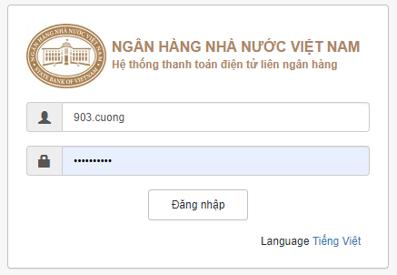
- Giao diện Đăng nhập hệ thống
Nhập Tên đăng nhập, Mật khẩu được cung cấp bởi người Quản trị hệ thống và nhấn nút “Đăng nhập” để đăng nhập hệ thống
Tên đăng nhập cho phép NSD nhập phân biệt chữ hoa hoặc chữ thường
      - Mô tả chung về giao diện hệ thống
Mô tả chung về giao diện chính và các phím chức năng.
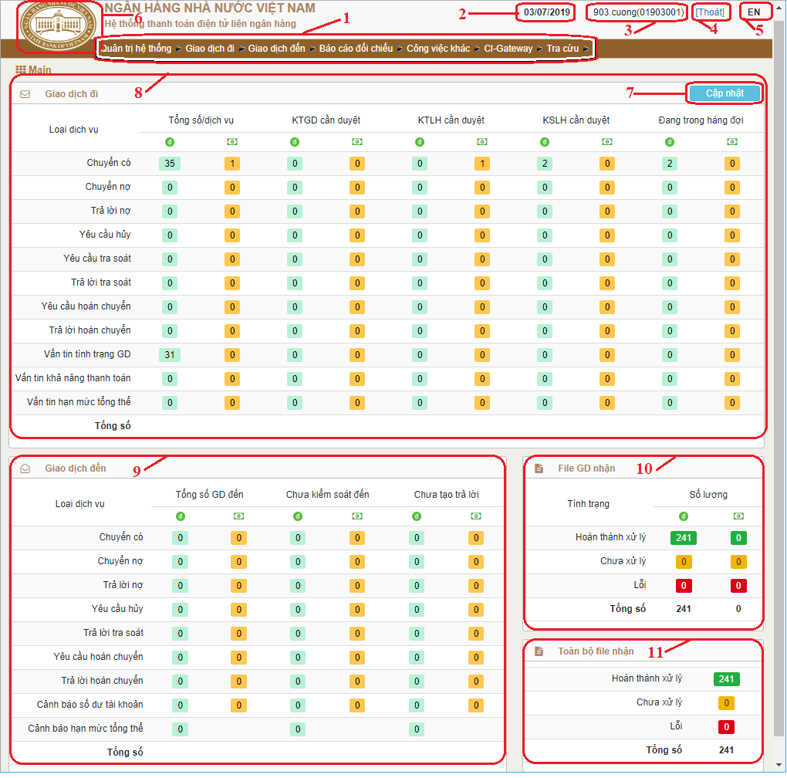
- Giao diện mô tả chung về giao diện và các phím chức năng
Trong đó:
1: Thanh menu chính của chương trình
2: Thông tin ngày làm việc hiện tại của hệ thống
3: Tên đăng nhập của người dùng đang đăng nhập sử dụng chương trình
4: Nút chức năng thoát khỏi chương trình
5: Điều khiển thay đổi ngôn ngữ tiếng Anh tiếng Việt của chương trình
6: Logo của NHNN, cũng là phím Home của chương trình
7: Nút lệnh cập nhật nhanh thông tin Tổng số dữ liệu được hiển thị trên lưới dữ liệu
8: Khung thông tin hiển thị danh sách, tình trạng các loại giao dịch đi
9: Khung thông tin hiển thị danh sách, tình trạng các loại giao dịch đến
10: Khung thông tin hiển thị danh sách, tình trạng các file giao dịch đã nhận
11: Khung thông tin hiển thị danh sách toàn bộ các loại file, tình trạng xử lý file đã nhận
      - Quản lý vận hành hệ thống
        - Quản lý dữ liệu danh mục
          - Bảng mã ngân hàng
Chức năng Danh sách bảng mã ngân hàng cho phép xem, truy vấn thông tin các ngân hàng và việc sử dụng dịch vụ theo loại đồng tiền trong hệ thống IBPS. Dữ liệu danh sách các ngân hàng được đồng bộ từ trung tâm xử lý, các đơn vị thành viên không được phép thay đổi các thông tin này.
Mặc định, chỉ có quyền KSLH được thực hiện chức năng này. Để thực hiện chức năng Danh sách bảng mã ngân hàng từ Menu hệ thống chọn Quản trị hệ thống Quản lý danh mục bảng mã Danh sách bảng mã các ngân hàng. Giao diện Danh sách bảng mã các ngân hàng hiển thị như sau:
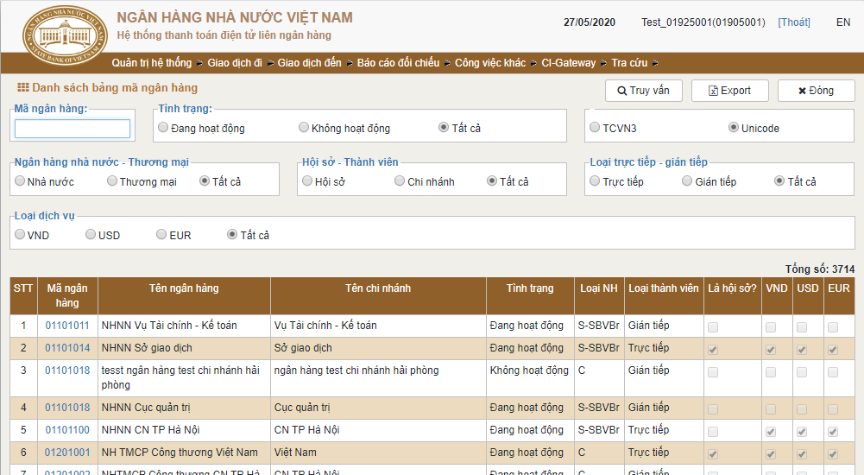
- Giao diện Danh sách bảng mã ngân hàng
Để xem thông tin chi tiết một ngân hàng chọn ngân hàng cần xem tại danh sách rồi nhấn nút Chi tiết hoặc nhấn vào liên kết tại Mã ngân hàng tương ứng.
Để truy vấn thông tin ngân hàng, nhập các điều kiện truy vấn tại khung truy vấn, rồi nhấn nút Truy vấn.
Để xuất bảng danh sách ngân hàng ra file, sau khi truy vấn NSD chọn Export. NSD cũng có thể chọn loại font chữ khi export là: TCVN3 hoặc Unicode
          - Loại Nghiệp vụ 2
Mặc định, chỉ có quyền KSLH được thực hiện chức năng này. Chức năng Loại nghiệp vụ 2 cung cấp các tính năng cho phép NSD quản lý các thông tin nghiệp vụ 2 của ngân hàng.
Để thực hiện chức năng Loại nghiệp vụ 2 từ Menu hệ thống chọn Quản trị hệ thống Quản lý danh mục bảng mã Loại nghiệp vụ 2. Giao diện Loại nghiệp vụ 2 hiển thị như sau:
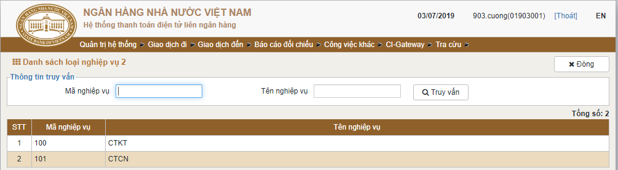
- Giao diện Loại nghiệp vụ 2
Truy vấn thông tin nghiệp vụ 2: Để truy vấn thông tin nghiệp vụ nhập mã nghiệp vụ hoặc tên nghiệp vụ (gần đúng hoặc chính xác) tại khung truy vấn rồi nhấn nút Truy vấn.
        - Quản lý người sử dụng
          - Quản lý người sử dụng
Chức năng Quản lý người sử dụng cho phép người có quyền Quản trị hệ thống cấp mới, quản lý thông tin người dùng của hệ thống CITAD.
Để thực hiện chức năng Quản lý người sử dụng từ Menu hệ thống chọn Quản trị hệ thống Quản lý người dùng Quản lý người sử dụng. Giao diện Quản lý người dùng hiển thị như sau:
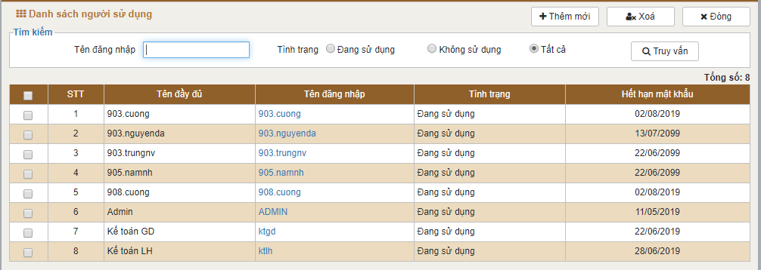
- Giao diện Quản lý người dùng
- Thêm mới người sử dụng: Để thêm mới người sử dụng nhấn nút Thêm mới giao diện thêm mới NSD hiển thị như sau:
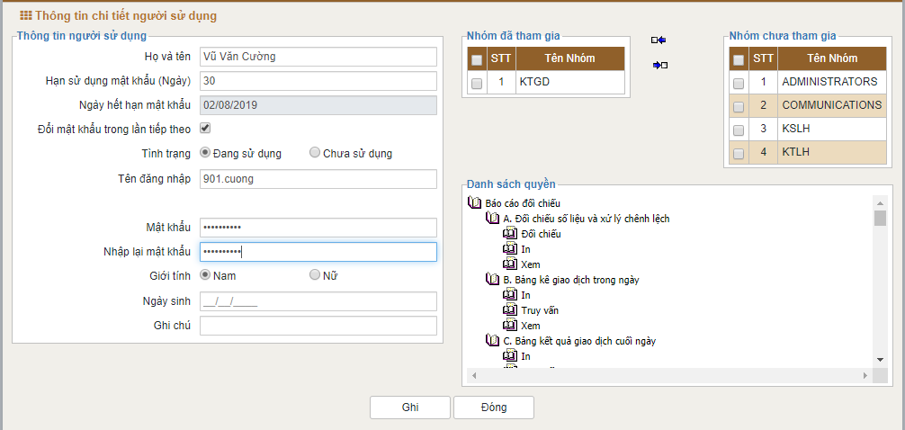
- Giao diện Thêm mới người sử dụng
Nhập các thông tin thêm mới NSD trong đó:
- Họ và tên, Hạn sử dụng mật khẩu, mật khẩu, mật khẩu nhập lại, tên đăng nhập, tình trạng: bắt buộc phải nhập dữ liệu
Ghi chú:
  - Tên đăng nhập phải là duy nhất trong hệ thống.
  - Tên đăng nhập của người có quyền kiểm soát giao dịch (KSLH) phải được đăng ký và cấp tại Trung tâm thanh toán Quốc gia nên khi tạo mới người dùng này phải nhập vào trường Tên đăng nhập đúng với Đinh danh người phê duyệt được cấp (Xem định danh người phê duyệt trong công văn Mật chứa thông tin dùng để nhận Chứng chỉ số)
  - Mật khẩu được sử dụng trong chương trình theo chuẩn quy định như sau:
    - Độ dài tối thiểu là 08 ký tự, tối đa 16 ký tự, bao gồm các ký tự chữ cái, ký tự số.
    - Có ít nhất 1 chữ cái thường, ít nhất 1 chữ cái in hoa, ít nhất 1 ký tự số, ít nhất 1 ký tự đặc biệt (các ký tự đặc biệt bao gồm các ký tự sau: ! @ # $ % ^ & * ( ) _ + = \ [ { \ ] } ; : < > | . / ? , - )
    - Chú ý: Không nhập chữ tiếng Việt có dấu.
  - Người có quyền Quản trị hệ thống được quyền cập nhật lại thông tin và mật khẩu cho các người dùng khác
Hạn sử dụng mật khẩu: Mặc định là 10 ngày, tối đa là 30 ngày. Mật khẩu khi được thay đổi không được trùng với mật khẩu của 03 lần thay đổi gần nhất.
Ngày hết hạn mật khẩu hiện tại: Được tự động tính theo ngày hết hạn sử dụng mật khẩu.
Đổi mật khẩu trong lần tiếp theo: Thiết lập này cho phép người Quản trị hệ thống thiết lập cơ chế an toàn bảo mật cho NSD được tạo ra. Lựa chọn thay đổi mật khẩu trong lần đăng nhập tiếp theo có nghĩa là NSD phải thay đổi mật khẩu được cấp sẵn bởi người Quản trị hệ thống bằng mật khẩu cá nhân sau lần đăng nhập đầu tiên.
Tình trạng sử dụng: Tình trạng sử dụng của NSD.
Phân quyền cho NSD: Thông tin phân nhóm: cho phép người Quản trị hệ thống lựa chọn nhóm mà NSD đang thêm mới được phép tham gia.
Nhấn nút Ghi để lưu lại các thông tin.
Thay đổi thông tin cho NSD: Để thay đổi thông tin NSD, chọn NSD cần sửa tại danh sách rồi nhấn nút Sửa. Tại giao diện Thông tin chi tiết người sử dụng nhập lại các thông tin cần sửa rồi nhấn nút Ghi để ghi lại các thay đổi.
Xóa thông tin NSD: Để xóa một hay nhiều NSD, chọn NSD cần xóa tại danh sách rồi nhấn nút Xóa. Tại thông báo yêu xác nhận xoá dữ liệu nhấn nút OK để xoá dữ liệu hoặc nhấn nút Cancel để bỏ qua lệnh xoá.
Truy vấn thông tin NSD: Để truy vấn thông tin NSD nhập tên đăng nhập (gần đúng hoặc chính xác) hoặc lựa chọn tình trạng cần truy vấn tại khung truy vấn rồi nhấn nút Truy vấn.
          - Quản lý nhóm người sử dụng
Chức năng Quản lý nhóm người sử dụng cho phép người có quyền Quản trị hệ thống cấp mới, phần quyền và quản lý các thông tin về nhóm người sử dụng trong hệ thống CITAD.
Mặc định khi cài đặt mới chương trình Hệ thống đã tạo sẵn 05 nhóm người dùng và phân quyền theo nhóm tương ứng (Hình 12).
Để thực hiện chức năng Quản lý nhóm người sử dụng từ Menu hệ thống chọn Quản trị hệ thống Quản lý người dùng Quản lý nhóm người sử dụng. Giao diện Quản lý nhóm người sử dụng hiển thị như sau:
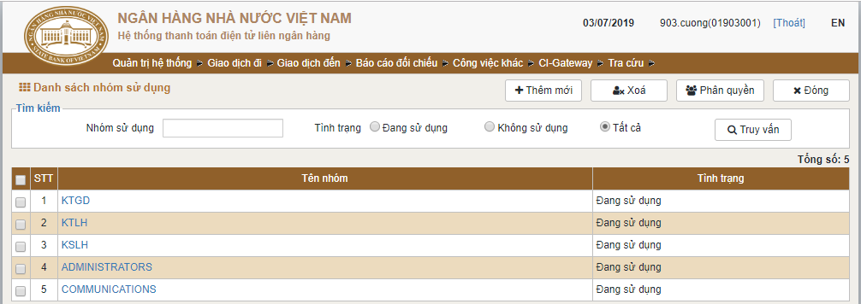
- Giao diện Quản lý nhóm người sử dụng
Thêm mới nhóm NSD: Ngoài các nhóm người dùng có sẵn, muốn thêm mới nhóm NSD nhấn nút Thêm mới giao diện thêm mới nhóm NSD hiển thị như sau:
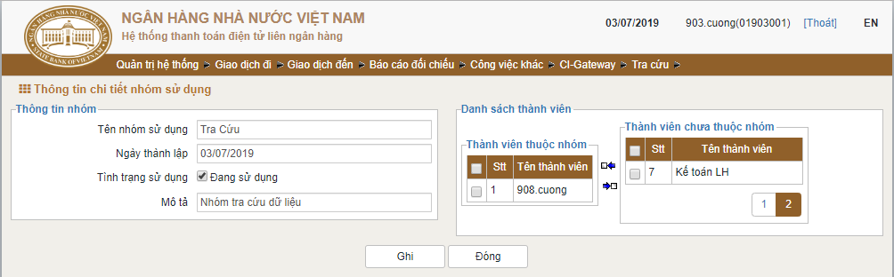
- Giao diện Thêm mới nhóm NSD
Nhập các thông tin thêm mới nhóm NSD trong đó:
Tên nhóm và ngày thành lập: bắt buộc phải nhập dữ liệu và tên nhóm phải là duy nhất trong hệ thống.
Danh sách các thành viên: cho phép người Quản trị hệ thống có thể lựa chọn những NSD đã tồn tại trong hệ thông cho nhóm đang thêm mới.
Sau khi tạo mới nhóm người dùng, để sử dụng được phải phân quyền cho nhóm
Phân quyền cho nhóm NSD: Để phân quyền cho nhóm NSD chọn vào check box tương ứng nhóm người sử dụng trong danh sách rồi nhấn nút Phân quyền. Giao diện phân quyền cho nhóm người dùng hiển thị như sau:
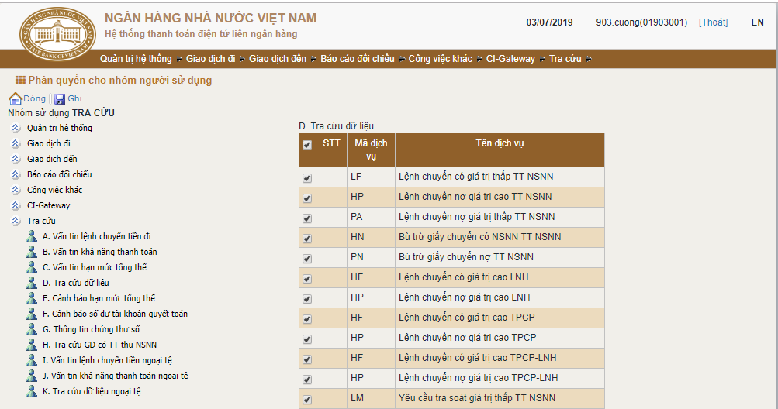
- Giao diện Phân quyền cho nhóm NSD
Để phân quyền cho nhóm: Chọn chức năng trong cây chức năng bên trái, sau khi chức năng được chọn các thao tác (quyền) đối với chức năng được chọn hiển thị trong danh sách bên phải màn hình. Nếu muốn phân quyền ứng với chức năng được chọn thì chọn vào check box tương ứng với thao tác được sử dụng sau đó nhấn nút Ghi để phân quyền.
Lưu ý: Sau mỗi lần chọn một chức năng phải nhấn nút Ghi để phân quyền cho nhóm.
Thay đổi thông tin nhóm NSD: Để thay đổi thông tin nhóm NSD chọn nhóm NSD cần sửa tại danh sách rồi nhấn nút Sửa. Tại giao diện Thông tin chi tiết nhóm người sử dụng nhập lại các thông tin cần sửa rồi nhấn nút Ghi để ghi lại các thay đổi.
Xóa thông tin nhóm NSD: Để xóa một hay nhiều nhóm NSD, chọn các nhóm cần xóa tại danh sách rồi nhấn nút Xóa. Tại thông báo yêu xác nhận xoá dữ liệu nhấn nút OK để xoá dữ liệu hoặc nhấn nút Cancel để bỏ qua lệnh xoá.
Truy vấn thông tin nhóm NSD: Để truy vấn thông tin nhóm NSD, nhập tên nhóm NSD (gần đúng hoặc chính xác) hoặc lựa chọn tình trạng cần truy vấn tại khung truy vấn rồi nhấn nút Truy vấn.
          - Thay đổi mật khẩu
Chức năng Thay đổi mật khẩu cho phép người sử dụng thay đổi mật khẩu truy cập hệ thống hiện tại.
Để thực hiện chức năng Thay đổi mật khẩu từ Menu hệ thống chọn Quản trị hệ thống Thay đổi mật khẩu. Giao diện Thay đổi mật khẩu hiển thị như sau:
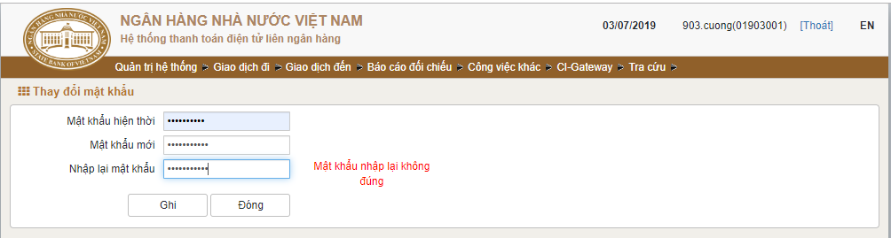
- Giao diện Thay đổi mật khẩu
Đối mật khầu: Để thay đổi mật khẩu nhập vào các thông tin về mật khẩu hiện tại, mật khẩu mới và xác thực mật khẩu tại các ô nhập liệu tương ứng và nhấn nút Ghi.
Lưu ý:
  - Mật khẩu khi được thay đổi không được trùng với mật khẩu của 03 lần thay đổi gần nhất.
  - Mật khẩu được sử dụng trong chương trình theo chuẩn quy định như sau:
    - Độ dài tối thiểu là 08 ký tự, tối đa 16 ký tự, bao gồm các ký tự chữ cái, ký tự số.
    - Có ít nhất 1 chữ cái thường, ít nhất 1 chữ cái in hoa, ít nhất 1 ký tự số, ít nhất 1 ký tự đặc biệt (các ký tự đặc biệt bao gồm các ký tự sau: ! @ # $ % ^ & * ( ) _ + = \ [ { \ ] } ; : < > | . / ? , - )
  - Chú ý: Không nhập chữ tiếng Việt có dấu.
        - Quản lý vận hành
            - Máy tham gia hệ thống
Chức năng quản lý máy tham gia hệ thống được xây dựng nhằm quản lý và định danh các máy khi kết nối và thao tác với hệ thống CITAD_WEB. Đây là mức bảo mật thứ 2 sau NSD đăng nhập hệ thống. Ngoài việc phải đăng nhập hệ thống với NSD đăng nhập do người Quản trị hệ thống cung cấp người sử dụng sau đó phải liên hệ với người Quản lý vận hành hệ thống để đăng ký địa chỉ vật lý (MÁC card mạng) của máy sẽ sử dụng để kết nối tới CITAD_WEB. Chỉ với NSD đăng nhập và máy đã được đăng ký mới có quyền đăng nhập và kết nối vào CITAD_WEB.
Để đăng ký máy tham gia hệ thống người Quản lý vận hành hệ thống phải đăng nhập với quyền ADMIN và tiến hành đăng ký các máy sẽ tham gia vào hệ thống.
Để thực hiện chức năng Máy tham gia hệ thống, từ menu hệ thống chọn Quản trị hệ thống Máy tham gia hệ thống. Giao diện đăng ký máy tham gia hệ thống hiển thị như sau:
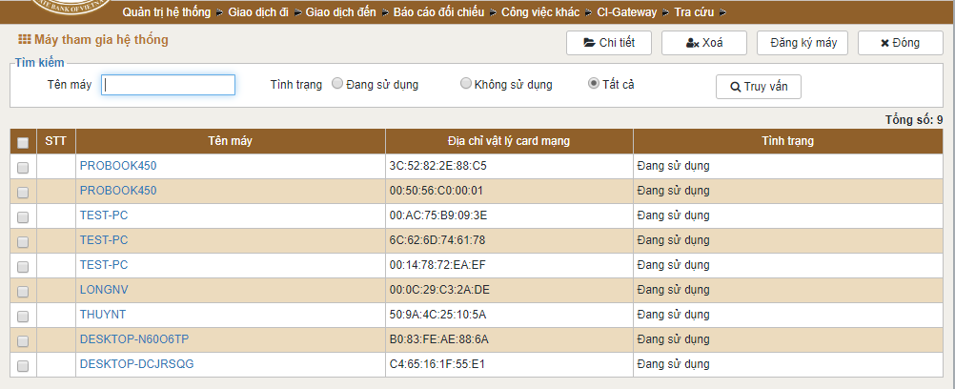
- Giao diện Đăng ký máy tham gia hệ thống
Chương trình CITAD cung cấp 2 phương pháp đăng ký mày đó là đăng ký tự động và đăng ký bằng tay (manual).
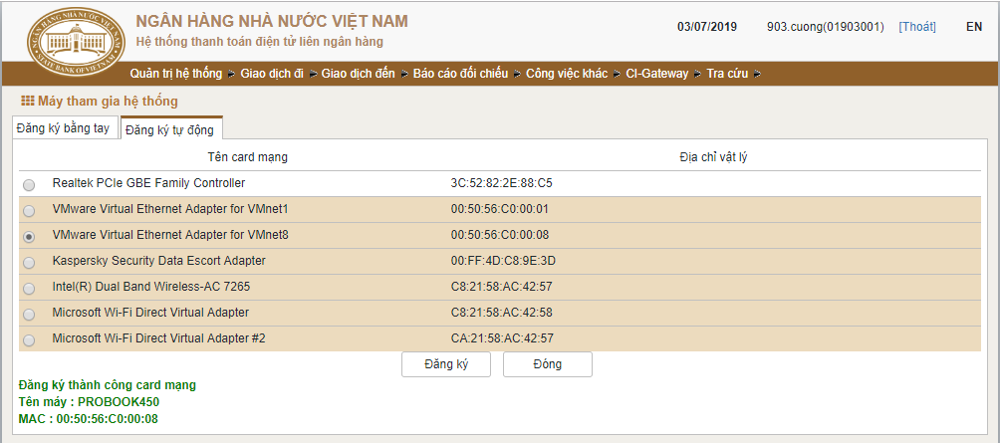
- Giao diện Đăng ký máy tự động
Để đăng ký máy tự động phải được tiến hành đăng ký trên chính máy cần đăng ký, khi đó chương trình sẽ tự động đọc địa chỉ vật lý của card mạng và tên máy để cập nhật vào hệ thống.
Để đăng ký bằng tay, người Quản lý vận hành hệ thống có thể ngồi bất cứ máy nào và tiến hành đăng ký máy tham gia bằng cách nhập vào tên máy và địa chỉ vật lý chính xác của card mạng ứng với máy cần đăng ký rồi nhất nút Đăng ký để hoàn thành chức năng đăng ký máy tham gia hệ thống.
          - Thiết lập các tham số môi trường
            - Thông tin hệ thống ngân hàng
Chức năng Thông tin hệ thống ngân hàng cho phép người có quyền Quản trị hệ thống thiết lập thông tin hệ thống của Ngân hàng. (Thông tin được gửi cho ngân hàng một lần duy nhất bằng công văn khi ngân hàng được chấp nhận tham gia Hệ thống IBPS)
Để thực hiện chức năng Thông tin hệ thống ngân hàng từ Menu hệ thống chọn Quản trị hệ thống Thiết lập tham số môi trường Thông tin hệ thống ngân hàng. Giao diện Thông tin hệ thống ngân hàng hiển thị như sau:
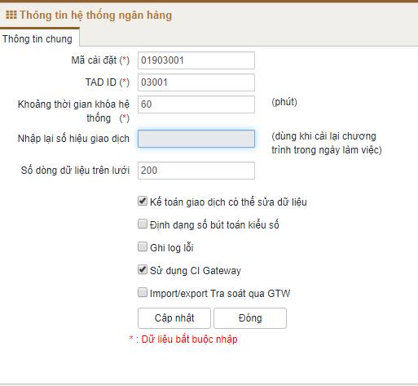
- Giao diện Thông tin hệ thống ngân hàng
Thiết lập thông tin hệ thống ngân hàng: Tại giao diện Thông tin hệ thống ngân hàng cập nhật các thông tin được cấp như sau:
Mã cài đặt: mã cài đặt của ngân hàng được sử dụng thể định danh ngân hàng trong hệ thống IPBS.
TAD ID: Định danh được NHNN cấp khi đăng ký tham gia hệ thống, sẽ được thiết lập làm định danh ngân hàng tại chương trình Truyền thông.
Khoảng thời gian khóa hệ thống: là khoảng thời gian nếu người sử dụng không có thao tác, hệ thống sẽ tự động khóa máy trạm làm việc. Người sử dụng nếu muốn thao tác với hệ thống phải tiến hành đăng nhập lại.
Lưu ý: Sau khoảng thời gian khóa hệ thống, Web server sẽ giải phóng bộ nhớ và ngắt phiên làm việc hiện tại vì vậy không nên để khoảng thời gian này quá lớn chương trình sẽ chiếm dụng bộ nhớ ảnh hưởng đến xử lý giao dịch.
Nhập lại số hiệu giao dịch: Cho phép nhập lại số (tương ứng với số lượng giao dịch) để hệ thống sinh số hiệu giao dịch khi cài đặt lại Database trong ngày.
Số dòng dữ liệu trên lưới: Cho phép đặt số dòng hiển thị trên các lưới dữ liệu trong hệ thống.
Kế toán giao dịch có thể sửa dữ liệu: lựa chọn này cho phép thiết lập việc kế toán giao dịch được phép sửa hoặc không sửa dữ liệu tạo ra:
  - Nếu bỏ chọn: Kế toán giao dịch không được phép sửa dữ liệu giao dịch.
  - Nếu được chọn: Kế toán giao dịch được phép sửa dữ liệu giao dịch.
Định dạng số bút toán kiểu số: Cho phép thiết lập việc nhập để sử dụng số bút toán theo dạng số nếu lựa chọn được check chọn. hoặc dạng ký tự trong các giao dịch chuyển tiền.
Ghi log lỗi: Đặt tham số cho phép hệ thống ghi log trong quá trình xử lý.
Sử dụng CI Gateway: Nếu được chọn, hệ thống CITAD cho phép trao đổi dữ liệu giao dịch đi/ đến với hệ thống nội bộ của ngân hàng (Core-banking) thông qua cổng giao tiếp Gateway
  - Cho phép nhập các thông số Gateway trong chương trình TAD_COMM, kích hoạt module xử lý giao dịch tự đông qua Gateway khi chay chương trình TAD_COMM
  - Giao dịch đi được chuyển tự động sang chương trình TAD_WEB.
  - Giao dịch đến cũng được chuyển tự động sang cổng giao tiếp Gateway sau khi đã được Kiểm soát đúng.
Sử dụng Import/ Export tra soát qua GTW: Nếu được chọn, hệ thống CITAD cho phép trao đổi dữ liệu yêu cầu tra soát/ Trả lời tra soát chiều đi/ đến với hệ thống nội bộ của ngân hàng (Core-banking) thông qua cổng giao tiếp Gateway.
            - Thiết lập tham số kết nối CSDL
Chức năng Thiết lập tham số kết nối CSDL cho phép người Quản lý vận hành hệ thống thiết lập các tham số kết nối CSDL cho chương trình TAD_WEB và CI-Gateway.
Khi mới cài đặt CITAD hoặc khi đăng nhập chương trình mà không kết nối được với CSDL chức năng này được kích hoạt, cho phép người sử dụng nhập lại các thông số kết nối CSDL.
Trong quá trình sử dụng, hệ thống không cho phép truy cập vào chức năng thiết lập tham số kết nối CSDL để bảo mật.
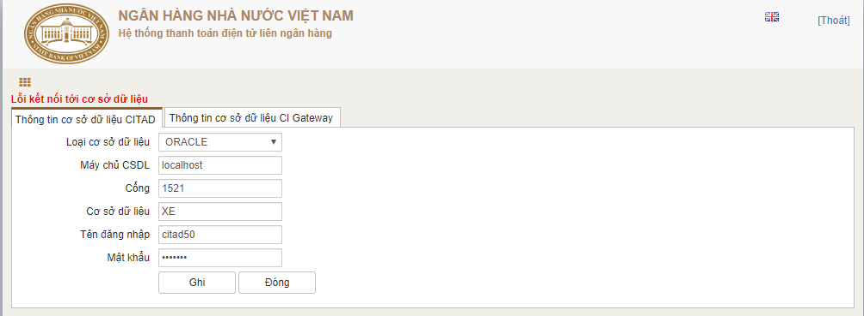
- Giao diện Thiết lập tham số kết nối CSDL CITAD
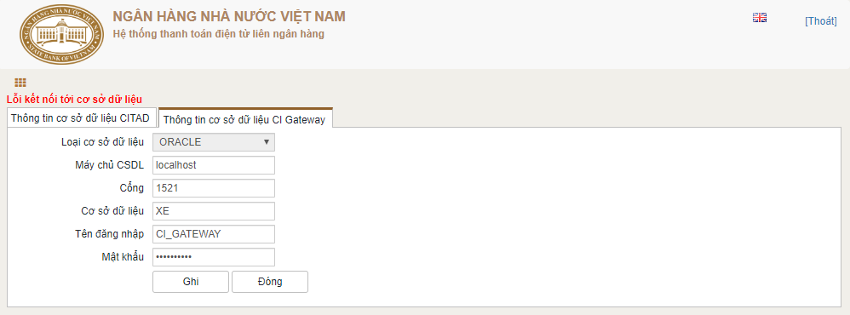
- Giao diện Thiết lập tham số kết nối CSDL CI GATEWAY
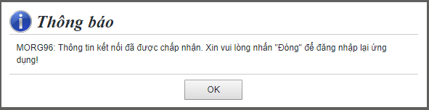
- Thông báo Thiết lập tham số kết nối CSDL thành công
Tab thông tin cơ sở dữ liệu CITAD: Cho phép người Quản lý vận hành thiết lập các tham số cấu hình kết nối đến cơ sở dữ liệu của TAD_WEB
Tab thông tin cơ sở dữ liệu CI Gateway: Cho phép người Quản lý vận hành thiết lập các tham số cấu hình kết nối đến cơ sở dữ liệu Gateway. Để theo dõi giao dịch được xử lý qua CI Gateway
Sau khi thiêt lập các tham số cần thiết nhấn nút Ghi để lưu lại các tham số CSDL. Nếu thông số nhập đúng, kết nối được với cơ sở dữ liệu.
            - Thiết lập các yếu tố kiểm tra
Chức năng Xác định yêu tố kiểm tra lệnh chuyển tiền được gán mặc định cho người Kiểm soát ngân hàng được phép thực hiện:
Để thực hiện chức năng Xác định yếu tố kiểm tra từ Menu hệ thống chọn Quản trị hệ thống Thiết lập tham số môi trường Xác định yếu tố kiểm tra. Giao diện Xác định yếu tố kiểm tra hiển thị như sau:
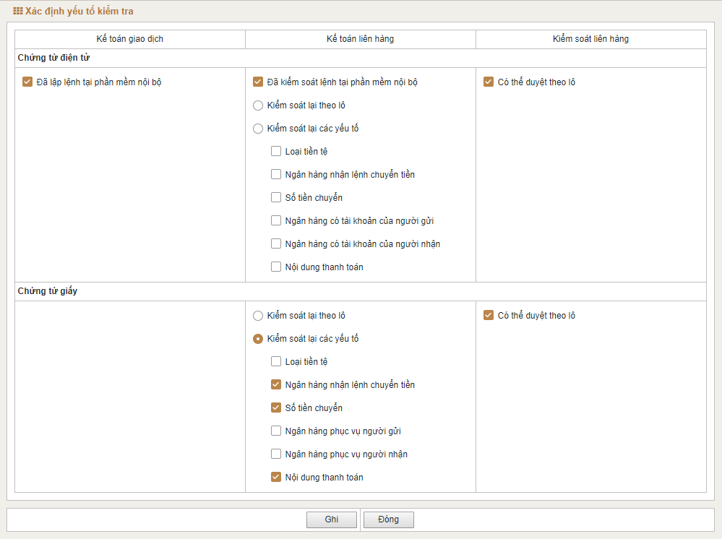
- Giao diện Xác định yếu tố kiểm tra
Thiết lập các yếu tố kiểm tra
Hệ thống quy định có 2 loại chứng từ như sau:
Chứng từ điện tử: các giao dịch thanh toán được trao đổi dữ liệu giữa CITAD và Corebanking thông qua CI Gateway.
Chứng từ giấy: các giao dịch thanh toán được tạo thủ công bằng chương trình CITAD-WEB.
Quy trình các bước xử lý giao dịch: Quy trình xử lý chuẩn bao gồm 3 bước:
+ Kế toán giao dịch (KTGD): Lập lệnh
+ Kế toán liên hàng (KTLH): Kiểm soát lệnh
+ Kiểm soát liên hàng (KSLH): Ký duyệt lệnh
Quy trình xử lý giao dịch có thể được thiết lập độc lập đối với 2 loại chứng từ.Các thông tin có thể thiết lập như sau:
Chứng từ điện tử: NSD có thể thiết lập thực hiện đầy đủ 3 bước hoặc bỏ qua 1 số bước xử lý giao dịch. Cụ thể:
  - Đã lập lệnh tại phần mềm nội bộ:
  - Cho phép đơn vị thực hiện lập lệnh trên phần mềm nội bộ của đơn vị tạo thành chứng từ điện tử. Sau khi lệnh thanh toán chuyển sang phần mềm CITAD-WEB không phải thực hiện nhập lại thông tin của lệnh thanh toán.
  - Đã kiểm soát lệnh tại phần mềm nội bộ:
  - Cho phép đơn vị thực hiện kiểm soát lệnh trên phần mềm nội bộ của đơn vị sau khi đã lập lệnh. Mặc định của thiết lập này cho phép không phải kiểm soát lại lệnh trên phần mềm CITAD-WEB. Ngoài ra, đơn vị có thể thiết lập kiểm soát lại các lệnh theo từng lô hoặc theo từng yếu tố tùy theo yêu cầu nghiệp vụ tại đơn vị.
- Kiểm soát lại theo lô: KTLH có thể kiểm soát 1 lô các giao dịch
- Kiểm soát lại các yếu tố: tùy theo các yếu tố được chọn, KTLH nhập thủ công lại thông tin của giao dịch tại màn hình chi tiết lệnh:
- Loại lệnh chuyển tiền
- Ngân hàng nhận lệnh chuyển tiền
- Số tiền chuyển
- Ngân hàng phục vụ người gửi
- Ngân hàng phục vụ người nhận
  - Có thể duyệt theo lô: KSLH có thể duyệt 1 lô các giao dịch
Chứng từ giấy: bắt buộc phải thực hiện đầy đủ theo quy trình 3 bước Lập lệnh Kiểm soát lệnh Ký duyệt lệnh
- Kiểm soát lại theo lô: KTLH có thể kiểm soát 1 lô các giao dịch
- Kiểm soát lại các yếu tố: tùy theo các yếu tố được chọn, KTLH nhập thủ công lại thông tin của giao dịch tại màn hình chi tiết lệnh:
- Loại lệnh chuyển tiền
- Ngân hàng nhận lệnh chuyển tiền
- Số tiền chuyển
- Ngân hàng phục vụ người gửi
- Ngân hàng phục vụ người nhận
  - Có thể duyệt theo lô: KSLH có thể duyệt 1 lô các giao dịch
Lưu ý:
- NSD chọn các thông tin cần thiết lập, sao đó bấm nút Ghi để ghi lại.
- Sau khi thiết lập thay đổi quy trình xử lý lệnh, cần khởi động lại chương trình truyền thông để hệ thống cập nhật tham số mới được thiết lập.
- Trường hợp trong ngày đã phát sinh giao dịch thanh toán, NSD chỉ có thể xem thông tin, không thay đổi được quy trình đã chọn.
Quy trình các bước duyệt giao dịch: Cho phép người sử dụng thiết lập lại các bước duyệt giao dịch. Chức năng này chỉ được thực hiện khi bắt đầu ngày giao dịch mới.
  - Quy trình hai bước: quy trình duyệt chỉ thực hiện qua 2 bước: Kế toán liên hàng kiểm soát liên hàng.
  - Quy trình ba bước: quy trình duyệt thực hiện qua 3 bước: Kế toán giao dịch Kế toán liên hàng kiểm soát liên hàng.
Các yếu tố kiểm tra (áp dụng cho quy trình duyệt thực hiện qua 3 bước):
  - Nếu yếu tố nào được chọn thì Kế toán liên hàng phải kiểm tra và nhập lại trong bước Kiểm tra lệnh chuyển tiền đi.
Cho phép thực hiện: Cho phép người sử dụng thiết lập chế độ duyệt nhiều giao dịch cùng lúc hoặc duyệt từng giao dịch tương ứng với quyền Kế toán liên hàng và Kiểm soát liên hàng.
Nhấn nút Ghi để lưu lại thông tin đã thiết lập.
          - Giám sát truy cập ứng dụng
            - Mở khóa truy cập ứng dụng
Chức năng Mở khoá truy cập ứng dụng cho phép người có quyền Quản trị hệ thống truy vấn và mở khóa cho những người sử dụng đang truy cập ứng dụng nhưng bị khóa do không thực hiện Logout khỏi hệ thống hoặc đang sử dụng chương trình máy tính gặp sự cố không thoát khỏi chương trình được.
Để thực hiện chức năng Mở khóa truy cập ứng dụng, từ Menu hệ thống chọn Quản trị hệ thống Giám sát truy cập ứng dụng Mở khoá truy nhập ứng dụng. Giao diện Mở khóa truy cập ứng dụng sẽ hiển thị như sau:
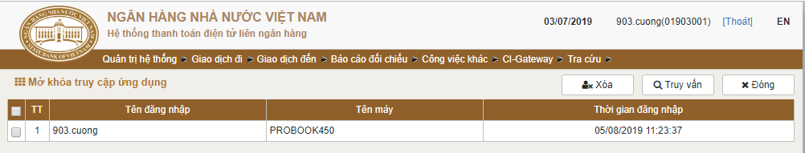
- Giao diện Mở khóa truy cập ứng dụng
Mở khóa truy cập ứng dụng: Để mở khóa cho một hay nhiều người sử dụng đang bị khóa chọn người sử dụng cần mở khóa tại danh sách và nhấn nút Xóa.
Truy vấn thông tin thông tin: Để truy vấn thông tin các máy đang bi khóa nhập các điều kiện truy vấn tại khung truy vấn rồi nhấn nút Truy vấn.
            - Thống kê truy cập ứng dụng
Chức năng Thống kê truy nhập ứng dụng cho phép người có quyền Quản trị hệ thống tra cứu toàn bộ thông tin truy cập và sử dụng các chức năng hệ thống của từng người sử dụng
Để thực hiện chức năng Thống kê truy cập ứng dụng, từ Menu hệ thống chọn Quản trị hệ thống Giám sát truy cập ứng dụng Thống kê truy cập ứng dụng. Giao diện Thông kê truy cập ứng dụng hiển thị như sau:
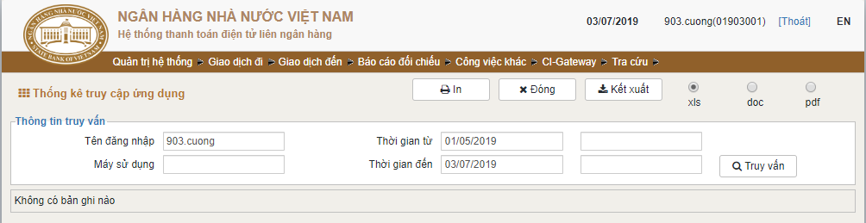
- Giao diện Thống kê truy cập ứng dụng
Truy vấn thông tin thông tin truy cập ứng dụng: nhập các điều kiện truy vấn tại khung truy vấn rồi nhấn nút Truy vấn.
In thông tin truy cập ứng dụng: Nhấn nút In để in các thông tin truy cập ứng dụng tương ứng tại lưới dư liêu.
            - Thống kê hết hạn mật khẩu
Chức năng Thống kê hết hạn mật khẩu cho phép người người có quyền Quản trị hệ thống thống kê danh sách người sử dụng đã hết hạn mật khẩu.
Để thực hiện chức năng Thống kê hết hạn mật khẩu, từ Menu hệ thống chọn Quản trị hệ thống Giám sát truy cập ứng dụng Thống kê hết hạn mật khẩu. Giao diện Thông kê hết hạn mật khẩu hiển thị như sau:
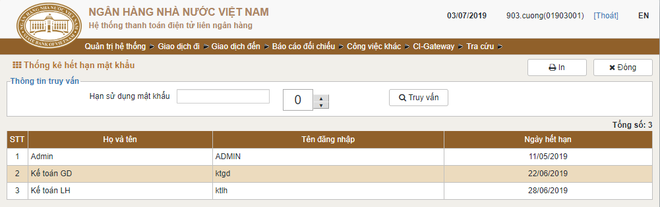
- Giao diện Thống kê hết hạn mật khẩu
Truy vấn thông tin hết hạn sử dụng mật khẩu: Nhập hạn sử dụng mật khẩu cần truy vấn tại khung truy vấn và nhấn nút Truy vấn.
In thống kê hết hạn sử dụng mật khẩu: Nhấn nút In để in thống kê hết hạn mật khẩu tương ứng tại lưới dữ liêu.
            - Thống kê không sử dụng chương trình
Chức năng Thống kê không sử dụng chương trình cho phép người có quyền Quản trị hệ thống thống kê thông tin về người sử dụng không tham gia sử dụng chương trình theo thời gian
Để thực hiện chức năng Thống kê không sử dụng chương trình, từ Menu hệ thống chọn Quản trị hệ thống đầu ngày Giám sát truy cập hệ thống Thống kê không sử dụng chương trình. Giao diện Thống kê không sử dụng chương trình hiển thị như sau:
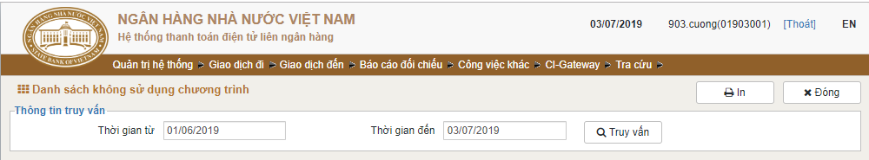
- Giao diện Thống kê không sử dụng chương trình
Truy vấn thông tin về người sử dụng không tham gia sử dụng chương trình: Nhập khoảng thời gian cần truy vấn tại khung truy vấn và nhấn nút Truy vấn.
In thống kê thông tin về người sử dụng không tham gia sử dụng chương trình: Nhấn nút In để in thống kê thông tin về người sử dụng không tham gia sử dụng chương trình tương ứng tại lưới dữ liêu
            - Thống kê thông tin sử dụng chương trình
Chức năng Thống kê thông tin sử dụng chương trình cho phép người có quyền Quản trị hệ thống thống kê thông tin truy cập và thông tin chi tiết về xử lý các giao dịch trong ngày.
Để thực hiện chức năng Thống kê thông tin sử dụng chương trình, từ Menu hệ thống chọn Quản trị hệ thống Giám sát truy cập ứng dụng Thống kê thông tin sử dụng chương trình. Giao diện Thống kê thông tin sử dụng chương trình hiển thị như sau:
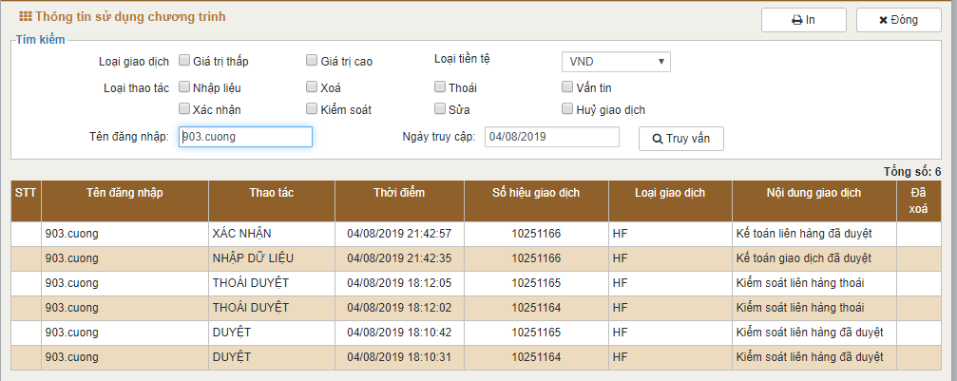
- Giao diện Thống kê sử dụng chương trình
Truy vấn thông tin sử dụng chương trình: Nhập các điều kiện cần truy vấn tại khung truy vấn và nhấn nút Truy vấn.
In thống kê thông tin sử dụng chương trình: Nhấn nút In để in thống kê thông tin sử dụng chương trình tương ứng tại lưới dữ liêu.
      - Xử lý giao dịch trong ngày
        - Xử lý đầu ngày
Chức năng xử lý đầu ngày cho phép người có quyền sử dụng thiết lập ngày giao dịch cho hệ thống CITAD. Mặc định người có quyền Quản trị hệ thống và Kiểm soát liên hàng thực hiện.
Lưu ý: Chức năng thực hiện một lần trong ngày và chỉ cần thực hiện tại một máy trạm làm việc. Ngày của giao dịch được lấy theo ngày làm việc được chọn.
Để thực hiện chức năng Xử lý đầu ngày, từ Menu hệ thống chọn Quản trị hệ thống Xử lý đầu ngày. Giao diện Xử lý đầu ngày hiển thị như sau:
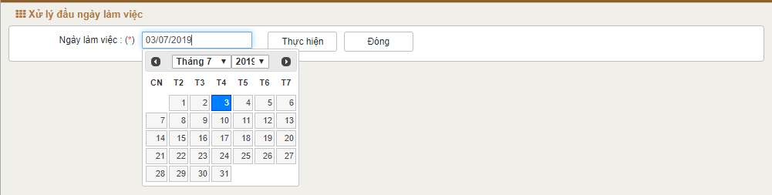
- Giao diện Xử lý đầu ngày
Nhập thông tin về ngày giao dịch mới và nhấn nút Ghi để ghi lại thay đổi.
        - Các nghiệp vụ trong ngày đối với các loại giao dịch nội tệ và ngoại tệ
Mô tả nghiệp vụ:
Các xử lý nghiệp vụ trong ngày được chia thành 3 loại chính như sau:
- Lệnh thanh toán: là các lệnh chuyển tiền đi hoặc đến từ một đơn vị thành viên trực tiếp của hệ thống IBPS đến một thành viên trực tiếp khác. Lệnh thanh toán bao gồm:
- Lệnh chuyển nợ giá trị cao
- Lệnh chuyển có giá trị thấp
- Lệnh chuyển có giá trị cao
- Bù trừ giấy chuyển có
- Bù trừ giấy chuyển nợ
- Và các lệnh đến tương ứng
Ghi chú: Đối với giao dịch ngoại tệ, hệ thống chỉ cung cấp loại dịch vụ chuyển tiền giá trị cao, không cung cấp loại dịch vụ giá trị thấp.
- Giao dịch xử lý sai sót: là các giao dịch được tạo ra nhằm xử lý các sai sót (nếu có) trong quá trình xử lý các lệnh thanh toán, bao gồm:
- Yêu cầu hủy giao dịch
- Yêu cầu hoàn chuyển lệnh thanh toán
- Yêu cầu tra soát lệnh thanh toán
- Truy vấn, vấn tin giao dịch trong ngày: là các giao dịch được tạo ra nhằm truy vấn các thông tin về gao dịch hoăc thông tin về tình trạng thanh toán trong ngày, bao gồm:
- Truy vấn tình trạng giao dịch
- Vấn tin lệnh chuyển tiền đi
- Vấn tin khả năng thanh toán
- Vân tin hạn mức tổng thể
- Vấn tin cảnh báo số dư và hạn mức tổng thể
- Phương thức xử lý: Phương thức xử lý giao dịch được phân chia theo 3 loại nghiệp vụ chính nghiệp vụ thanh toán/chuyển tiền, xử lý sai sót và vấn tin.
- Quy trình xử lý các lệnh thanh toán
- Lệnh thanh toán đi
Các lệnh thanh toán đi được xử lý theo quy trình ba bước với 3 vai trò chính là: Kế toán giao dịch, Kế toán liên hàng và Kiểm soát liên hàng.
Quy trình ba bước:
- Mô hình Quy trình xử lý 3 bước
Giải thích mô hình
Ghi chú: Đối với giao dịch nhập thủ công bằng CITAD WEB bắt buộc phải thực hiện theo quy trình 3 bước.
Tại quy trình 3 bước, giao dịch đi được xử lý qua các bước sau:
  - Kế toán giao dịch (KTGD): khởi tạo giao dịch hoặc kết nhập thông qua chương trình giao diện (TAD Gateway).
  - Kế toán liên hàng (KTLH): Kiểm tra thông tin, bổ sung (nhập lại) các yếu tố trên giao dịch chuyển tiền. Yếu tố kiểm tra (do đơn vị xác định trong chức năng Xác định các yếu tố kiểm tra lệnh chuyển tiền).
  - Trường hợp phát hiện có sai sót, chuyển trả cho Kế toán giao dịch.
  - Nếu đúng, thực hiện Duyệt giao dịch để chuyển cho KSLH.
- Kiểm soát liên hàng (KSLH): Kiểm tra thông tin trên giao dịch .
  - Trường hợp phát hiện có sai sót, chuyển trả cho Kế toán liên hàng để trả lại cho KTGD.
  - Nếu đúng thực hiện kiểm soát và ký chữ ký điện tử (CKĐT) lên giao dịch
Các giao dịch được ký CKĐT được đưa vào hàng đợi Tin điện chờ gửi của chương trình TAD_COMM chờ chuyển lên Trung tâm xử lý.
Quy trình 2 bước:
- Mô hình quy trình xử lý 2 bước
Tại quy trình 2 bước, giao dịch đi được xử lý qua các bước sau:
  - Giao dịch kết nhập thông qua chương trình giao diện (TAD Gateway).
  - Kiểm soát liên hàng (KSLH): Kiểm tra thông tin trên giao dịch .
  - Trường hợp phát hiện có sai sót, chuyển trả cho Kế toán liên hàng để trả lại cho KTGD.
  - Nếu đúng thực hiện thực hiện kiểm soát và ký chữ ký điện tử (CKĐT) lên chứng từ
  - Các giao dịch được ký CKĐT được đưa vào hàng đợi Tin điện chờ gửi của chương trình TAD_COMM chờ chuyển lên Trung tâm xử lý.
Lệnh thanh toán đến: Tất cả các loại giao dịch đến được xử lý như sau:
  - Kiểm soát liên hàng: kiểm soát giao dịch đến (xác thực CKĐT trên giao dịch chuyển tiền đến), những giao dịch đến sau khi kiểm soát thành công được xử lý theo quy trình nghiệp vụ của từng loại giao dịch.
Quy trình xử lý các giao dịch xử lý sai sót, truy vấn, vấn tin: Các giao dịch còn lại được xử lý theo quy trình 2 bước:
Kế toán liên hàng: khởi tạo giao dịch
Kiểm soát liên hàng: kiểm soát và ký CKĐT trên giao dịch trước khi gửi đi
          - Lệnh thanh toán
            - Giao dịch đi
              - Tạo lệnh chuyển tiền
Chức năng Tạo lệnh chuyển tiền cho phép các giao dịch viên (kế toán giao dịch) tạo các giao dịch chuyển tiền gửi các thành viên trực tiếp trong hệ thống IBPS.
Lưu ý:
- Lệnh chuyển có
Lệnh chuyển có giá trị thấp: được xử lý theo lô, số tiền tối đa của lệnh chuyển tiền giá tri thấp phải nhỏ hơn 500 triệu đồng.
Lệnh chuyển có giá trị cao: được hạch toán theo phương pháp tổng tức thời, không phân biệt số tiền .
- Lệnh chuyển Nợ
Các đơn vị thành viên tham gia chuyển nợ phải có hợp đồng ủy quyền chuyển nợ. Hợp đồng chuyển nợ gồm các thông tin sau:
  - Tổng số tiền chuyển nợ tối đa trong ngày.
  - Số tiền chuyển nợ tối đa trên một lệnh thanh toán.
Hệ thống xử lý các lệnh chuyển nợ như sau:
  - Đối với lệnh chuyển nợ giữa các đơn vị thành viên có hợp đồng chuyển nợ: trường hợp lệnh chuyển nợ có số tiền nhỏ hơn hoặc bằng số tiền chuyển nợ tối đa trên lệnh thanh toán và tổng số tiền đã chuyển nợ trong ngày (bao gồm cả món thanh toán hiện thời) nhỏ hơn hoặc bằng tổng số tiền chuyển nợ tối đa (theo hợp đồng chuyển nợ) thì lệnh được xử lý ngay. Các trường hợp còn lại cần phải có chập nhận nợ từ đơn vị nhận lệnh.
  - Đối với lệnh chuyển nợ giữa các đơn vị thành viên KHÔNG có hợp đồng chuyển nợ: lệnh chuyển nợ chỉ được xử lý khi có chấp nhận nợ từ đơn vị nhận lệnh.
Để thực hiện chức năng Tạo lệnh chuyển tiền cho giao dịch nội tệ từ Menu hệ thống chọn chức năng Giao dịch đi Tạo lệnh chuyển tiền. Giao diện hiển thị như sau:
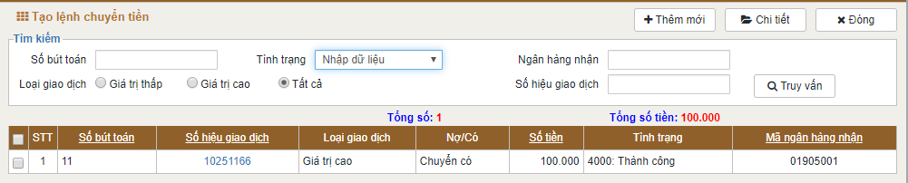
- Giao diện Tạo lệnh chuyển tiền
Thêm mới lệnh chuyển tiền nội tệ: Để thêm mới lệnh chuyển tiền nhấn nút Thêm mới giao diện thêm mới lệnh chuyển tiền hiển thị như sau:
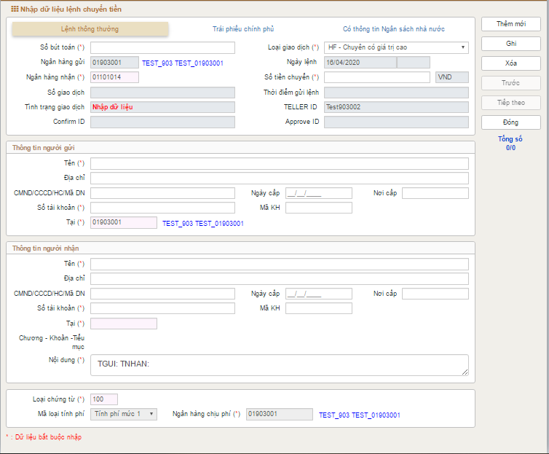
- Giao diện Thêm mới lệnh chuyển tiền nội tệ
Thêm mới lệnh chuyển tiền ngoại tệ: Để thêm mới lệnh chuyển tiền nhấn nút Thêm mới giao diện thêm mới lệnh chuyển tiền hiển thị như sau:
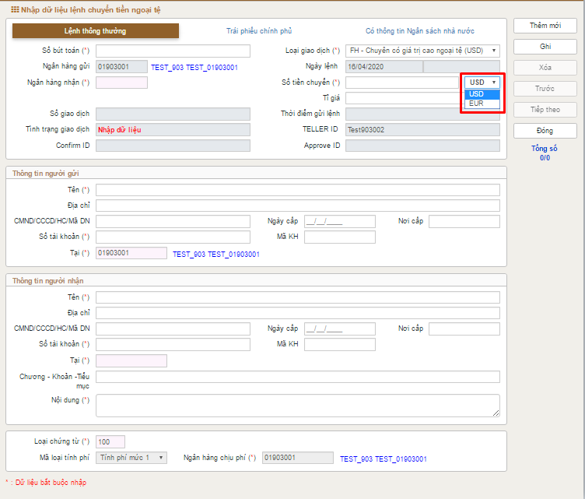
- Giao diện Thêm mới lệnh chuyển tiền ngoại tệ
Các thông tin cần lưu ý trên lệnh thanh toán:
Chọn checkbox GD có thông tin thu NSNN để nhập GD có thông tin thu NSNN
Chọn checkbox GD thanh toán TPCP để nhập GD thanh toán TPCP
Chọn loại tiền: Đối với giao dịch ngoại tệ, NSD chọn loại tiền là USD hoặc EUR tương ứng với yêu cầu của lệnh.
Loại giao dịch: là các dịch vụ mà đơn vị được phép thực hiện trên hệ thống IBPS (lệnh chuyển có giá trị thấp, lệnh chuyển có giá trị cao; lệnh chuyển có ngoại tệ giá trị thấp, lệnh chuyển có ngoại tệ giá trị cao …)
Số bút toán: Số bút toán được xác định duy nhất trong ngày, nếu số bút toán nhập vào đã tồn tại thì chương trình sẽ hiển thị thông tin chi tiết về lệnh chuyển tiền tương ứng.
Lưu ý: Số bút toán được định nghĩa theo 2 định dạng: Kiểu số và kiểu chữ và không bao gồm các ký tự đặc biệt.
Ngân hàng gửi: Mặc định là mã ngân hàng được cài đặt theo tham số hệ thống và không được phép thay đổi.
Ngân hàng nhận: là các đơn vị thành viên trực tiếp của hệ thống IBPS.
Ngân hàng gửi/ nhận gián tiếp: Bao gồm toàn bộ các ngân hàng trong hệ thống IBPS (trực tiếp và gián tiếp)
Lưu ý : NSD có thể tra cứu ngân hàng gửi và ngân hàng nhận đã đăng ký sử dụng dịch vụ theo loại đồng tiền ở chức năng Bảng mã Ngân hàng. Nếu ngân hàng gửi hoặc ngân hàng nhận chưa đăng ký bất kỳ loại dịch vụ theo loại đồng tiền nào, thì khi ấn ghi hệ thống sẽ hiển thị thông báo tương ứng.
Các thông tin cần lưu ý khi lập các lệnh chuyển tiền có thông tin thu NSNN
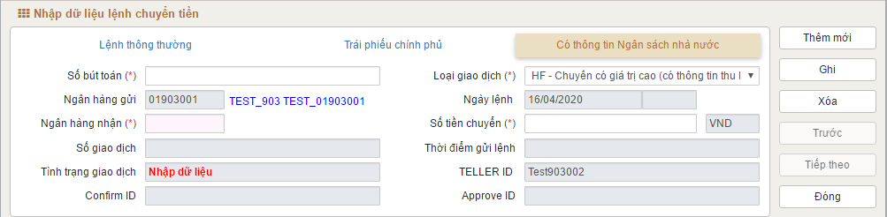
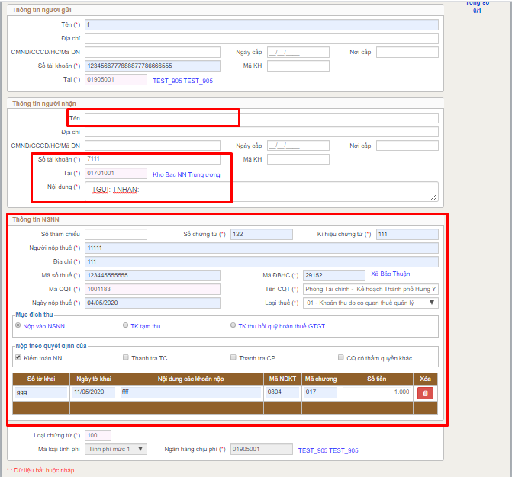
- Giao diện Thêm mới lệnh chuyển tiền có Thông tin thu NSNN
Chú ý: Các giao dịch thanh toán không có thông tin thu NSNN thì vẫn nhập như bình thường. Để nhập thông tin thu ngân sách đính kèm giao dịch thực hiện như sau:
Chọn checkbox Giao dịch có thông tin NSNN. Trên giao diện nhập lệnh có thêm các điều khiển nhập liệu trong vùng Thông tin NSNN
Trong khu vực nhập “Thông tin người nhận” ngoài các quy định cũ có một số một số quy định ràng buộc cho Giao dịch có thông tin thu NSNN như sau:
Tên:
  - Thực hiện nhập tên người nhận tương tự lệnh thanh toán thông thường.
Số tài khoản:
  - Đối với loại thuế 02- Thu phí, lệ phí bộ ngành: Nếu mã Ngân hàng nhận lệnh hoặc mã Ngân hàng nhận lệnh gián tiếp thuộc hệ thống KBNN (Mã NH có dạng xx701xxx) thì tài khoản người nhận bắt buộc phải theo 1 trong 2 định dạng sau:
  - Định dạng (1): “xxxx.x.xxxxxxx”
  - Định dạng (2): “xxxx.x.xxxxxxx.xxxxx”
+ Trong đó: Định dạng (1) bao gồm 14 ký tự, kể cả 2 ký tự là dấu chấm (.) sau 4 ký tự đầu (xxxx) và sau ký tự (x) thứ 5.
+ Định dạng (2) bao gồm 20 ký tự, cấu trúc tương tự định dạng (1), bổ sung thêm 5 ký tự tiếp theo (xxxxx) có phân cách bởi dấu (.).
+ Các định dạng nêu trên không bao gồm dấu cách, các ký tự đặc biệt. Giữa các đoạn được ngăn cách bởi dấu chấm (.) hoặc không có dấu chấm, nhưng phải đảm bảo đủ các ký tự còn lại theo 1 trong 2 định dạng nêu trên. Trường hợp không có ký tự, phải điền đủ các số 0 (14 hoặc 20 số 0) theo cấu trúc định dạng tương ứng.
  - Đối với loại thuế 01- Khoản thu do cơ quan thuế quản lý; 03- Khoản thu do cơ quan khác quản lý; 04- Khoản thu do cơ quan hải quan quản lý: Nếu mã Ngân hàng nhận lệnh hoặc mã Ngân hàng nhận lệnh gián tiếp thuộc hệ thống KBNN (Mã NH có dạng xx701xxx) thì tài khoản người nhận bắt buộc là 7111.
Nội dung: Chỉ sử dụng để lưu thông tin Tên người chuyển tiền và Tên người nhận tiền trong trường hợp độ dài hai thông tin này lớn hơn 70 ký tự, cụ thể như sau:
  - Trường hợp độ dài Tên người chuyển tiền lớn hơn 70 ký tự:
  - Thực hiện nối chuỗi “TGUI:” với phần thông tin lớn hơn;
  - Trường hợp độ dài Tên người nhận tiền lớn hơn 70 ký tự:
  - Thực hiện nối chuỗi “TNHAN:” với phần thông tin lớn hơn;
  - Thêm chuỗi thu được vào phía cuối trường nội dung.
  - Nội dung trường dữ liệu này có dạng như sau: TGUI:yyyyTNHAN:zzzz, Trong đó:
  - yyyy: phần thông tin tên ngưởi chuyển tiền, kể từ ký tự 71 trở đi;
  - zzzz: phần thông tin tên người nhận tiền, kể từ ký tự 71 trở đi.
Trong khu vực nhập “Thông tin NSNN”, cách nhập như sau:
  - Số tham chiếu: Chính là số tham chiếu trên GNT.
  - Số chứng từ: Số chứng từ gốc, được tạo trên hệ thống nghiệp vụ của ngân hàng khởi tạo lệnh thanh toán
  - Ký hiệu chứng từ: Ký hiệu chứng từ gốc, được tạo trên hệ thống nghiệp vụ của ngân hàng khởi tạo lệnh thanh toán
  - Người nộp thuế: Bắt buộc nhập, Tên người nộp thuế trùng với tên người chuyển tiền. Tuy nhiên NSD có thể sửa thông tin nếu người nộp thuế khác với thông tin người chuyển tiền.
  - Mã số thuế: Bắt buộc phải nhập. Trong trường hợp không xác định được mã số thuế thì để mặc định là 0 1 0 6 6 8 0 4 4 3.
  - Ngày nộp thuế: bắt buộc phải nhập, có giá trị mặc định bằng Ngày giao dịch hiện tại, NSD có thể nhập lại giá trị nhưng giá trị phải nhỏ hơn hoặc bằng Ngày giao dịch
  - Loại thuế: NSD có thể chọn một trong 04 loại thuế có trong danh sách.
  - Mã cơ quan thu/ Tên cơ quan thu: Bắt buộc phải nhập một trong hai giá trị Mã hoặc Tên CQ thu. NSD có thể nhập mã đúng hoặc có thể chọn trong danh sách bằng cách nhập vào một số ký tự đại diện của mã CQ thu sau đó gõ Enter hoặc nhấn F4 để hiển thị Bảng danh mục để tìm kiếm và chọn đúng Mã trong danh sách như sau
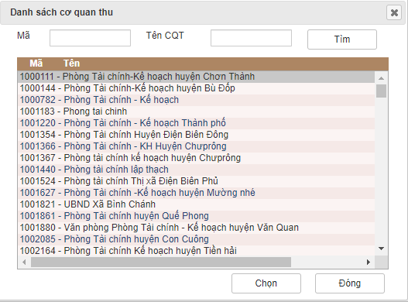
- Giao diện chọn Danh sách cơ quan thu
  - NSD có thể tìm trong Bảng danh mục theo Mã hoặc theo Tên
  - Sau khi chọn một giá trị trong danh sách, trường Mã cơ quan thu sẽ nhận giá trị Mã và trường Tên cơ quan thu nhận giá trị Tên tương ứng với mã được chọn, đồng thời hệ thống cho phép sửa lại Mã cơ quan thu
  - Trường hợp không xác định được thông tin, để giá trị 0000000 và NSD có thể sửa được giá trị Tên cơ quan thu.
  - Mã địa bàn hành chính: Bắt buộc phải có và phải nằm trong bảng Danh mục Mã địa bàn hành chính. Trường hợp không xác định được thông tin, để giá trị 00000.
  - Mục đích thu: NSD bắt buộc phải chọn chọn 1 trong 3 giá trị trong khung “Mục đích thu”.
  - Nộp theo quyết định: NSD có thể chọn 1 trong 4 giá trị trong khung “Nộp theo quyết định” hoặc không chọn cũng được.
  - Các dòng mục lục ngân sách (MLNS) chi tiết: NSD phải nhập theo quy định như sau:
  - Bắt buộc nhập tối thiểu 01 dòng và chỉ có thể nhập tối đa 05 dòng MLNS.
  - Trong các dòng MLNS: Số tiền, Nội dung các khoản nộp, ngày thông báo bắt buộc phải có. Đối với mã chương và mã tiểu mục bắt buộc phải có đối với các tổ chức có phối hợp thu NSNN với Thuế, Hải quan, KBNN và loại thuế (01,03,04).
  - Số tiền chi tiết của từng dòng phải > 0.
  - Tổng số tiền của các dòng MLNS chi tiết phải bằng số tiền của giao dịch
  - Sau khi con trỏ nhập liệu ở trường Nội dung của dòng chi tiết MLNS thì NSD gõ phím Enter nếu muốn nhập thêm dòng chi tiết mới, gõ phím TAB để chuyển con trỏ nhập liệu sang điều khiền khác
  - Để xoá một dòng chi tiết MLNS thì NSD có thể chọn biểu tượng Delete ở cuối dòng tương ứng cần xoá.
  - Mã NDKT: NSD có thể nhập mã đúng hoặc có thể chọn trong danh sách bằng cách nhập vào một số ký tự đại diện của mã NDKT sau đó nhấn F4 để hiển thị Bảng danh mục để tìm kiếm và chọn đúng Mã trong danh sách như sau:
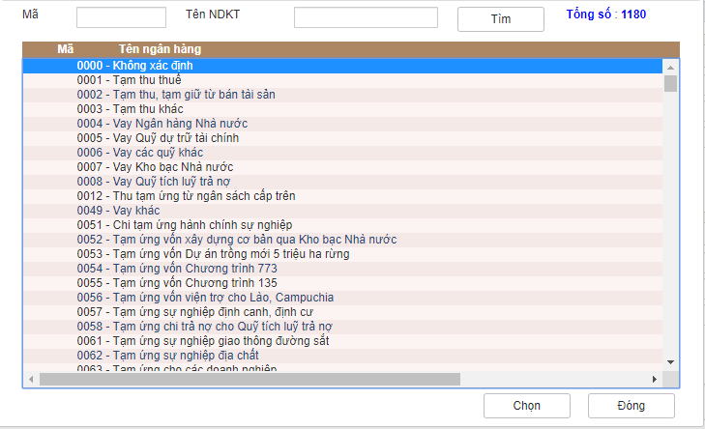
- Giao diện chọn Danh sách nội dung kinh tế
  - NSD có thể tìm trong Bảng danh mục theo Mã hoặc theo Tên
  - Sau khi chọn một giá trị trong danh sách, trường Mã NDKT sẽ nhận giá trị Mã
  - Mã Chương: NSD có thể nhập mã đúng hoặc có thể chọn trong danh sách bằng cách nhập vào một số ký tự đại diện của mã Chương sau đó nhấn F4 để hiển thị Bảng danh mục để tìm kiếm và chọn đúng Mã trong danh sách
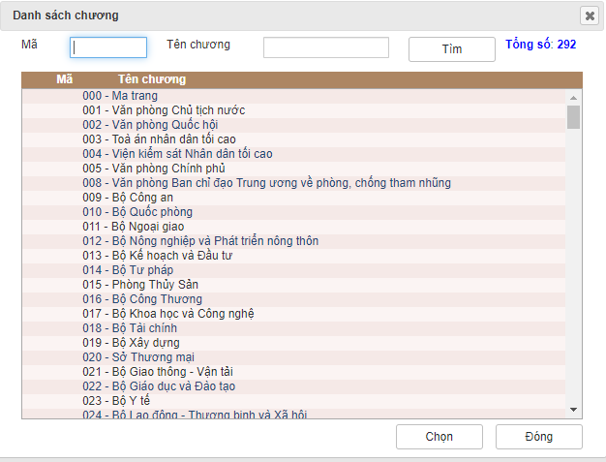
- Giao diện chọn Danh sách mã chương
  - NSD có thể tìm trong Bảng danh mục theo Mã hoặc theo Tên
Sau khi chọn một giá trị trong danh sách, trường Mã Chương sẽ nhận giá trị Mã
Các thông tin cần lưu ý khi nhập các giao dịch thanh toán tiền giao dịch Trái phiếu chính phủ:
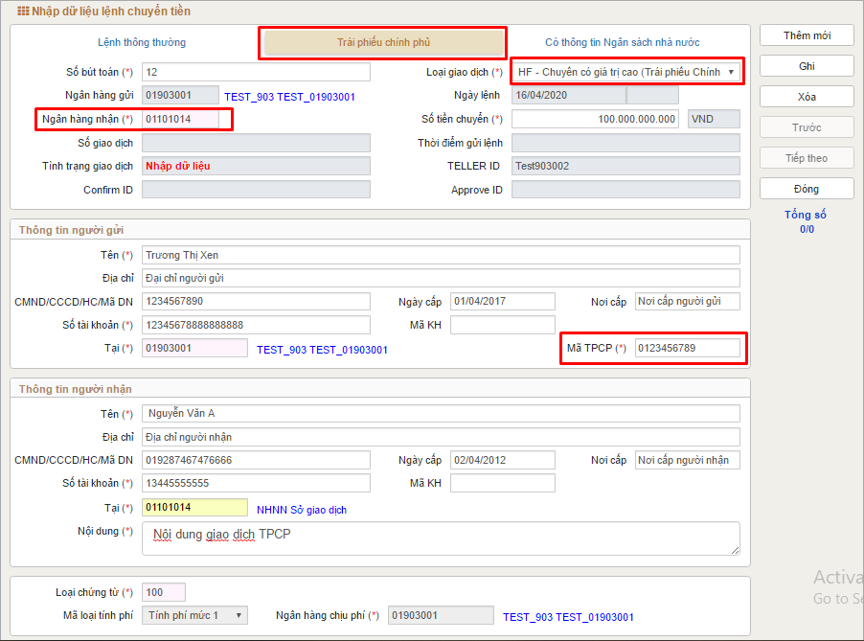
- Giao diện Thêm mới lệnh chuyển tiền Trái phiếu chính phủ
Để lập lệnh thanh toán tiền giao dịch TPCP, NSD thực hiện đánh dấu chọn ô Check box GD thanh toán TPCP, khi đó màn hình nhập dữ liệu lênh chuyển tiền sẽ hiển thị khung giao dịch thanh toán TPCP, cách nhập như sau:
Mã trái phiếu chính phủ: Bắt buộc phải nhập đủ 10 ký tự.
Loại giao dịch: Bắt buộc phải chọn lệnh chuyển có giá trị cao.
Ngân hàng nhận: Bắt buộc phải là Sở giao dịch Ngân hàng nhà nước (Mã 01101014)
Sau khi nhập đầy đủ các thông tin cần thiết của giao dịch, NSD chọn nút lệnh Ghi để ghi lại thông tin giao dịch của NSD vừa nhập vào. Các thông báo lỗi (hoặc cảnh báo) tương ứng sẽ được hiển thị trong trường hợp dữ liệu nhập vào không hợp lệ hoặc chưa chính xác.
Lưu ý: các thông tin có dấu (*) là các thông tin bắt buộc nhập
Thay đổi thông tin lệnh chuyển tiền:
Chỉ người dùng có quyền Tạo giao dịch mới có quyền thay đổi nội dung lệnh chuyển tiền.
Nếu nhập lệnh từ bàn phím chỉ chính người tạo ra giao dịch mới được phép sửa, xóa giao dịch do mình tạo ra, không được sửa, xóa giao dịch do người khác tạo với điều kiện là chưa được duyệt bởi các cấp cao hơn hoặc bị cấp cao hơn thoái hoặc trả lại.
Chỉ được thay đổi nội dung lệnh chuyển tiền đối với các lệnh có tình trạng là ‘Nhập dữ liệu’ hoặc có tình trạng bị thoái hoặc trả lại bởi cấp cao hơn gần nhất.
Để thay đổi thông tin lệnh chuyển tiền chọn lệnh chuyển tiền cần sửa tại danh sách rồi nhấn nút Chi tiết. Tại giao diện Nhập dữ liệu lệnh chuyển tiền nhập vào các thông tin cần thay đổi và nhấn nút Ghi để ghi lại các thay đổi.
Xóa lệnh chuyển tiền:
Chỉ người dùng có quyền Tạo giao dịch mới có quyền xóa giao dịch.
Nếu nhập lệnh từ bàn phím chỉ có người tạo ra giao dịch mới được xóa các lệnh do mình tạo ra với điều kiện là chưa được duyệt bởi các cấp cao hơn hoặc có tình trạng bị thoái hoặc trả lại.
Để xóa một hay nhiều lệnh chuyển tiền chọn các lệnh cần xóa tại danh sách rồi nhấn nút Chi tiết. Tại giao diện Nhập dữ liệu lênh chuyển tiền nhấn nút Xóa để xóa lệnh chuyển tiền. Trên thông báo yêu xác nhận xoá dữ liệu nhấn nút OK để xoá dữ liệu hoặc nhấn nút Cancel để bỏ qua lệnh xoá. Nhấn nút Trước hoặc Tiếp theo để di chuyển đến các bản ghi cần xóa tiếp theo..
Truy vấn thông tin lệnh chuyển tiền: Để truy vấn thông tin lệnh chuyển tiền nhập các điều kiện truy vấn tại khung truy vấn rồi nhấn nút Truy vấn.
              - Kiểm tra lệnh chuyển tiền
Chức năng Kiểm tra lệnh chuyển tiền đi cho phép kế toán liên hàng thực hiện kiểm tra các lệnh chuyển tiền được tạo bởi kế toán giao dịch.
Để thực hiện chức năng Kiểm tra lệnh chuyển tiền đi từ Menu hệ thống chọn Giao dịch đi Kiểm tra lệnh chuyển tiền (hoặc Kiểm tra lệnh chuyển tiền ngoại tệ), giao diện Kiểm tra lệnh chuyển tiền hiển thị như sau:
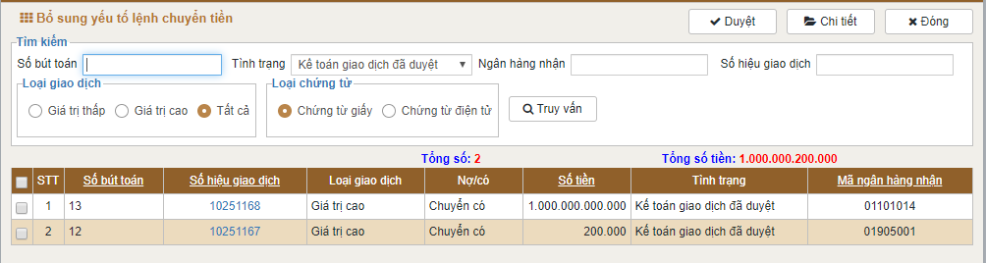
- Giao diện Kiểm tra lệnh chuyển tiền
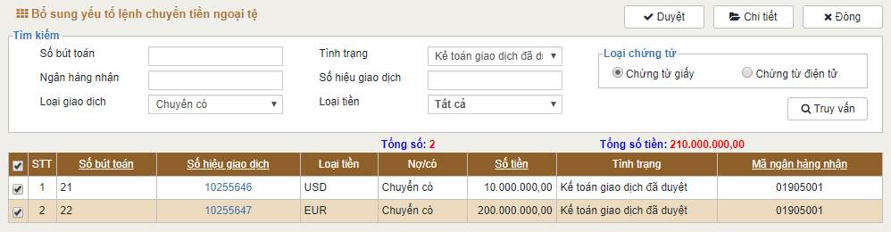
- Giao diện Kiểm tra lệnh chuyển tiền ngoại tệ
Kiểm tra lệnh chuyển tiền:
Trường hợp 1: Kiểm tra và duyệt đồng thời nhiều giao dịch.
Để kiểm tra và duyệt nhiều lệnh chuyển tiền tích chọn các lệnh chuyển tiền cần duyệt tại danh sách rồi nhấn nút Duyệt.
Lưu ý: Chỉ được duyệt đồng thời nhiều giao dịch trong trường hợp không bắt buộc nhập lại yếu tố kiểm tra và tính năng cho phép duyệt nhiều giao địch được lựa chọn. Tham chiếu mục Thiết lập các yếu tố kiểm tra để biết thêm chi tiết
Trường hợp 2: Kiểm tra và duyệt từng giao dịch.
Chọn một hay nhiều lệnh chuyển tiền cần duyệt tại danh sách rồi nhấn nút Chi tiết. Giao diện Bổ sung các yếu tố lệnh chuyển tiền sẽ được hiển thị như sau:
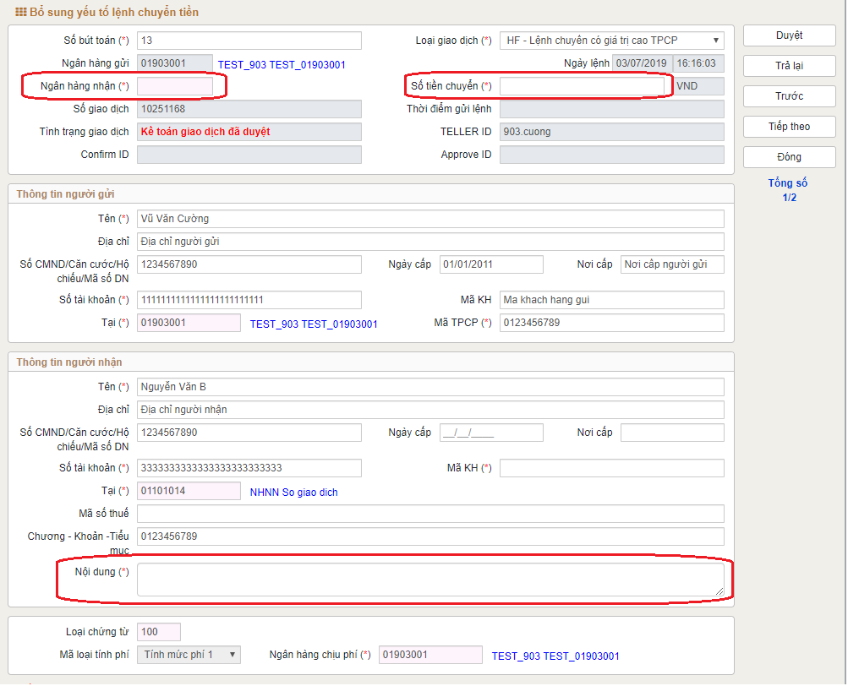
- Giao diện Bổ sung yếu tố lệnh chuyển tiền
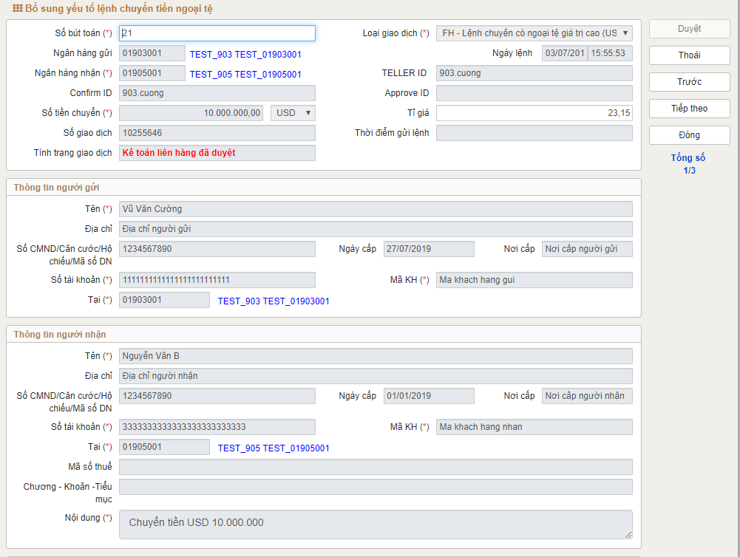
- Giao diện Bổ sung yếu tố lệnh chuyển tiền ngoại tệ
  - Duyệt giao dịch: Nhập lại các yếu tố kiểm tra theo yêu cầu đã cài đặt (nếu được thiết lập tại chức năng Thiết lập các yếu tố kiểm tra) sau đó nhấn nút Duyệt để xác nhận và duyệt giao dịch bước 2.
  - Trả lại giao dịch: Nhấn nút Trả lại để trả lại lệnh chuyển tiền chưa duyệt cho kế toán giao dịch trong trường hợp phát hiện có sai sót trên lệnh chuyển tiền.
  - Thoái giao dịch: Nhấn nút Thoái để thoái lại các lệnh chuyển tiền đã duyệt cho kế toán giao dịch trong trường hợp phát hiện có sai sót trên lệnh chuyển tiền.
  - Chuyển tiếp giữa các giao dịch: Nhấn nút Tiếp theo để chuyển sang bản ghi tiếp sau cần duyệt hoặc nút Trước để quay về bản ghi liền trước.
Tra cứu lệnh chuyển tiền: Để tra cứu thông tin lệnh chuyển tiền nhập các điều kiện truy vấn tại khung truy vấn rồi nhấn nút Truy vấn.
              - Kiểm soát lệnh chuyển tiền
Chức năng Kiểm soát lệnh chuyển tiền đi cho phép kiểm soát liên hàng thực hiện kiểm soát các lệnh chuyển tiền đã được duyệt bởi Kế toán liên hàng.
Để thực hiện chức năng Kiểm soát lệnh chuyển tiền đi từ Menu hệ thống chọn Giao dịch đi Kiểm soat lệnh chuyển tiền (hoặc Kiểm soat lệnh chuyển tiền ngoại tệ), giao diện Kiểm soát lệnh chuyển tiền hiển thị như sau:
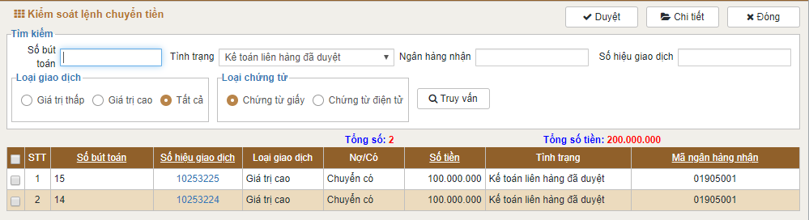
- Giao diện Kiểm soát lệnh chuyển tiền
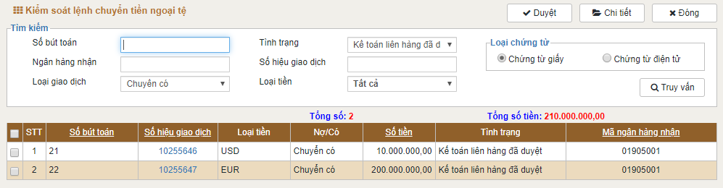
- Giao diện Kiểm soát lệnh chuyển tiền ngoại tệ
Kiểm soát lệnh chuyển tiền:
Trường hợp 1: Kiểm soát và duyệt đồng thời nhiều giao dịch.
Để kiểm soát và duyệt một hay nhiều lệnh chuyển tiền tích chọn các lệnh chuyển tiền cần duyệt tại danh sách rồi nhấn nút Duyệt và nhập vào mật khẩu IKEY để xác nhận và ký duyệt giao.
Lưu ý: Chỉ được duyệt đồng thời nhiều giao dịch trong trường hợp tính năng cho phép kiểm soát nhiều giao địch được lựa chọn. Tham chiếu mục Thiết lập các yếu tố kiểm tra để biết thêm chi tiết.
Trường hợp 2: Kiểm soát và duyệt từng giao dich giao dịch.
Chọn một hay nhiều lệnh chuyển tiền cần duyệt tại danh sách rồi nhấn nút Chi tiết. Giao diện Kiểm soát lệnh chuyển tiền sẽ được hiển thị, NSD thực hiện kiểm soát lệnh chuyển tiền
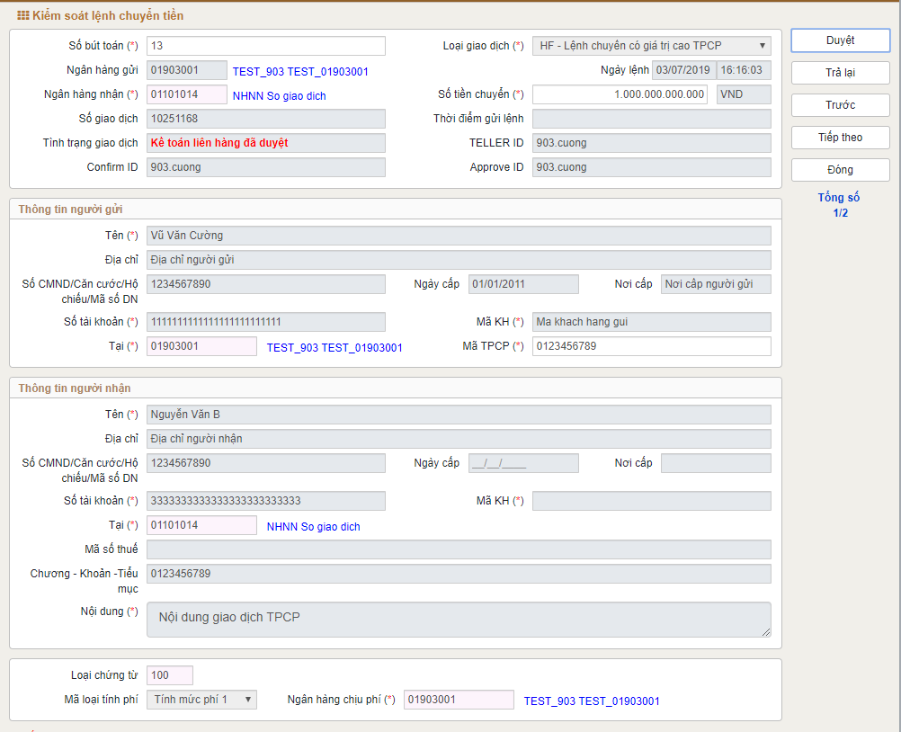
- Giao diện Chi tiết kiểm soát lệnh chuyển tiền
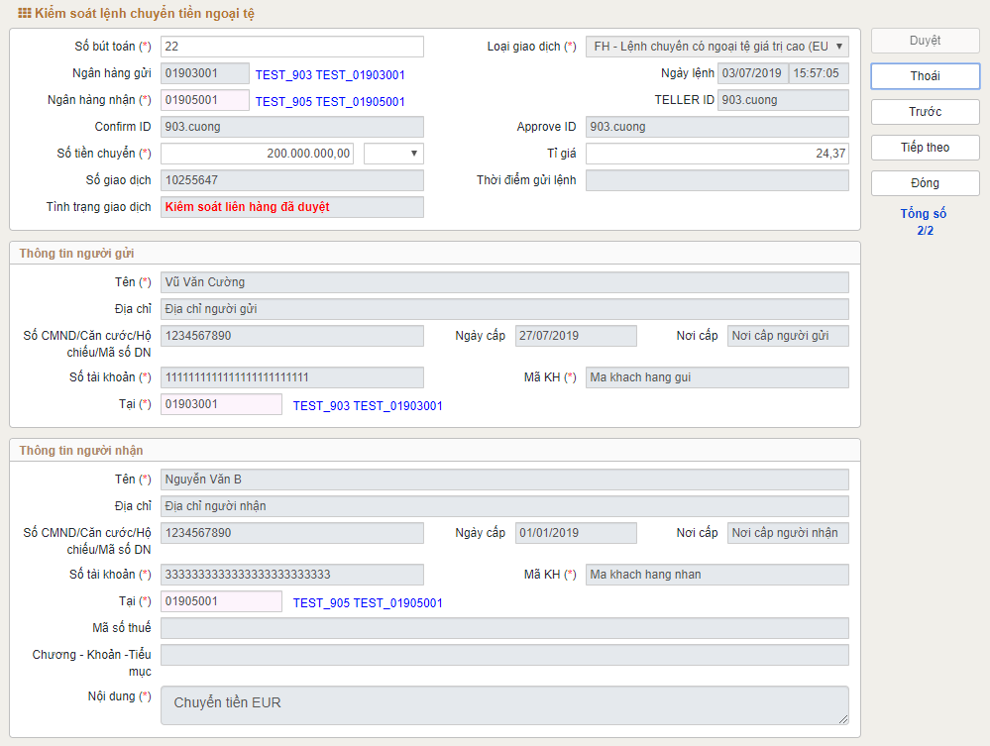
- Giao diện Chi tiết kiểm soát lệnh chuyển tiền ngoại tệ
  - Duyệt giao dịch: nhấn nút Duyệt và nhập vào mật khẩu IKEY để xác nhận và duyệt giao dịch bước 3.
  - Trả lại giao dịch: Nhấn nút Trả lại để trả lại lệnh chuyển tiền chưa duyệt cho kế toán liên hàng trong trường hợp phát hiện có sai sót tại lệnh chuyển tiền.
  - Thoái giao dịch: Nhấn nút Thoái để thoái lại các lệnh chuyển tiền đã duyệt cho kế toán liên hàng trong trường hợp phát hiện có sai sót tại lệnh chuyển tiền.
  - Chuyển tiếp giữa các giao dịch: Nhấn nút Tiếp theo để chuyển sang bản ghi tiếp sau cần duyệt hoặc nút Trước để quay về bản ghi liền trước.
Truy vấn lệnh chuyển tiền: Để truy vấn thông tin lệnh chuyển tiền nhập các điều kiện truy vấn tại khung truy vấn rồi nhấn nút Truy vấn.
Thoái giao dịch có trạng thái 2304: lỗi chữ ký điện tử người ký duyệt để duyệt lại
Trường hợp giao dịch đã được gửi đi nhận được trạng thái 2304: lỗi chữ ký điện tử người ký duyệt => Hệ thống cho phép thực hiện thoái duyệt theo lô ở màn hình truy vấn hoặc thoái duyệt trong màn hình chi tiết để duyệt lại, thực hiện như sau:
  - Truy vấn giao dịch: truy vấn bằng cách chọn tình trạng 2304: lỗi chữ ký điện tử người ký duyệt. Nếu tồn tại kết quả truy vấn, nút thoái duyệt sẽ sáng cho phép NSD thoái theo lô
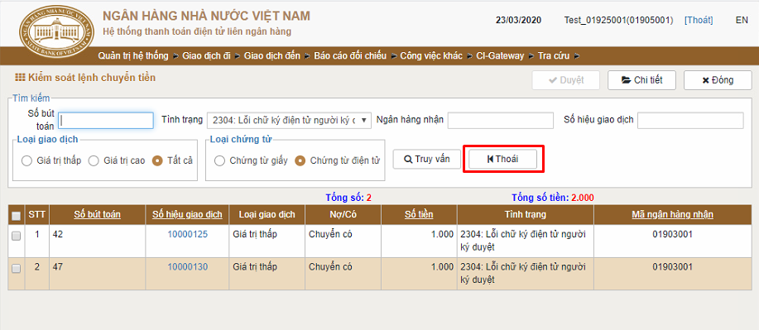
- Giao diện truy vấn trạng thái 2304: lỗi chữ ký điện tử người ký duyệt
  - Nếu thoái theo lô : NSD chọn giao dịch, chọn nút thoái để thoái giao dịch cho KSLH duyệt lại, lý do thoái sẽ áp dụng cho cả lô giao dịch, sau đó thực hiện Kiểm soát lệnh chuyển tiền đi theo quy trình hiện tại.
  - Nếu thoái chi tiết : chọn giao dịch thỏa mãn điều kiện truy vấn trên danh sách
  - Chọn Chi tiết
  - Chọn Thoái để thoái giao dịch cho KSLH duyệt lại, sau đó thực hiện Kiểm soát lệnh chuyển tiền đi theo quy trình hiện tại.
              - Lệnh chuyển tiền đi chờ xử lý
Sau khi gửi giao dịch đi, nếu phát sinh lỗi hoặc không thành công, mặc định người dùng có quyền KSLH có thể sử dụng Chức năng Lệnh chuyển tiền đi chờ xử lý để gửi lại hoặc vấn tin lệnh chuyển tiền đã gửi đi nhưng chưa thành công.
Đến cuối ngày sau khi đã nhận được báo cáo đối chiếu biết chắc là giao dịch gửi đi không thành công, KSLH có thể phong tỏa các lệnh đã chuyển tiền đi nhưng chưa thành công và in ra chứng từ phong tỏa.
Lưu ý: Để báo cáo đối chiếu cuối ngày không bị chênh lệch, KSLH sử dụng chức năng phong tỏa lệnh chuyển tiền để phong tỏa cho các giao dịch đi có tình trạng chưa thành công.
Để thực hiện chức năng Lệnh chuyển tiền đi chờ xử lý, từ Menu hệ thống chọn Giao dịch đi Lệnh chuyển tiền chờ xử lý (hoặc Lệnh chuyển tiền chờ xử lý ngoại tệ). Giao diện Lệnh chuyển tiền chờ xử lý hiển thị như sau:
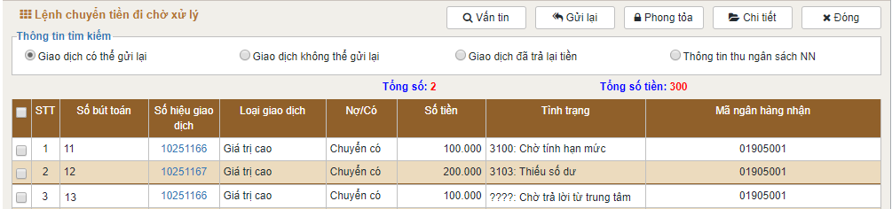
- Giao diện Lệnh chuyển tiền chờ xử lý
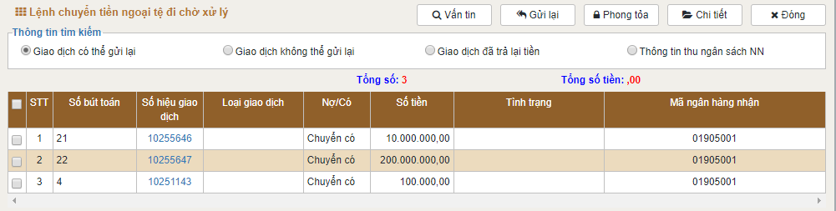
- Giao diện Lệnh chuyển tiền ngoại tệ đi chờ xử lý
Trong đó:
Giao dịch có thể gửi lại: liệt kê các giao dịch đã gửi nhưng chưa thành công và được thiết lập chế độ cho phép gửi lại.
Giao dịch không thể gửi lại: là các giao dịch đã gửi nhưng không được gửi lại. Đối với giao dịch không thể gửi lại NSD có thể sử dụng chức năng Vấn tin.
Giao dịch đã trả lại tiền: liệt kê danh sách các giao dịch đã bị phong tỏa.
Vấn tin: Để thực hiện vấn tin cho các lệnh chuyển tiền chờ xử lý chọn lệnh chuyển tiền cần vấn tin từ Danh sách giao dịch có thể gửi lại và nhấn nút Vấn tin hoặc nhấn nút Chi tiết để xem thông tin chi tiết giao dịch và vấn tin tại giao diện Nội dung lệnh chuyển tiền.
Gửi lại: Chọn các giao dịch cần gửi lại và nhấn nút Gửi lại => Hệ thống sẽ cho phép gửi lại các giao dịch được chọn, bảo đảm gửi lại không bị trùng, đúp giao dịch.
Phong tỏa: Cuối ngày, sau khi đối chiếu nếu lệnh không thành công thì có thể chọn các giao dịch cần phong tỏa và nhấn nút Phong tỏa.
Chi tiết: Để xem chi tiết một hay nhiều giao dịch, chọn các giao dịch cần xem tại danh sách và nhấn nút Chi tiết.
              - Gửi lại lệnh chuyển đi
Tương tự như chức năng Lệnh chuyển tiền chờ xử lý, chức năng gửi lại lệnh chuyển đi cho phép người sử dụng gửi lại các lênh khác lệnh chuyển tiền trong trường hợp các lệnh gửi đi có lỗi trong quá trình gửi.
Để gửi lại một lệnh chuyển đi, từ menu hệ thống chọn Công việc khác Gửi lại lệnh chuyên đi. Giao diện Gửi lại lệnh chuyển đi hiển thị như sau:
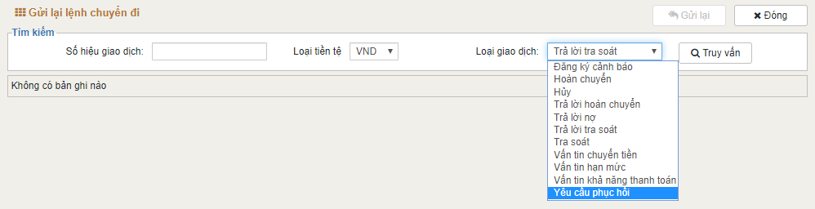
- Giao diện Gửi lại lệnh chuyển đi
Truy vấn thông tin: Nhập các điều kiện truy vấn và nhấn nút Truy vấn
Gửi lại lệnh chuyển đi: Chọn các lệnh chuyển đi trong danh sách đã truy vấn cần gửi lại và nhấn nút Gửi lại -> Hệ thống sẽ gửi lại các lệnh đã chọn.
            - Giao dịch đến
Quy trình thực hiện một giao dịch đến:
Kiểm soát liên hàng thực hiện kiểm soát lệnh chuyển tiền đến hợp lệ
Kế toán liên hàng để thực hiện các nghiệp vụ trả lời cho giao dịch đến
Kiểm soát liên hàng kiểm soát lại các lệnh trả lời giao dịch đến
Kiểm soát liên hàng thực hiện kiểm soát yêu cầu quyết toán lô đến hợp lệ
              - Kiểm soát lệnh chuyển đến
Chức năng Kiểm soát lệnh chuyển đến cho phép kiểm soát liên hàng kiểm soát các lệnh chuyển đến, gồm có:
Lệnh chuyển tiền (lệnh chuyển tiền đến và trả lời lệnh chuyển nợ)
Tra soát (yêu cầu tra soát và trả lời tra soát)
Yêu cầu hoàn chuyển (Yêu cầu hoàn chuyển và trả lời hoàn chuyển).
Để thực hiện chức năng này, người sử dụng phải được phân quyền thực hiện và được cấp chứng chỉ số.
Quy trình xử lý lệnh chuyển tiền đến
Lệnh chuyển có đến, các bước thực hiện như sau:
Kiểm soát liên hàng xác thực (kiểm soát chữ ký điện tử) lệnh đến.
Kế toán liên hàng in các lệnh đến và hạch toán tài khoản.
Lệnh chuyển nợ đến: lệnh nợ không cần chấp nhận, quy trình xử lý như lệnh có. Với lệnh chuyển nợ cần chấp nhận quy trình xử lý như sau:
Kiểm soát liên hàng xác thực (kiểm soát chữ ký điện tử) lệnh đến.
Kế toán liên hàng in các lệnh đến, kiểm tra tài khoản khách hàng.
  - Nếu đủ các điều kiện trích nợ: Trích nợ tài khoản khách hàng; Lập trả lời lệnh nợ với thông tin chấp nhận nợ.
  - Nếu không đủ các điều kiện trích nợ: Lập lệnh trả lời với thông tin từ chối thanh toán lệnh nợ
Kiểm soát liên hàng: Ký chữ ký điện tử lên giao dịch trả lời lệnh chuyển nợ.
Giao dịch trả lời lệnh chuyển nợ sau khi có CKĐT được đưa vào hàng đợi gửi giao dịch.
Để thực hiện chức năng Kiểm soát lệnh chuyển đến, từ Menu chức năng chọn Giao dịch đến Kiểm soát lệnh chuyển đến (hoặc Kiểm soát lệnh chuyển ngoại tệ đến). Giao diện Kiểm soát lệnh chuyển đến hiển thị như sau:
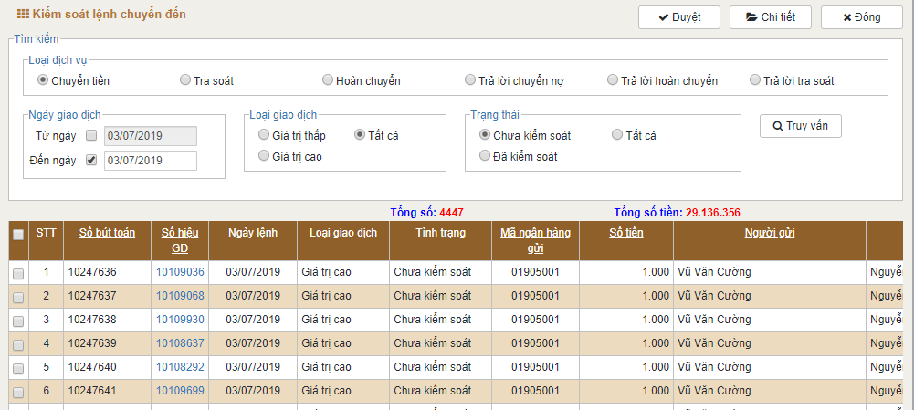
- Giao diện Kiểm soát lệnh chuyển tiền đến
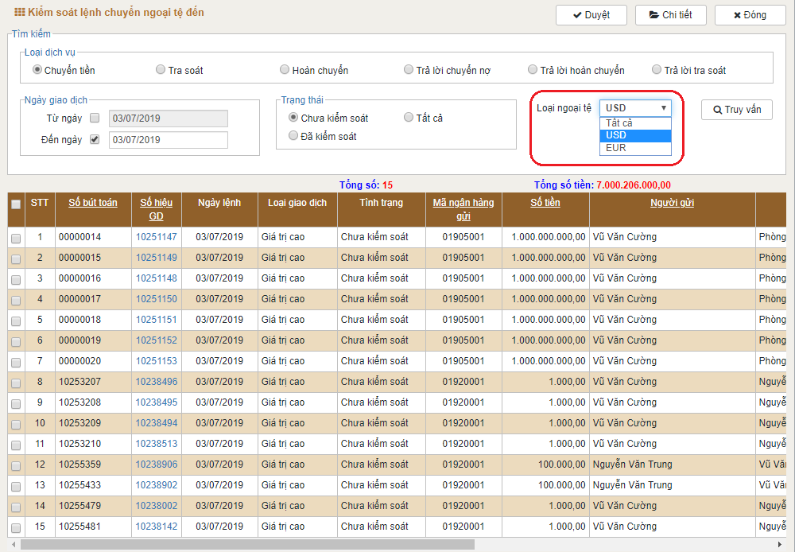
- Giao diện Kiểm soát lệnh chuyển ngoại tệ đến
NSD có thể
Truy vấn giao dịch đến
  - Để truy vấn thông tin giao dịch đến, NSD chọn các điều kiện truy vấn trên giao diện, có thể chọn khoảng thời gian (từ ngày/ đến ngày), có thể chọn loại ngoại tệ (nếu là Kiểm soát lệnh chuyển ngoại tệ đến) ... rồi chọn Truy vấn.
  - Hệ thống hiển thị danh sách giao dịch đến thỏa mãn điều kiện truy vấn để xử lý.
Kiểm soát giao dịch đến:
  - Để kiểm soát một hay nhiều giao dịch đến chọn giao dịch cần kiểm soát tại danh sách và nhấn nút Duyêt và nhập mật khẩu IKEY để xác nhận duyệt đồng thời nhiều giao dịch hoặc nhấn nút Chi tiết để xem nội dung chi tiết từng giao dịch và duyệt tại giao diện nội dung chi tiết.
              - Trả lời lệnh chuyển nợ đến
Trường hợp lệnh chuyển nợ đến cần phải chấp nhận: Sau khi lệnh đến đã được KSLH duyệt đến KTLH phải thực hiện trả lời để hệ thống tại TTXL có căn cứ hạch toán.
Chức năng Trả lời lệnh chuyển tiền đến cho phép kế toán liên hàng trả lời các lệnh chuyển nợ đến có trạng thái cần chờ chấp nhận nợ.
Để thực hiện chức năng Trả lời lệnh chuyển nợ đến, từ Menu chức năng chọn Giao dịch đến Trả lời lệnh chuyển nợ đến (hoặc Trả lời lệnh chuyển nợ ngoại tệ đến). Giao diện Trả lời lệnh chuyển nợ đến hiển thị như sau:
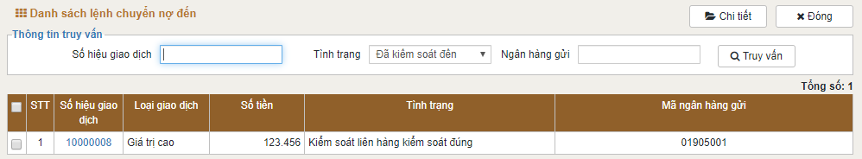
- Giao diện Trả lời lệnh chuyển nợ đến

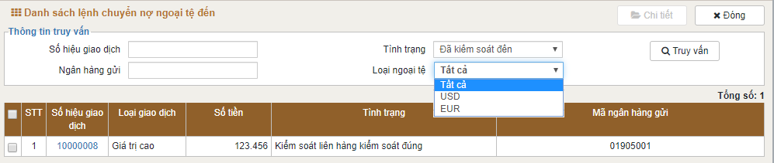
- Giao diện Trả lời lệnh chuyển nợ ngoại tệ đến
Truy vấn thông tin lệnh chuyển nợ đến: Để truy vấn thông tin lệnh chuyển nợ đến nhập các các điều kiện truy vấn tại khung truy vấn rồi nhấn nút Truy vấn.
Trả lời lệnh chuyển nợ đến: Để trả lời một hay nhiêu lệnh chuyển nợ đến, chọn lệnh chuyển nợ cần trả lời tại danh sách và nhấn nút Chi tiết để xem nội dung chi tiết từng giao dịch và trả lời tại giao diện Tạo trả lời lệnh chuyển nợ đến.
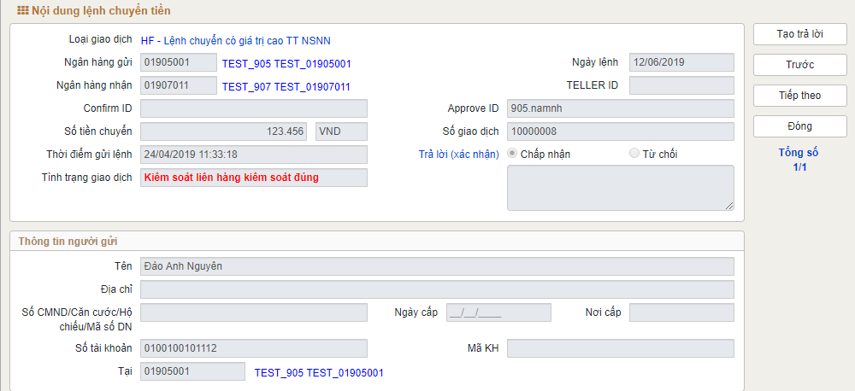
- Giao diện Chi tiết tạo trả lời lệnh chuyển nợ đến
Chọn Chấp nhận nếu lệnh chuyển nợ đủ điều kiện trích nợ, chọn Từ chối và nhập lý do từ chối nếu lệnh chuyển nợ không đủ điều kiện trích nợ. Nhấn nút Tạo trả lời để tạo trả lời cho lệnh chuyển nợ sau khi nhập đầy đủ các thông tin trả lời chuyển nợ.
              - Duyệt trả lời lệnh chuyển nợ đến
Chức năng Duyệt trả lời lệnh chuyển nợ đến cho phép kiểm soát liên hàng thực kiểm soát các lệnh trả lời chuyển nợ được tạo và duyệt bởi kế toán liên hàng.
Để thực hiện chức năng Duyệt trả lời lệnh chuyển nợ đến, từ Menu hệ thống chọn Giao dịch đến Duyệt trả lời lệnh chuyển nợ đến (hoặc Duyệt trả lời lệnh chuyển nợ ngoại tệ đến). Giao diện Duyệt trả lời lệnh chuyển nợ đến hiển thị như sau:
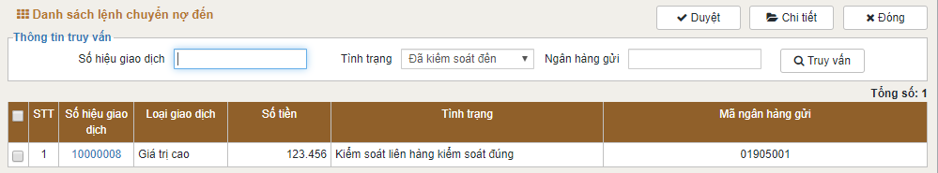
- Giao diện Duyệt trả lời lệnh chuyển nợ đến
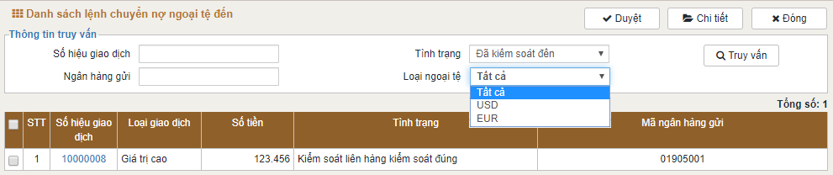
- Giao diện Duyệt trả lời lệnh chuyển nợ ngoại tệ đến
Duyệt trả lời lệnh chuyển nợ đến
Trường hợp 1: Duyệt đồng thời nhiều giao dịch.
Để kiểm soát và duyệt một hay nhiều lệnh trả lời chuyển nợ tích chọn lệnh trả lời chuyển nợ cần duyệt tại danh sách rồi nhấn nút Duyệt và nhập vào mật khẩu IKEY để xác nhận duyệt lệnh trả lời nợ.
Trường hợp 2: Duyệt từng giao dich giao dịch.
Chọn một hay nhiều lệnh trả lời chuyển nợ cần duyệt tại danh sách rồi nhấn nút Chi tiết. Giao diện Duyệt trả lời chuyển nợ đến sẽ được hiển thị như sau:
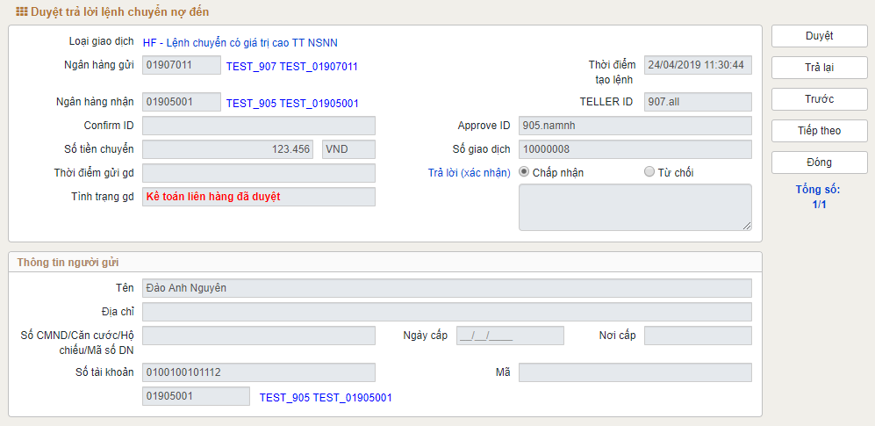
- Giao diện Chi tiết Duyệt trả lời chuyển nợ đến
  - Trả lại giao dịch: Nhấn nút Trả lại để trả lại lệnh trả lời chuyển nợ chưa duyệt cho kế toán liên hàng trong trường hợp phát hiện có sai sót tại lệnh trả lời chuyển nợ.
  - Duyệt giao dịch: nhấn nút Duyệt và nhập vào mật khẩu IKEY để xác nhận và duyệt giao dịch.
  - Chuyển tiếp giữa các giao dịch: Nhấn nút Tiếp theo để chuyển sang bản ghi tiếp sau cần duyệt hoặc nút Trước để quay về bản ghi liền trước.
          - Yêu cầu hủy lệnh thanh toán:
Nghiệp vụ này được thực hiện khi đơn vị khởi tạo đã gửi lệnh đi và lệnh này đã chuyển tới Trung tâm xử lý nhưng chưa được xử lý hạch toán (đối với lệnh giá trị cao) hoặc chưa tính hạn mức (đối với lệnh giá trị thấp) và có yêu cầu Hủy bỏ lệnh thanh toán chưa được hạch toán.
Quy trình xử lý giao dịch thực hiện các bước sau:
STT | Đơn vị phát lệnh (O-CI) | Trung tâm xử lý | Điều kiện
1 | KTLH: lập yêu cầu Hủy lệnh thanh toán |  | Lệnh thanh toán đi CHƯA thành công
2 | KSLH: ký CKĐT yêu cầu Hủy |  | Hoàn thành bước 1
3 | Gửi dữ liệu
            - Tạo yêu cầu hủy giao dịch
Chức năng Tạo yêu cầu hủy giao dịch cho phép kế toán liên hàng tạo lệnh hủy cho các giao dịch chuyển tiền đã được gửi đi.
Lệnh hủy giao dịch chỉ áp dụng cho các giao dịch có tình trạng:
Lệnh chuyển tiền giá trị cao và lệnh bù trừ giấy: lệnh đã gửi lên trung tâm xử lý và chưa được hạch toán.
Lệnh chuyển tiền giá trị thấp: lệnh đã gửi lên trung tâm xử lý và chưa tính hạn mức.
Để thực hiện chức năng Tạo yêu cầu huỷ giao dịch, từ Menu chức năng chọn Giao dịch đi Tạo yêu cầu huỷ giao dịch (hoặc Tạo yêu cầu huỷ giao dịch ngoại tệ). Giao diện Tạo yêu cầu huỷ giao dịch hiển thị như sau:
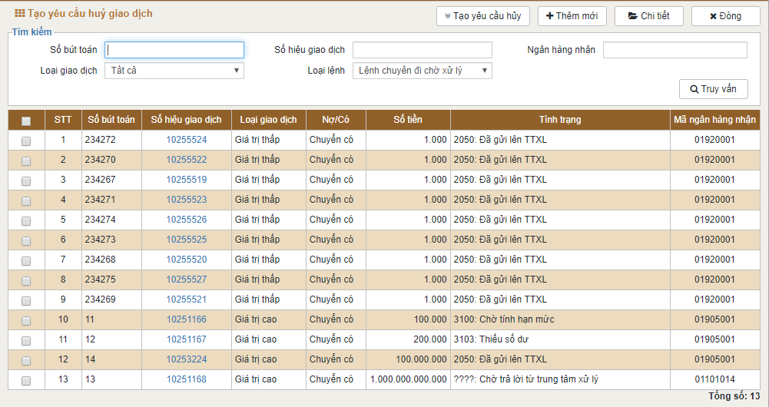
- Giao diện Tạo yêu cầu hủy giao dịch
Thêm mới yêu cầu hủy giao dịch: Để thêm mới yêu cầu hủy giao dịch nhấn nút Thêm mới giao diện thêm mới yêu cầu hủy giao dịch hiển thị như sau:
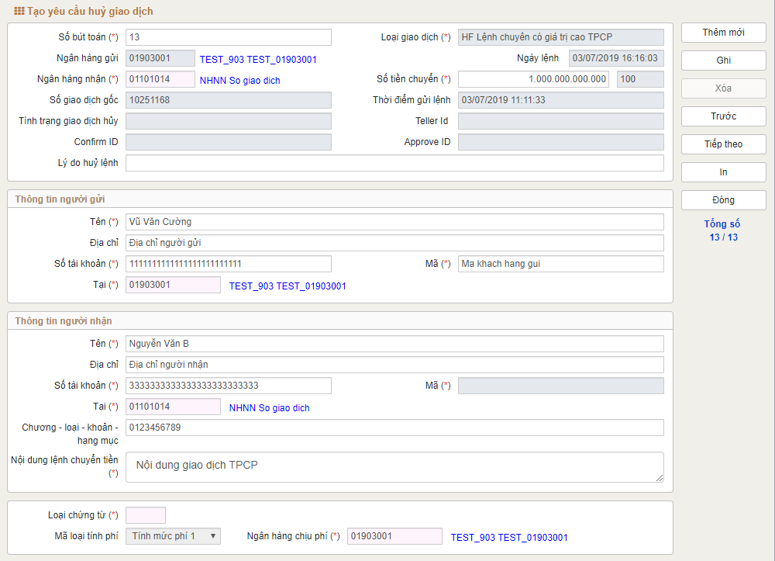
- Giao diện Thêm mới yêu cầu hủy giao dịch
Nhập số bút toán gốc của lệnh chuyển tiền muốn hủy và nhấn enter để hiển thị thông tin chi tiết của lệnh chuyển tiền gốc. Nhập lý do hủy lệnh và nhấn nút Ghi để tạo mới yêu cầu hủy giao dịch.
Thay đổi thông tin yêu cầu hủy giao dịch: Để thay đổi thông tin của một hay nhiều yêu cầu hủy giao dịch chọn các yêu cầu giao dịch cần thay đổi tại danh sách và nhấn nút Chi tiết. Tại giao diện Tạo yêu cầu hủy giao dịch nhập lại thông tin lý do hủy lệnh cần thay đổi rồi nhấn nút Ghi để lưu lại các thay đổi. Nhấn nút Tiếp theo hoặc Trước để chuyển tiếp giữa các giao dịch đã chọn
Xóa yêu cầu hủy giao dịch: Để xóa một hay nhiều yêu cầu hủy giao dịch chọn các yêu cầu giao dịch cần xóa tại danh sách và nhấn nút Chi tiết. Tại giao diện Tạo yêu cầu hủy giao dịch nhấn nút Xóa để xóa giao dịch. Nhấn nút Tiếp theo hoặc Trước để chuyển tiếp giữa các giao dịch đã chọn.
Lưu ý: chỉ xóa được các yêu cầu hủy giao dịch chưa được duyệt bởi kiểm soát liên hàng hoặc đã được KSLH thoái, trả lại.
Truy vấn yêu cầu hủy giao dịch: Để truy vấn yêu cầu hủy giao dịch nhập các điều kiện truy vấn vào khung truy vấn và nhấn nút Truy vấn.
            - Kiểm soát yêu cầu hủy
Chức năng Kiểm soát yêu cầu hủy giao dịch cho phép kiếm soát liên hàng kiểm soát các yêu cầu hủy giao dịch đã được tạo bởi kế toán liên hàng.
Để thực hiện chức năng Kiểm soát yêu cầu hủy giao dịch, từ Menu hệ thống chọn Giao dịch đi Kiểm soát yêu cầu hủy giao dịch (hoặc Tạo yêu cầu huỷ giao dịch ngoại tệ). Giao diện Kiểm soát yêu cầu hủy giao dịch hiển thị như sau:
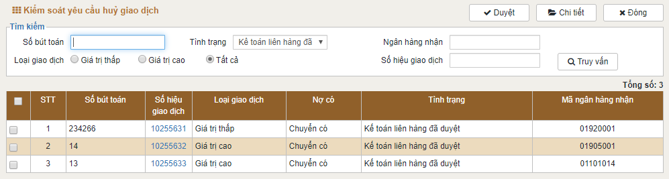
- Giao diện Kiểm soát yêu cầu hủy giao dịch
Kiểm soát yêu cầu hủy giao dịch:
Trường hợp 1: Kiểm soát và duyệt đồng thời nhiều giao dịch.
Để kiểm soát và duyệt một hay nhiều yêu cầu hủy giao dich chọn yêu cầu hủy cần duyệt tại danh sách rồi nhấn nút Duyệt và nhập vào mật khẩu IKEY để xác nhận và duyệt giao dịch.
Trường hợp 2: Kiểm soát và duyệt từng giao dich giao dịch.
Chọn một hay nhiều yêu cầu hủy cần duyệt tại danh sách rồi nhấn nút Chi tiết. Giao diện Kiểm soát yêu cầu hủy giao dịch sẽ được hiển thị như sau:
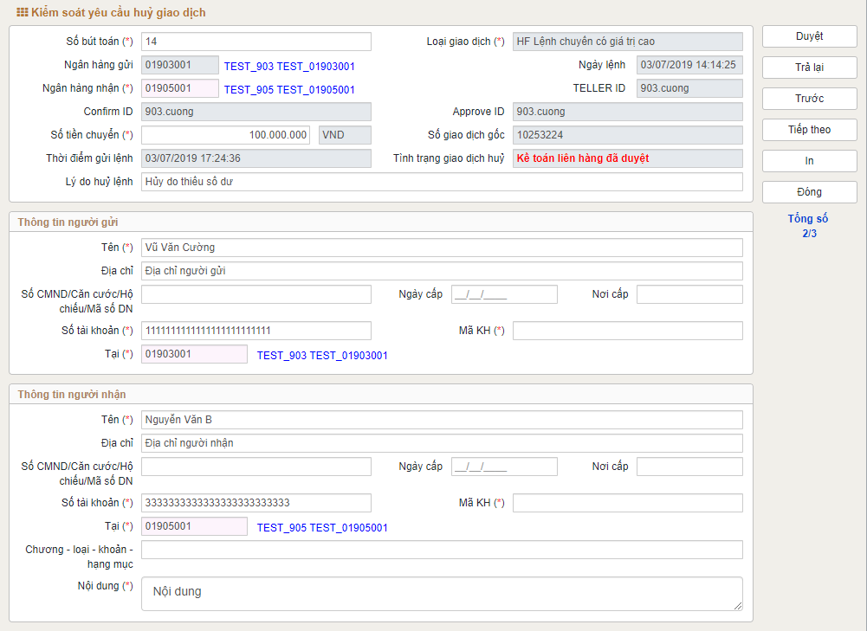
- Giao diện Chi tiết kiếm soát yêu cầu hủy giao dịch
  - Trả lại: Nhấn nút Trả lại để trả lại yêu cầu hủy chưa duyệt cho kế toán liên hàng trong trường hợp phát hiện có sai sót.
  - Duyệt: nhấn nút Duyệt và nhập vào mật khẩu IKEY để xác nhận và duyệt giao dịch. Sau khi duyệt, yêu cầu hủy sẽ được ký chữ ký điện tử, đưa vào hàng đợi để gửi lên TTXL. Trường hợp TTXL chưa hạch toán giao dịch thì sẽ hủy giao dịch và trả về kết quả hủy thành công giao dịch, nếu đã hạch toán thành công giao dịch thì sẽ trả về kết quả Không hủy được giao dịch cho CI.
  - Thoái: Nhấn nút Thoái để thoái lại các yêu cầu hủy đã duyệt cho kế toán liên hàng trong trường hợp phát hiện có sai sót.
  - Chuyển tiếp giữa các giao dịch: Nhấn nút Tiếp theo để chuyển sang bản ghi tiếp sau cần duyệt hoặc nút Trước để quay về bản ghi liền trước.
  - In yêu cầu hủy giao dịch: Nhấn nút In để in yêu cầu hủy giao dịch
          - Yêu cầu hoàn chuyển lệnh thanh toán
Nghiệp vụ này được sử dụng khi đơn vị khởi tạo lệnh thanh toán đã gửi lệnh đi thành công (xử lý thành công tại Trung tâm) và muốn đơn vị nhận lệnh hoàn trả lại lệnh thanh toán.
Quy trình xử lý như sau:
STT | Đơn vị phát lệnh (O-CI) | Đơn vị nhận lệnh  (R-CI) | Điều kiện
1 | KTLH: lập yêu cầu hoàn chuyển lệnh thanh toán |  | Lệnh thanh toán đi xử lý thành công
2 | KSLH: ký CKĐT yêu cầu hoàn chuyển |  | Hoàn thành bước 1
3 | Gửi dữ liệu Nhận dữ liệu
4 |  | KSLH: Kiểm soát yêu cầu hoàn chuyển. | Yêu cầu hoàn chuyển tới R-CI
5 |  | KTLH: Lập trả lời hoàn chuyển  + Đồng ý: lập lệnh thanh toán mới chuyển trả O-CI  + Từ chối: Nêu rõ lý do | Hoàn thành bước 4
6 |  | KSLH: Ký CKĐT trên trả lời hoàn chuyển | Hoàn thành bước 5
7 | Nhận dữ liệu Gửi dữ liệu
8 | KSLH: Kiểm soát trả lời hoàn chuyển, giao dịch chuyển trả |  | Trả lời hoàn chuyển tới O-CI
9 | KTLH: in trả lời hoàn chuyển, giao dịch chuyển trả |  | Hoàn thành bước 8
            - Tạo yêu cầu hoàn chuyển
Chức năng này cho phép đơn vị khởi tạo lập yêu cầu hoàn chuyển các lệnh đã chuyển tới Trung tâm xử lý và có trạng thái đã được xử lý thành công tại TTXL.
Điều kiện lập yêu cầu hoàn chuyển: các lệnh đã chuyển tiền đi đã được gửi tới Trung tâm xử lý và có trạng thái đã thành công tại TTXL.
Để thực hiện chức năng Tạo yêu cầu hoàn chuyển, từ Menu chức năng chọn Giao dịch đi Tạo yêu cầu hoàn chuyển (hoặc Tạo yêu cầu hoàn chuyển ngoại tệ). Giao diện Tạo yêu cầu hoàn chuyển hiển thị như sau:
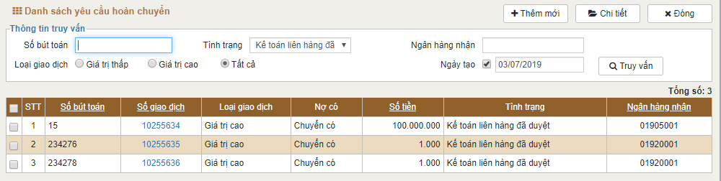
- Giao diện Tạo yêu cầu hoàn chuyển
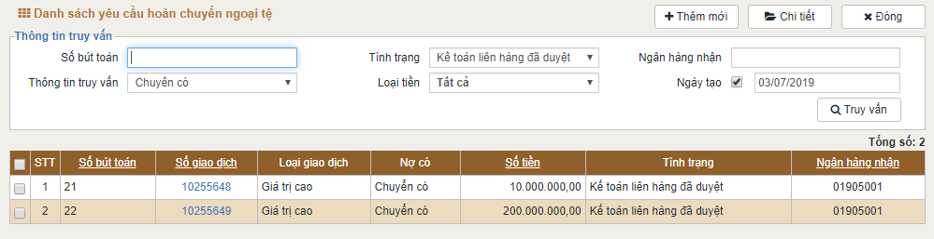
- Giao diện Tạo yêu cầu hoàn chuyển ngoại tệ
Thêm mới yêu cầu hoàn chuyển: Để thêm mới yêu cầu hoàn chuyển nhấn nút Thêm mới, giao diện thêm mới yêu cầu hoàn chuyển hiển thị như sau:
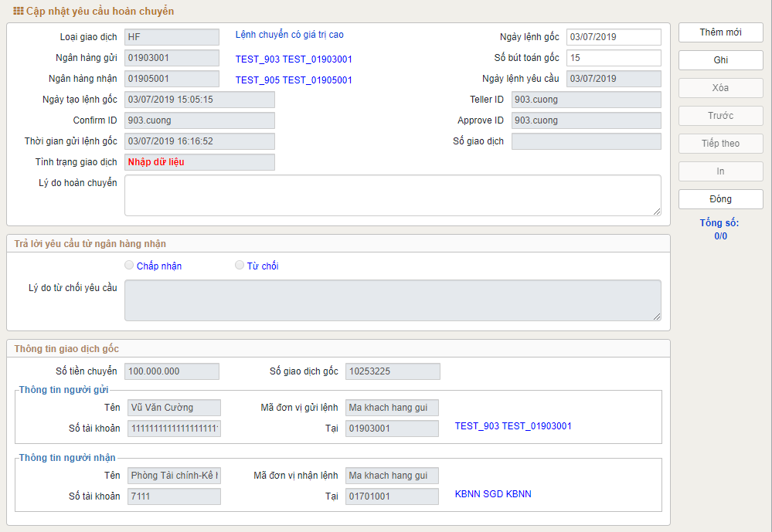
- Giao diện Thêm mới yêu cầu hoàn chuyển
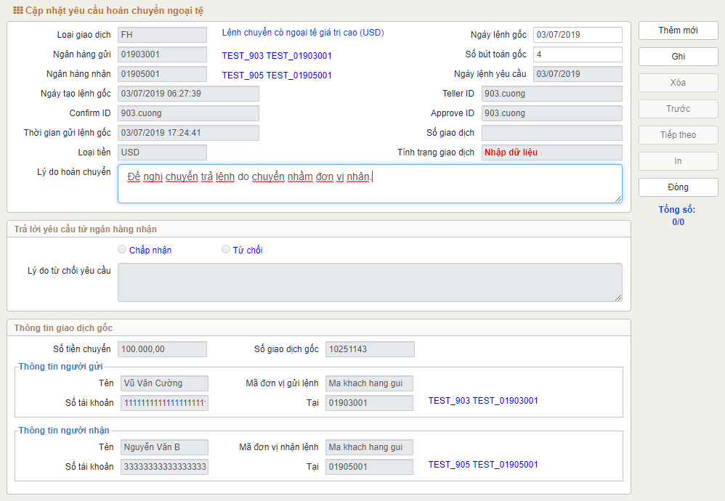
- Giao diện Thêm mới yêu cầu hoàn chuyển ngoại tệ
Bước 1: Chọn ngày có giao dịch cần hoàn chuyển
Bước 2: Nhập số bút toán gốc của lệnh chuyển tiền, nhấn enter để hiển thị thông tin chi tiết của lệnh chuyển tiền gốc.
Bước 3: Nhập lý do yêu cầu hoàn chuyển.
Bước 4: Nhấn nút Ghi để hoàn thành yêu cầu hoàn chuyển.
Thay đổi thông tin yêu cầu hoàn chuyển: Khi yêu cầu hoàn chuyển chưa được ký duyệt hoặc bị KSLH thoái thì có thể thay đổi nội dung. Để thay đổi thông tin của một hay nhiều yêu cầu hoàn chuyển chọn các yêu cầu hoàn chuyển cần thay đổi tại danh sách và nhấn nút Chi tiết. Tại giao diện Cập nhật yêu cầu hoàn chuyển nhập lại thông tin lý do hoàn chuyển cần thay đổi rồi nhấn nút Ghi để lưu lại các thay đổi. Nhấn nút Tiếp theo hoặc Trước để chuyển tiếp giữa các yêu cầu hoàn chuyển đã chọn.
Xóa yêu cầu hoàn chuyển: Khi yêu cầu hoàn chuyển chưa được ký duyệt hoặc bị KSLH thoái thì có thể xóa. Để xóa một hay nhiều yêu cầu hoàn chuyển chọn các yêu cầu hoàn chuyển cần xóa tại danh sách và nhấn nút Chi tiết. Tại giao diện Cập nhật yêu cầu hoàn chuyển nhấn nút Xóa để xóa giao dịch. Nhấn nút Tiếp theo hoặc Trước để chuyển tiếp giữa các giao dịch đã chọn.
Truy vấn yêu cầu hoàn chuyển: Để truy vấn yêu cầu hoàn chuyển nhập các điều kiện truy vấn vào khung truy vấn và nhấn nút Truy vấn.
            - Kiểm soát yêu cầu hoàn chuyển
Chức năng Kiểm soát yêu cầu hoàn chuyển cho phép kiếm soát liên hàng kiểm soát các yêu cầu hoàn chuyển đã được lập bởi kế toán liên hàng.
Để thực hiện chức năng Kiểm soát yêu cầu hoàn chuyển, từ Menu hệ thống chọn Giao dịch đi Kiểm soát yêu cầu hoàn chuyển (hoặc Kiểm soát yêu cầu hoàn chuyển ngoại tệ). Giao diện Kiểm soát yêu cầu hoàn chuyển hiển thị như sau:
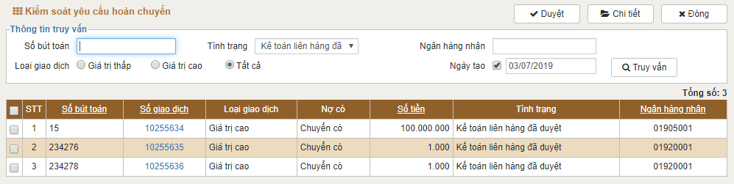
- Giao diện Kiểm soát yêu cầu hoàn chuyển
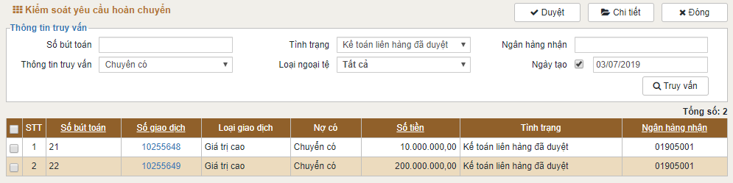
- Giao diện Kiểm soát yêu cầu hoàn chuyển ngoại tệ
Kiểm soát yêu cầu hoàn chuyển:
Trường hợp 1: Kiểm soát và duyệt đồng thời nhiều giao dịch.
Để kiểm soát và duyệt một hay nhiều yêu cầu hoàn chuyển chọn yêu cầu hoàn chuyển cần duyệt tại danh sách rồi nhấn nút Duyệt, nhập vào mật khẩu IKEY để xác nhận và duyệt giao dịch.
Trường hợp 2: Kiểm soát và duyệt từng giao dich giao dịch.
Chọn một hay nhiều yêu cầu hoàn chuyển cần duyệt tại danh sách rồi nhấn nút Chi tiết. Giao diện Kiểm soát yêu cầu hoàn chuyển sẽ được hiển thị như sau:
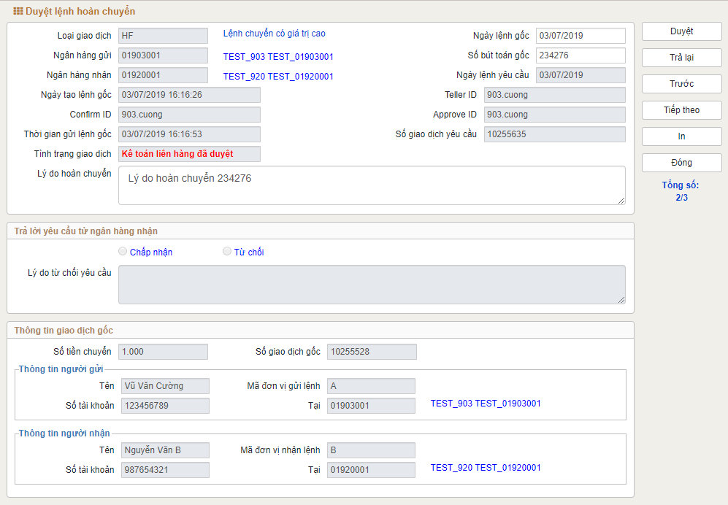
- Giao diện Chi tiết kiểm soát yêu cầu hoàn chuyển
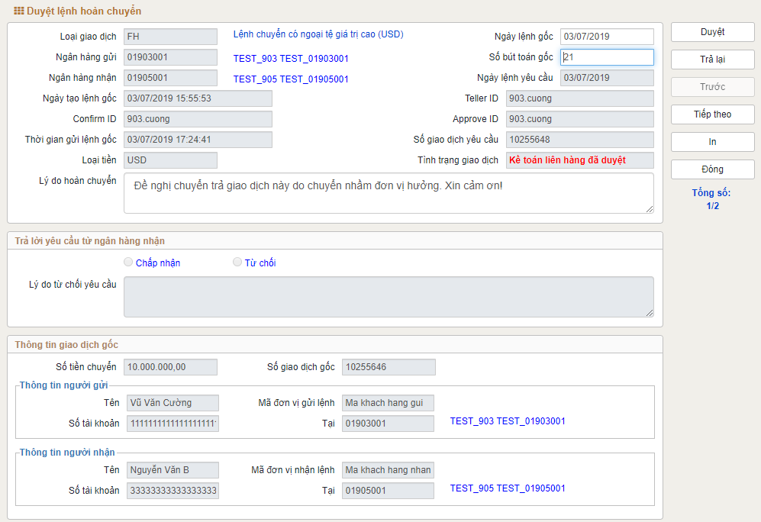
- Giao diện Chi tiết kiểm soát yêu cầu hoàn chuyển ngoại tệ
  - Trả lại: Nhấn nút Trả lại để trả lại yêu cầu hoàn chuyển chưa duyệt cho kế toán liên hàng trong trường hợp phát hiện có sai sót.
  - Duyệt: nhấn nút Duyệt và nhập vào mật khẩu IKEY để xác nhận và duyệt giao dịch.
  - Thoái: Nhấn nút Thoái để thoái lại các yêu cầu hoàn chuyển đã duyệt cho kế toán liên hàng trong trường hợp phát hiện có sai sót.
  - Chuyển tiếp giữa các giao dịch: Nhấn nút Tiếp theo để chuyển sang bản ghi tiếp sau cần duyệt hoặc nút Trước để quay về bản ghi liền trước.
  - In yêu cầu hoàn chuyển: Nhấn nút In để in yêu cầu hoàn chuyển.
            - Tạo trả lời yêu cầu hoàn chuyển đến
Chức năng Tạo trả lời yêu cầu hoàn chuyển đến cho phép kế toán liên hàng trả lời các lệnh hoàn chuyển đến. Tùy tình hình thực tế mà có thể trả lời là đồng ý hoàn trả hoặc từ chối hoàn trả lệnh thanh toán cho đơn vị gửi.
Để thực hiện chức năng Tạo trả lời yêu cầu hoàn chuyển đến, từ Menu chức năng chọn Giao dịch đến Tạo trả lời yêu cầu hoàn chuyển đến (hoặc Tạo trả lời yêu cầu hoàn chuyển ngoại tệ đến). Giao diện Tạo trả lời yêu cầu hoàn chuyển đến hiển thị như sau:
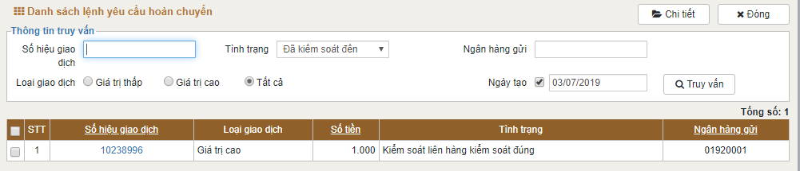
- Giao diện Tạo trả lời yêu cầu hoàn chuyển đến
Trả lời yêu cầu hoàn chuyển đến:
Yêu cầu hoàn chuyển đến sau khi đã được KSLH duyệt xác thực giao dịch đến, người có quyền KTLH tiến hành trả lời hoàn chuyển.
Để trả lời lệnh hoàn chuyển đến, chọn lệnh hoàn chuyển cần trả lời tại danh sách và nhấn nút Chi tiết để xem nội dung từng giao dịch và trả lời tại giao diện Tạo trả lời yêu cầu hoàn chuyển đến.
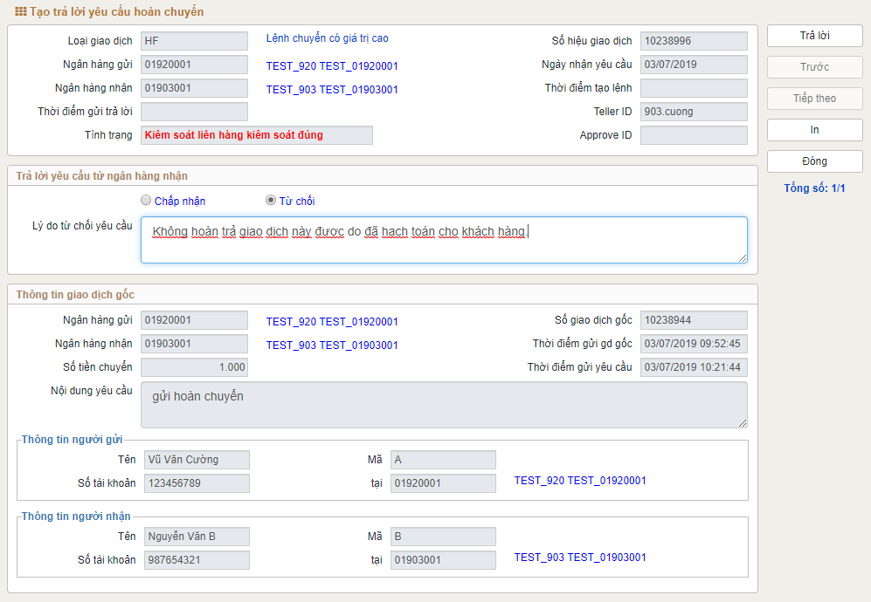
- Giao diện Chi tiết trả lời yêu cầu hoàn chuyển đến
Nếu không chấp nhận hoàn trả giao dịch thì chọn trả lời là Từ chối và nhập vào lý do từ chối
Nếu chấp nhận hoàn trả giao dịch thì chọn trả lời là Chấp nhận.
Nhấn nút Tạo trả lời để hoàn thành trả lời lệnh yêu cầu hoàn chuyển.
Truy vấn thông tin lệnh hoàn chuyển đến: Để truy vấn thông tin lệnh hoàn chuyển đến nhập các các điều kiện truy vấn tại khung truy vấn rồi nhấn nút Truy vấn.
            - Duyệt trả lời yêu cầu hoàn chuyển
Chức năng Duyệt trả lời yêu cầu hoàn chuyển đến cho phép kiểm soát liên hàng thực kiểm soát các lệnh trả lời hoàn chuyển được tạo và duyệt bởi kế toán liên hàng.
Để thực hiện chức năng Duyệt trả lời yêu cầu hoàn chuyển đến, từ Menu hệ thống chọn Giao dịch đến Duyệt trả lời yêu cầu hoàn chuyển đến. Giao diện Duyệt trả lời yêu cầu hoàn chuyển đến hiển thị như sau:
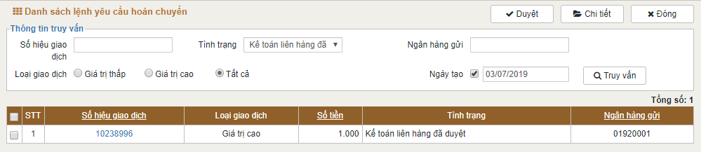
- Giao diện Duyệt trả lời yêu cầu hoàn chuyển đến
Trường hợp 1: Duyệt đồng thời nhiều giao dịch.
Để kiểm soát và duyệt một hay nhiều lệnh trả lời hoàn chuyển đến chọn lệnh trả lời hoàn chuyển cần duyệt tại danh sách rồi nhấn nút Duyệt và nhập vào mật khẩu IKEY để xác nhận duyệt lệnh trả hoàn chuyển.
Trường hợp 2: Duyệt từng giao dịch.
Chọn một hay nhiều lệnh trả lời hoàn chuyển cần duyệt tại danh sách rồi nhấn nút Chi tiết. Giao diện Duyệt trả lời hoàn chuyển đến sẽ được hiển thị như sau:
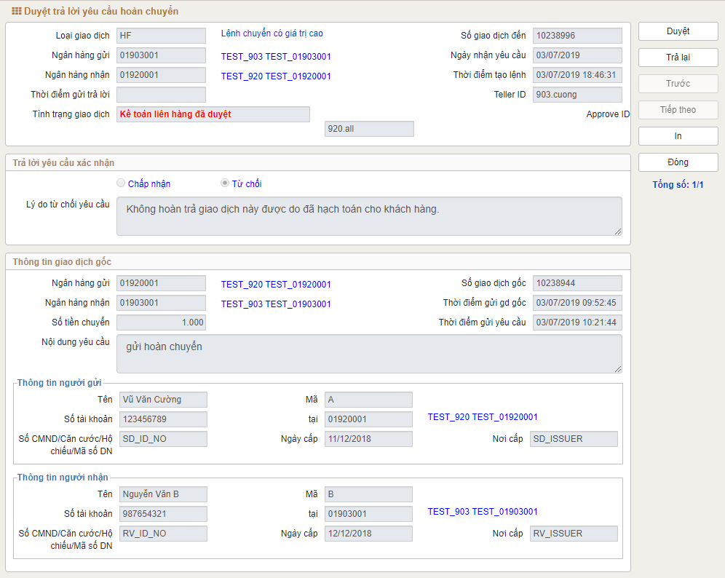
- Giao diện Chi tiết duyệt trả lời lệnh hoàn chuyển đến
  - Trả lại giao dịch: Nhấn nút Trả lại để trả lại lệnh trả lời hoàn chuyển chưa duyệt cho kế toán liên hàng trong trường hợp phát hiện có sai sót.
  - Duyệt giao dịch: nhấn nút Duyệt và nhập vào mật khẩu IKEY để xác nhận và duyệt giao dịch.
  - Chuyển tiếp giữa các giao dịch: Nhấn nút Tiếp theo để chuyển sang bản ghi tiếp sau cần duyệt hoặc nút Trước để quay về bản ghi liền trước.
          - Lập tra soát và trả lời tra soát
Nghiệp vụ này sử dụng khi đơn vị thành viên muốn đính chính các thông tin trên lệnh toán thành công. Chỉ được tra soát các thông tin KHÔNG làm ảnh hưởng đến kết quả hạch toán tại Trung tâm xử lý như:
Loại lệnh thanh toán
Ngày hạch toán
Đơn vị gửi
Đơn vị nhận
Số tiền
STT | Đơn vị phát lệnh (O-CI) | Đơn vị nhận lệnh (R-CI) | Điều kiện
1 | KTLH: lập yêu cầu tra soát lệnh thanh toán |  | Lệnh thanh toán đi/đến xử lý thành công
2 | KSLH: ký CKĐT yêu cầu tra soát |  | Hoàn thành bước 1
3 | Gửi dữ liệu Nhận dữ liệu
4 |  | KSLH: Kiểm soát yêu cầu tra soát. | Yêu cầu tra soát tới R-CI
5 |  | KTLH: Lập trả lời tra soát | Hoàn thành bước 4
6 |  | KSLH: Ký CKĐT trên trả lời tra soát | Hoàn thành bước 5
7 | Nhận dữ liệu Gửi dữ liệu
8 | KSLH: Kiểm soát trả lời tra soát |  | Trả lời tra soát tới O-CI
9 | KTLH: in trả lời tra soát |  | Hoàn thành bước 8
            - Tạo yêu cầu tra soát
Chức năng Tạo yêu cầu tra soát cho phép kế toán liên hàng tạo yêu cầu tra soát cho các lệnh đi (đã gửi đi thành công) và lệnh đến (đã kiểm soát). Có thể tạo nhiều lệnh tra soát cho cùng một giao dịch và cho cả các giao dịch trong quá khứ
Giao dịch tra soát áp dụng cho các giao dịch có tình trạng thành công (đã được hạch toán) bao gồm cả lệnh giá trị thấp, giá trị cao và bù trừ giấy.
Trên lệnh thanh toán chỉ được phép tra soát các thông tin KHÔNG liên quan đến kết quả hạch toán tại Trung tâm xử lý
Để thực hiện chức năng Tạo yêu cầu tra soát, từ Menu chức năng chọn Giao dịch đi Tạo yêu cầu tra soát (hoặc Tạo yêu cầu tra soát ngoại tệ). Giao diện Tạo yêu cầu tra soát hiển thị như sau:
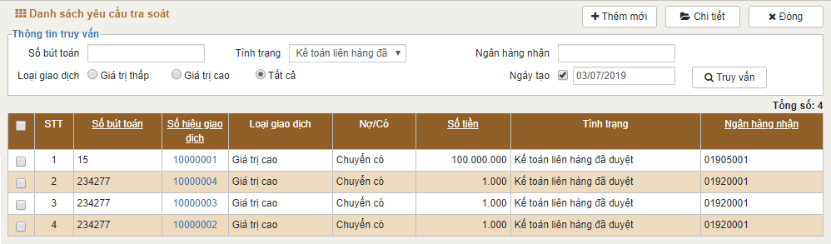
- Giao diện Tạo yêu cầu tra soát
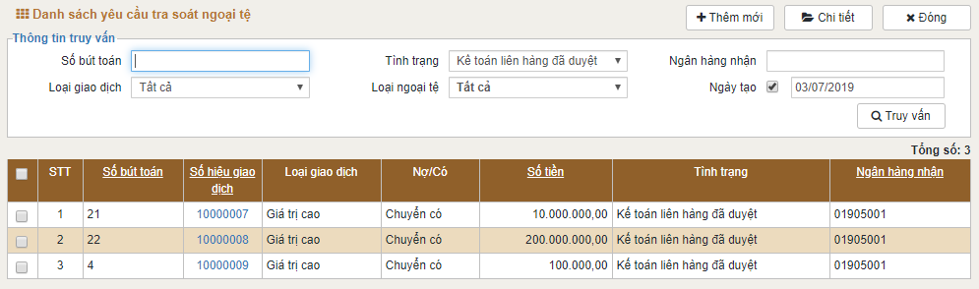
- Giao diện Tạo yêu cầu tra soát ngoại tệ
Thêm mới yêu cầu tra soát: Để thêm mới yêu cầu tra soát nhấn nút Thêm mới, giao diện thêm mới yêu cầu tra soát hiển thị như sau:
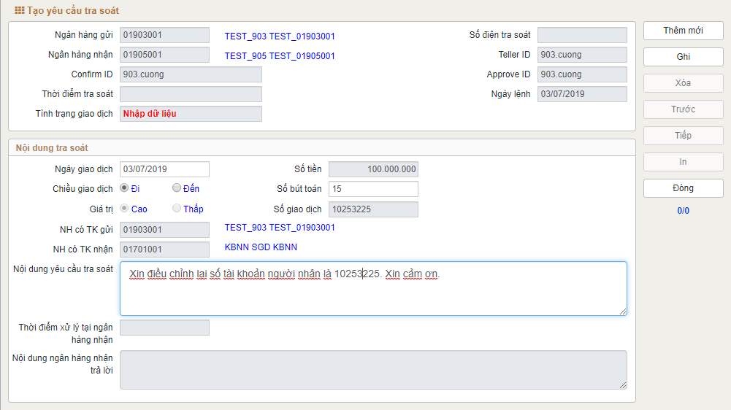
- Giao diện Thêm mới yêu cầu tra soát
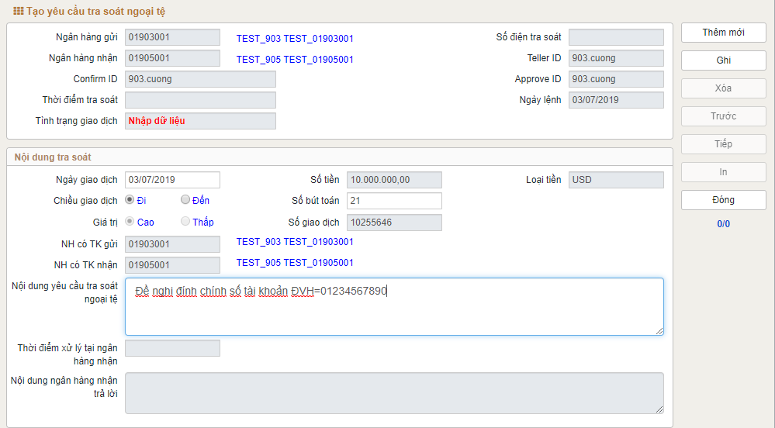
- Giao diện Thêm mới yêu cầu tra soát ngoại tệ
Bước 1: Chọn ngày có giao dịch cần tra soát
Bước 2: Chọn chiều giao dịch
Bước 3: Nhập số bút toán gốc của lệnh chuyển tiền muốn tra soát và nhấn enter để hiển thị thông tin chi tiết của lệnh chuyển tiền gốc.
Bước 4: Nhập nội dung yêu cầu tra soát
Bước 5: Nhấn nút Ghi để hoàn thành yêu cầu tra soát.
Thay đổi thông tin yêu cầu tra soát: Để thay đổi thông tin của một hay nhiều yêu cầu tra soát chọn các yêu cầu tra soát cần thay đổi tại danh sách và nhấn nút Chi tiết. Tại giao diện cập nhật yêu cầu tra soát nhập lại thông tin nội dung yêu cầu tra soát cần thay đổi rồi nhấn nút Ghi để lưu lại các thay đổi. Nhấn nút Tiếp theo hoặc Trước để chuyển tiếp giữa các giao dịch đã chọn
Xóa yêu cầu tra soát: Để xóa một hay nhiều yêu cầu tra soát chọn các yêu cầu tra soát cần xóa tại danh sách và nhấn nút Chi tiết. Tại giao diện cập nhật yêu cầu tra soát nhấn nút Xóa để xóa giao dịch. Nhấn nút Tiếp theo hoặc Trước để chuyển tiếp giữa các giao dịch đã chọn.
Lưu ý: chỉ xóa được các yêu cầu tra soát chưa được duyệt bởi kiểm soát liên hàng hoặc bị KSLH thoái.
Truy vấn yêu cầu tra soát: Để truy vấn yêu cầu tra soát nhập các điều kiện truy vấn vào khung truy vấn và nhấn nút Truy vấn.
            - Kiểm soát yêu cầu tra soát
Chức năng Kiểm soát yêu cầu tra soát cho phép kiếm soát liên hàng kiểm soát các yêu cầu tra soát đã được tạo bởi kế toán liên hàng.
Để thực hiện chức năng Kiểm soát yêu cầu tra soát, từ Menu hệ thống chọn Giao dịch đi Kiểm soát yêu cầu tra soát (hoặc Kiểm soát yêu cầu tra soát ngoại tệ) Giao diện Kiểm soát yêu cầu tra soát hiển thị như sau:
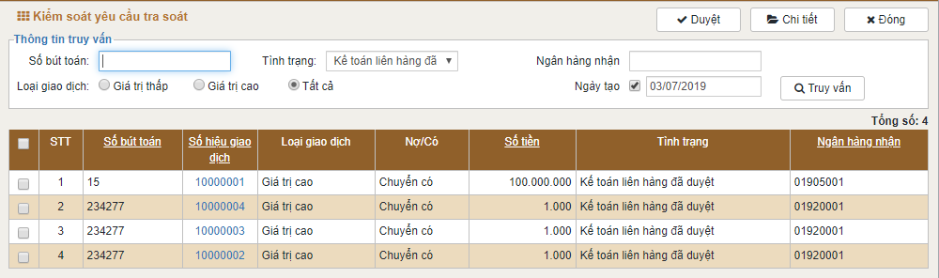
- Giao diện Kiểm soát yêu cầu tra soát
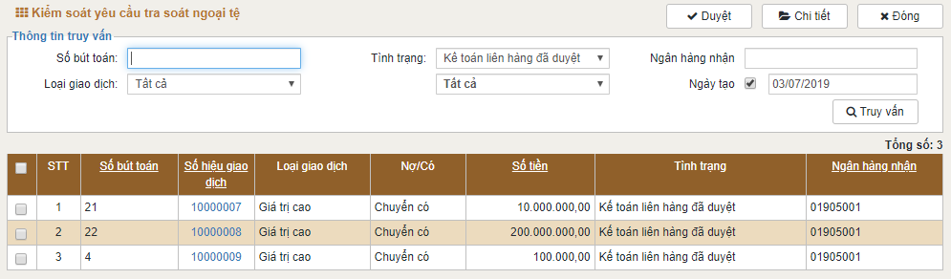
- Giao diện Kiểm soát yêu cầu tra soát ngoại tệ
Trường hợp 1: Kiểm soát và duyệt đồng thời nhiều giao dịch.
Để kiểm soát và duyệt một hay nhiều yêu cầu tra soát chọn yêu cầu tra soát cần duyệt tại danh sách rồi nhấn nút Duyệt và nhập vào mật khẩu IKEY để xác nhận và duyệt giao dịch.
Trường hợp 2: Kiểm soát và duyệt từng giao dịch.
Chọn một hay nhiều yêu cầu tra soát cần duyệt tại danh sách rồi nhấn nút Chi tiết. Giao diện Kiểm soát yêu cầu tra soát sẽ được hiển thị như sau:
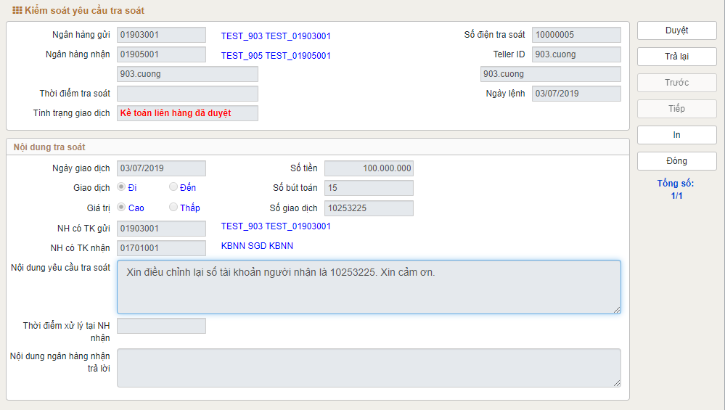
- Giao diện Chi tiết kiểm soát yêu cầu tra soát
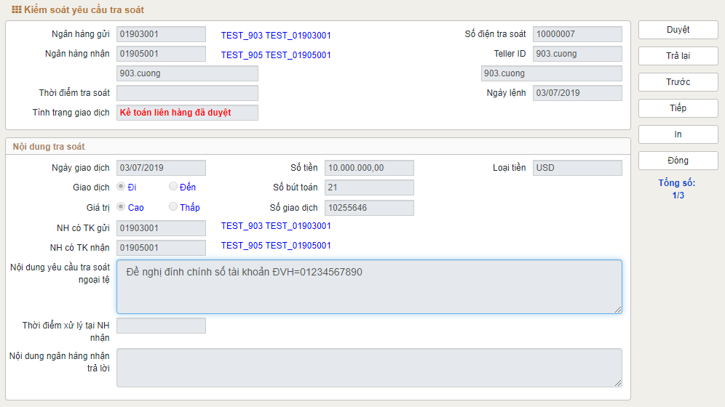
- Giao diện Chi tiết kiểm soát yêu cầu tra soát ngoại tệ
- Trả lại giao dịch: Nhấn nút Trả lại để trả lại yêu cầu tra soát chưa duyệt cho kế toán liên hàng trong trường hợp phát hiện có sai sót.
- Duyệt giao dịch: nhấn nút Duyệt và nhập vào mật khẩu IKEY để xác nhận và duyệt giao dịch.
  - Thoái giao dịch: Nhấn nút Thoái để thoái lại các yêu cầu tra soát đã duyệt cho kế toán liên hàng trong trường hợp phát hiện có sai sót.
  - Chuyển tiếp giữa các giao dịch: Nhấn nút Tiếp theo để chuyển sang bản ghi tiếp sau cần duyệt hoặc nút Trước để quay về bản ghi liền trước.
  - In yêu cầu hủy giao dịch: Nhấn nút In để in yêu cầu tra soát.
            - Tạo trả lời tra soát đến
Chức năng Trả lời lệnh tra soát đến cho phép kế toán liên hàng trả lời các lệnh tra soát đến cho các lệnh chuyển tiền đã được xử lý.
Để thực hiện chức năng Tạo trả lời tra soát đến, từ Menu chức năng chọn Giao dịch đến Tạo trả lời tra soát đến (hoặc Tạo trả lời tra soát ngoại tệ đến). Giao diện Tạo trả lời tra soát đến hiển thị như sau:
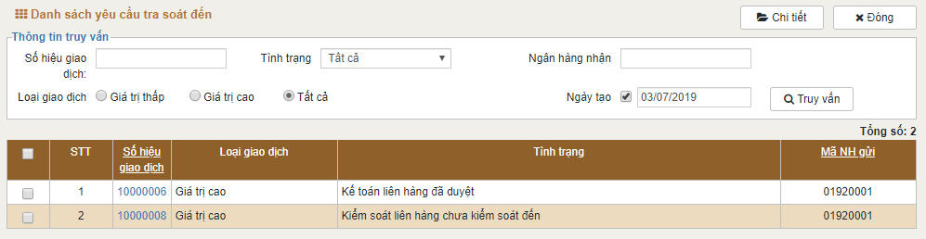
- Giao diện Tạo trả lời tra soát đến
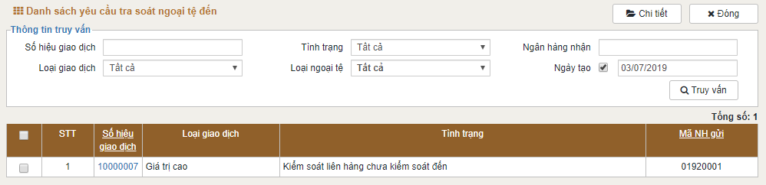
- Giao diện Tạo trả lời tra soát ngoại tệ đến
Trả lời lệnh tra soát đến:
Yêu cầu tra soát đến sau khi đã được KSLH duyệt đến, người có quyền KTLH thực hiện trả lời tra soát.
Để trả lời lệnh tra soát đến, chọn lệnh tra soát cần trả lời tại danh sách và nhấn nút Chi tiết để hiển thị nội dung chi tiết.
Nhập vào nội dung trả lời cho lệnh tra soát
Nhấn nút Tạo trả lời để hoàn thành trả lời tra soát.
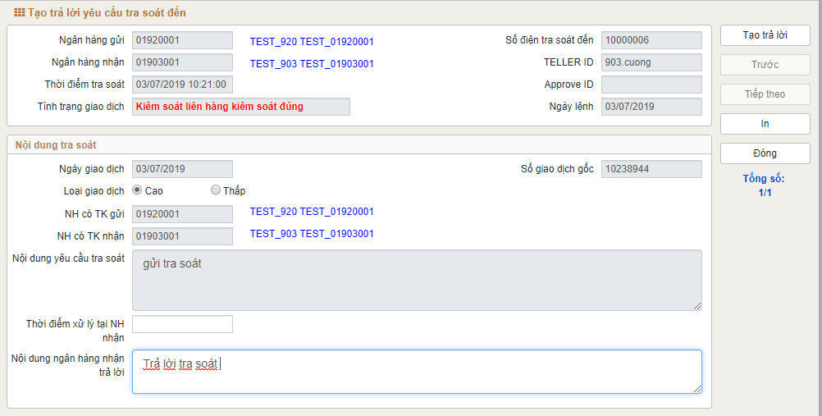
- Giao diện Chi tiết tạo trả lời tra soát đến
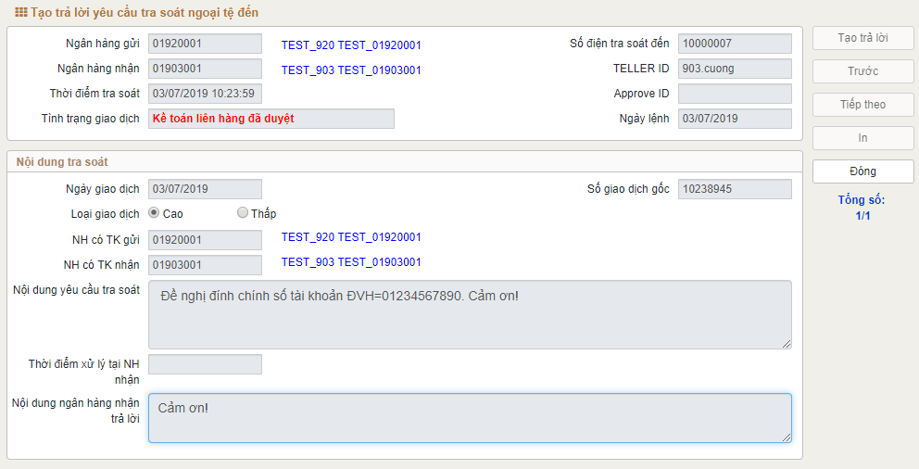
- Giao diện Chi tiết tạo trả lời tra soát ngoại tệ đến
Truy vấn thông tin lệnh tra soát đến: Để truy vấn thông tin lệnh tra soát đến nhập các các điều kiện truy vấn tại khung truy vấn rồi nhấn nút Truy vấn.
            - Duyệt trả lời tra soát đến
Chức năng Duyệt trả lời tra soát đến cho phép kiểm soát liên hàng thực hiện kiểm soát các lệnh trả lời tra soát được tạo và duyệt bởi kế toán liên hàng.
Để thực hiện chức năng Duyệt trả lời tra soát đến, từ Menu hệ thống chọn Giao dịch đến Duyệt trả lời tra soát đến (hoặc Duyệt trả lời tra soát ngoại tệ đến). Giao diện Duyệt trả lời tra soát đến hiển thị như sau:
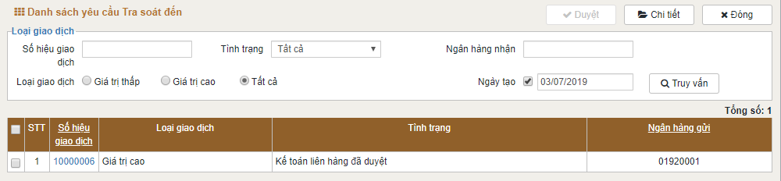
- Giao diện Duyệt trả lời tra soát đến
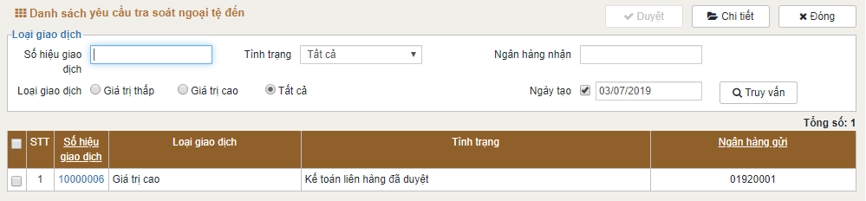
- Giao diện Duyệt trả lời tra soát ngoại tệ đến
Duyệt trả lời tra soát đến
Trường hợp 1: Duyệt đồng thời nhiều giao dịch:
Để kiểm soát và duyệt một hay nhiều lệnh trả lời tra soát chọn lệnh trả lời tra soát cần duyệt tại danh sách rồi nhấn nút Duyệt và nhập vào mật khẩu IKEY để xác nhận duyệt lệnh trả lời tra soát.
Trường hợp 2: Duyệt từng giao dịch:
Chọn một hay nhiều lệnh trả lời tra soát cần duyệt tại danh sách rồi nhấn nút Chi tiết. Giao diện Duyệt trả lời tra soát đến được hiển thị như sau:
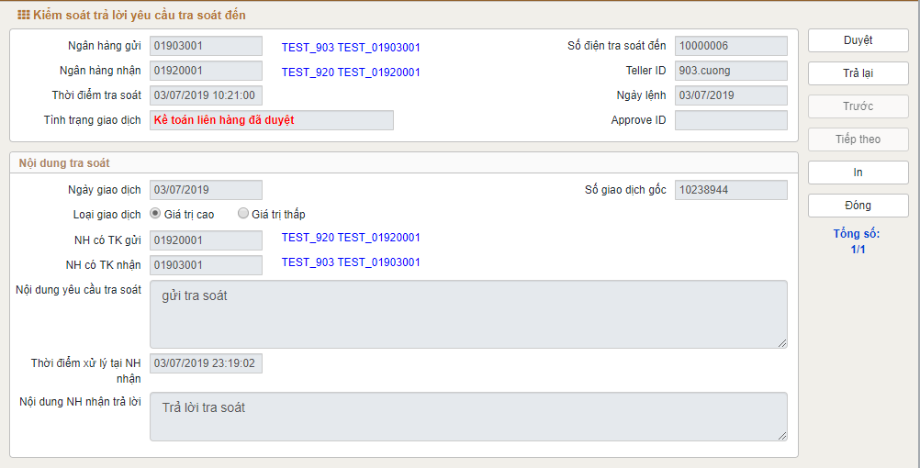
- Giao diện Chi tiết duyệt trả lời tra soát đến
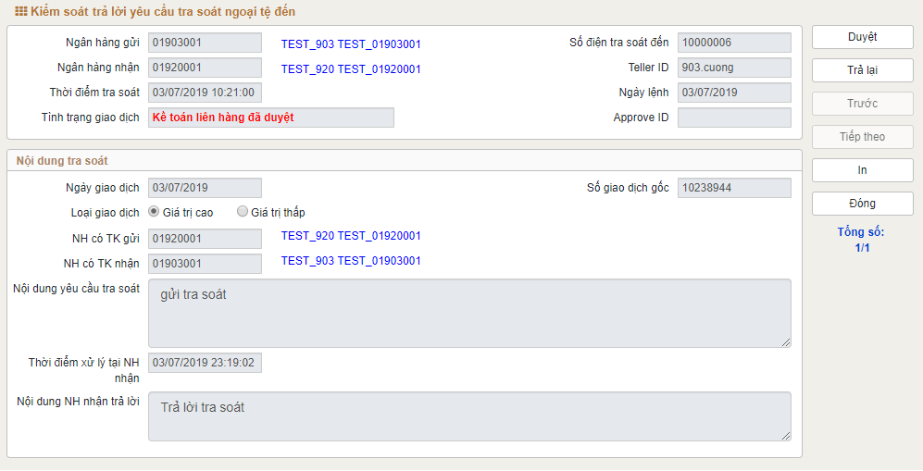
- Giao diện Chi tiết duyệt trả lời tra soát ngoại tệ đến
  - Trả lại giao dịch: Nhấn nút Trả lại để trả lại lệnh trả lời tra soát chưa duyệt cho kế toán liên hàng trong trường hợp phát hiện có sai sót.
  - Duyệt giao dịch: nhấn nút Duyệt và nhập vào mật khẩu IKEY để xác nhận và duyệt giao dịch.
  - Chuyển tiếp giữa các giao dịch: Nhấn nút Tiếp theo để chuyển sang bản ghi tiếp sau cần duyệt hoặc nút Trước để quay về bản ghi liền trước.
          - Truy vấn dữ liệu
            - Vấn tin lệnh chuyển tiền đi
Ngoài chức năng Lệnh chuyển đi chờ xử lý có thể tạo vấn tin cho nhiều giao dịch cùng lúc, NSD cũng có thể tạo từng lệnh vấn tin, chức năng Vấn tin lệnh chuyển tiền đi cho phép người sử dụng tạo lệnh vấn tin lệnh chuyển tiền đi trong ngày để kiểm tra tình trạng hiện thời của lệnh tại Trung tâm thanh toán.
Để thực hiện chức năng Vấn tin lệnh chuyển tiền đi, trên thanh menu chọn Tra cứu Vấn tin lệnh chuyển tiền đi (hoặc Vấn tin lệnh chuyển tiền ngoại tệ đi). Giao diện Vấn tin lệnh chuyển tiền đi hiển thị như sau:
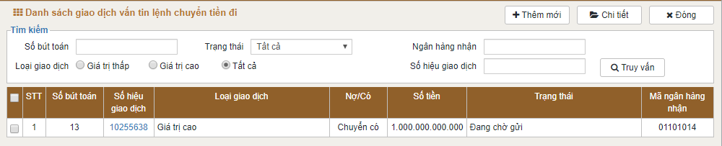
- Giao diện Vấn tin lệnh chuyển tiền đi
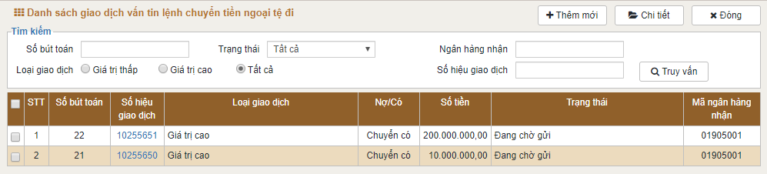
- Giao diện Vấn tin lệnh chuyển tiền ngoại tệ đi
Thêm mới lệnh vấn tin: Để thêm mới lệnh vấn tin lệnh chuyển tiền đi nhấn nút Thêm mới giao diện thêm mới lệnh vấn tin dịch hiển thị như sau:
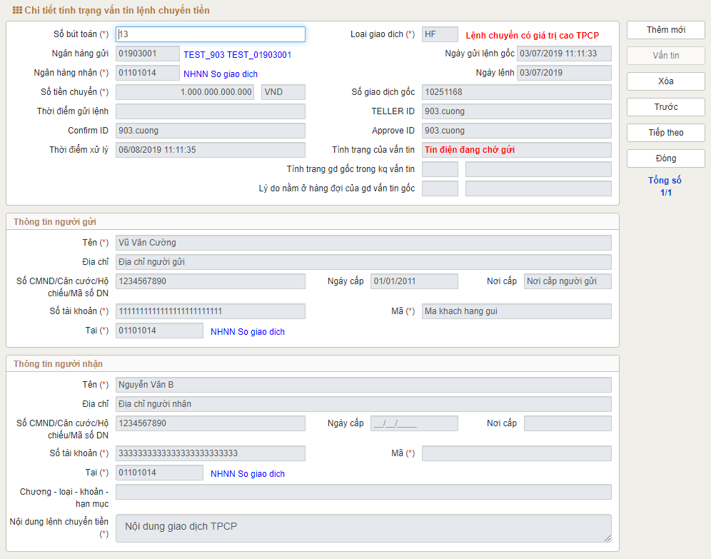
- Giao diện Thêm mới vấn tin lệnh chuyển tiền đi
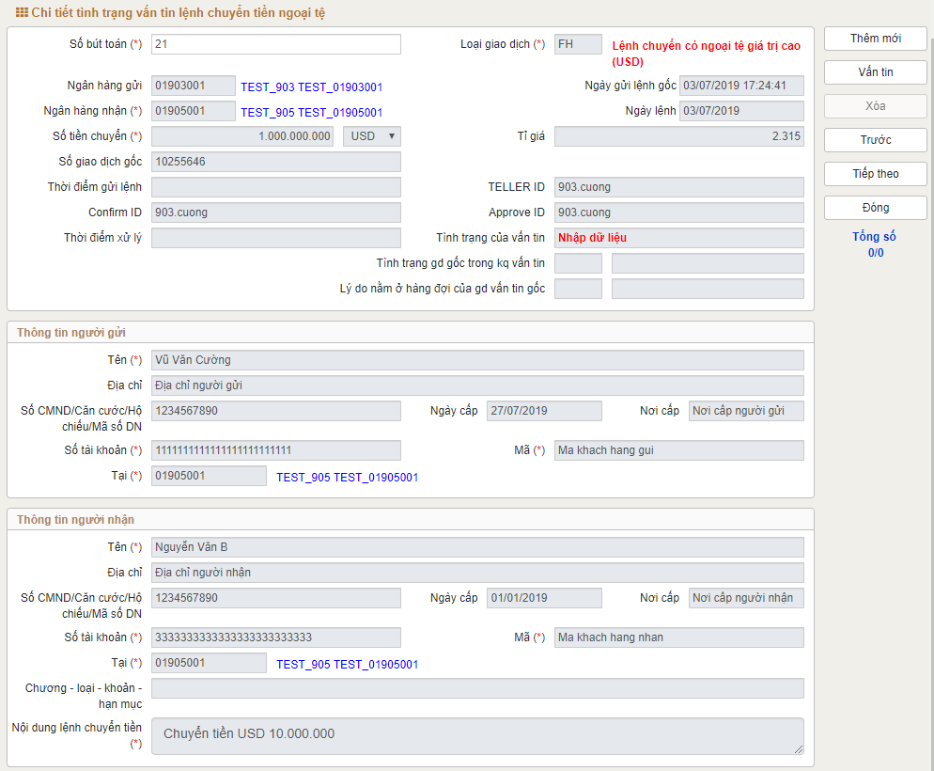
- Giao diện Thêm mới vấn tin lệnh chuyển tiền ngoại tệ đi
Nhập số bút toán gốc của lệnh chuyển tiền đi muốn vấn tin và nhấn enter để hiển thị thông tin chi tiết của lệnh chuyển tiền gốc. Nhấn nút Vấn tin để ghi lại lệnh vấn tin, giao diện vấn tin lệnh chuyền tiền đi chuyển sang trạng thái sẵn sàng tạo các lệnh vấn tin tiếp theo. Lệnh vấn tin sau khi ghi sẽ được tự động chuyển vào hàng đợi truyền thông chờ gửi đi.
Xem kết quả lệnh vấn tin:
Xem tại giao diện tạo lệnh vấn tin: Nhấn nút Trước hoặc Tiếp theo tại giao diện tạo lệnh mới vấn tin để xem tình trạng giao dịch trong lệnh vấn tin đã tạo.
Tại giao diện Danh sách lệnh vấn tin chọn một hoặc nhiều lệnh vấn tin cần xem và nhấn nút Chi tiết.
Xóa lệnh vấn tin giao dịch đi: Để xóa một hay nhiều lệnh vấn tin giao dịch đi chọn các lệnh vấn tin cần xóa có trạng thái Đang chờ gửi tại danh sách và nhấn nút Chi tiết. Tại giao diện Tạo mới lệnh vấn tin giao dịch đi nhấn nút Xóa để xóa lệnh vấn tin. Nhấn nút Tiếp theo hoặc Trước để chuyển tiếp giữa các giao dịch đã chọn.
Truy vấn lệnh vấn tin giao dịch đi: Để truy vấn lệnh vấn tin giao dịch đi nhập các điều kiện truy vấn vào khung truy vấn và nhấn nút Truy vấn.
            - Vấn tin khả năng thanh toán
Chức năng Vấn tin khả năng thanh toán cho phép người sử dụng tạo lệnh vấn tin khả năng thanh toán hiện tại và các thông tin tổng hợp chuyển nợ/chuyển có trong ngày của CIHO.
Để thực hiện chức năng Vấn tin khả năng thanh toán, chọn Tra cứu Vấn tin khả năng thanh toán. Giao diện Vấn tin khả năng thanh toán hiển thị như sau:
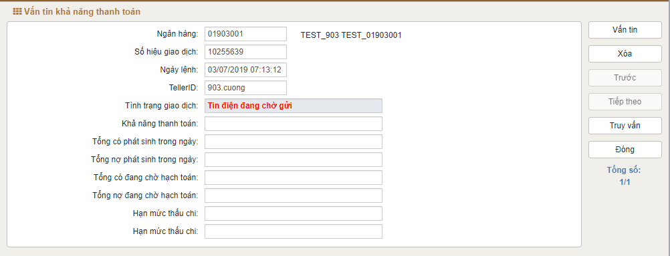
- Giao diện Vấn tin khả năng thanh toán
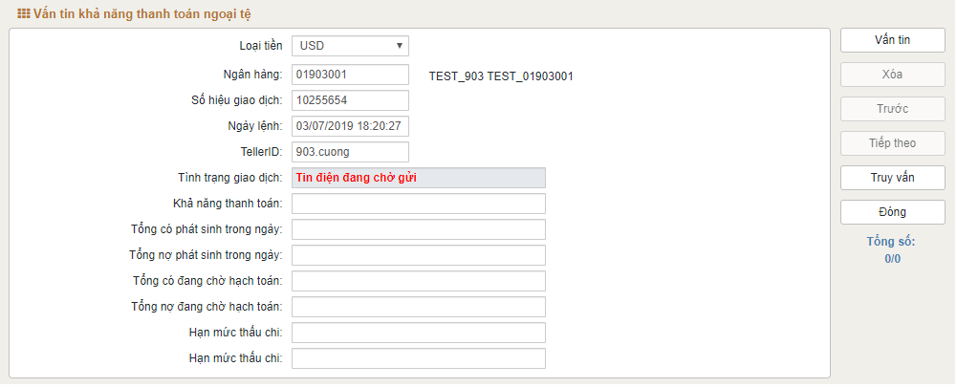
- Giao diện Vấn tin khả năng thanh toán ngoại tệ
Thêm mới và xem kết quả lệnh vấn tin: Để thêm mới lệnh vấn tin khả năng thanh toán nhấn nút Vấn tin trên giao diện Vấn tin khả năng thanh toán. Lệnh vấn tin sau khi tạo sẽ được tự động chuyển vào hàng đợi truyền thông chờ gửi đi. Nhấn nút Truy vân để xem kết quả lệnh vấn tin vừa tạo.
Xóa lệnh vấn tin khả năng thanh toán: Nhấn nút Trước hoặc Tiếp theo để lựa chọn lệnh vấn tin cần xóa. Nhấn nút Xóa để xóa lệnh vấn tin
Lưu ý: chỉ xóa được các lệnh vấn tin chưa được gửi đi
            - Vấn tin hạn mức tổng thể
- Chức năng Vấn tin hạn mức tổng thể cho phép người sử dụng tạo lệnh vấn tin hạn mức tổng thể của CIHO.
Để thực hiện chức năng Vấn tin hạn mức tổng thể, chọn Tra cứu Vấn tin hạn mức tổng thể. Giao diện Vấn tin hạn mức tổng thể hiển thị như sau:
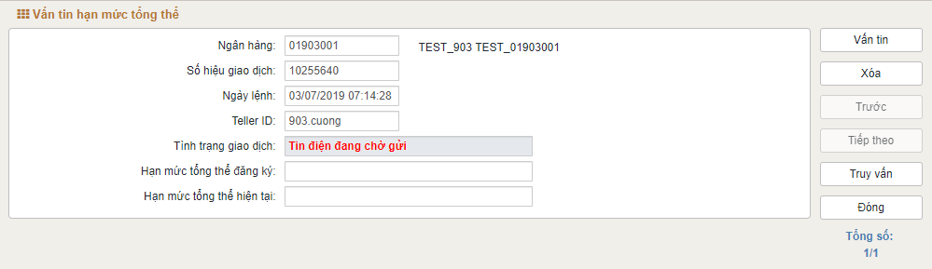
- Giao diện Vấn tin hạn mức tổng thể
Thêm mới và xem kết quả lệnh vấn tin: Để thêm mới lệnh vấn tin hạn mức tổng thể nhấn nút Vấn tin tại giao diện Vấn tin hạn mức tổng thể. Lệnh vấn tin sau khi tạo sẽ được tự động chuyển vào hàng đợi truyền thông chờ gửi đi. Nhấn nút Truy vấn để xem kết quả lệnh vấn tin vừa tạo.
Xóa lệnh vấn tin hạn mức tổng thể: Nhấn nút Trước hoặc Tiếp theo để lựa chọn lệnh vấn tin cần xóa. Nhấn nút Xóa để xóa lệnh vấn tin
Lưu ý: chỉ xóa được các lệnh vấn tin chưa được gửi đi
            - Tra cứu dữ liệu
Chức năng tra cứu dữ liệu cho phép người sử dụng tra cứu dữ liệu giao dịch đi hoặc đến trong ngày của một CI hoặc của các CI thành viên nếu ngân hàng tra cứu là CIHO.
Để thực hiện chức năng Tra cứu dữ liệu, chọn Tra cứu Tra cứu dữ liệu. Giao diện Tra cứu dữ liệu hiển thị như sau:
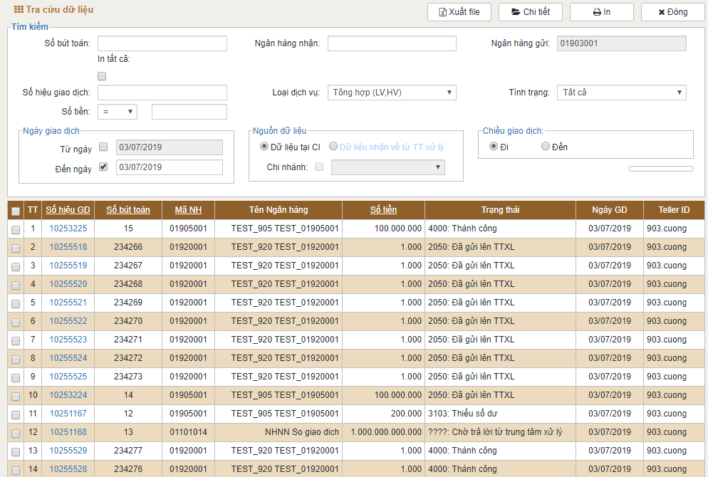
- Giao diện Tra cứu dữ liệu
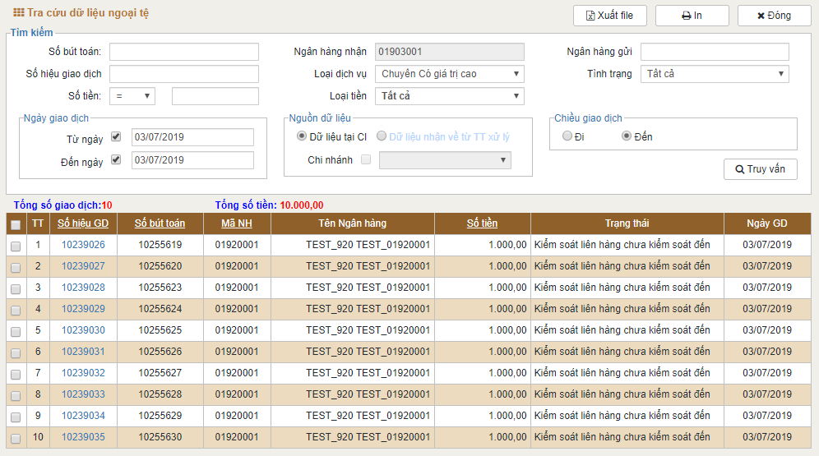
- Giao diện Tra cứu dữ liệu ngoại tệ
Trong đó:
Loại dịch vụ : Cho phép lựa chọn loại dịch vụ giá trị cao/giá trị thấp/tra soát/hoàn chuyển/yêu cầu quyết toán lô
Ngày giao dịch: Chương trình cho phép truy vẫn trong một khoảng thời gian Từ ngày – Đến ngày
  - Mặc định Từ ngày – Đến ngày được chọn là ngày giao dịch hiện tại. Người sử dụng có thể nhập vào Từ ngày – Đến ngày cần truy vấn để truy vấn giao dịch
Chi nhánh: Hiển thị danh sách các chi nhánh của hội sở. Chỉ hiển thị nếu ngân hàng tra cứu là CIHO.
Dữ liệu tại CI: Tra cứu dữ liệu giao dịch tại CI
Dữ liêu nhận về từ trung tâm xử lý: tra cứu các dữ liệu giao dịch nhận về từ trung tâm xử lý
Truy vấn dữ liệu: Lựa chọn các điều kiện cần truy vấn và nhấn nút Truy vấn.
Chi tiết giao dịch: Để xem chi tiết một giao dịch, NSD chọn giao dịch cần xem chi tiết tại màn hình danh sách và nhấn nút Chi tiết để xem nội dung chi tiết từng giao dịch
Xuất file: Hệ thống hỗ trợ xuất danh sách giao dịch đã được tra cứu ra file .csv
Để Xuất dữ liệu tra cứu ra file .csv, sau khi tra cứu dữ liệu NSD chọn Xuất file -> hệ thống sẽ hiển thị thông báo hoàn thành xuất file -> NSD chọn Download, chọn đường dẫn, có thể nhập vào tên file thay cho tên mặc định để ghi file ra đường dẫn đã chọn.
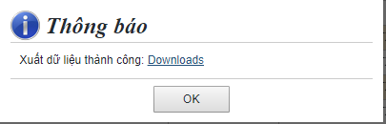
- Giao diện xuất dữ liệu tra cứu ra file
            - Cảnh báo hạn mức tổng thể
Chức năng Cảnh báo hạn mức tổng thể cho phép người sử dụng xem các thông tin cảnh báo về hạn mức tổng thể nhận về từ trung tâm xử lý.
Để truy vấn thông tin cảnh báo hạn mức tổng thể chọn Tra cứu Cảnh báo hạn mức tổng thể. Giao diện Cảnh báo hạn mức tổng thể hiển thị như sau:
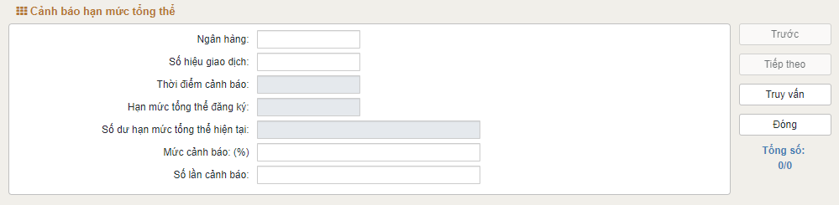
- Giao diện Cảnh báo hạn mức tổng thể
Nhấn nút Truy vấn để truy vấn dữ liệu cảnh báo mới nhất hoặc nhấn nút Trước hoặc Tiếp theo để di chuyển giữa các mức cảnh báo.
            - Thông tin chứng thư số
Để ký duyệt giao dịch trong thanh toán chuyển tiền điện tử, người ký duyệt phải được cung cấp chứng thư số - là một dạng chứng thư điện tử do Trung tâm cung cấp chứng thư số của NHNN cấp.
Chức năng Thông tin chứng thư số cho phép người sử dụng tra cứu thông tin chứng thư số. Để thực hiện chức năng Thông tin chứng thư số, từ menu hệ thống chọn Tra cứu Thông tin chứng thư số. Giao diện Thông tin chứng thư số hiển thị như sau:

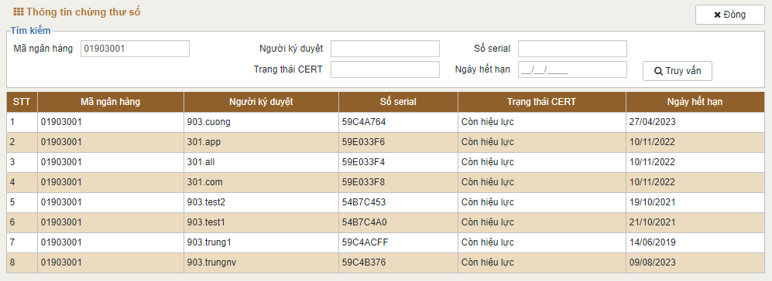
- Giao diện thông tin chứng thư số
Truy vấn thông tin chứng thư số: Để truy vấn thông tin chứng thư số, nhập các điều kiện truy vấn tại khung thông tin truy vấn, rồi nhấn nút Truy vân.
            - Tra cứu Dữ liệu CI-Gateway
Chức năng CI Gateway cho phép người sử dụng có theo dõi các giao dịch được kết nhập và kết xuất giữa Corebank và CITAD.
Để thực hiện chức năng CI Gateway, từ menu hệ thống chọn CI Gateway Theo dõi giao dịch xử lý qua CI Gateway.
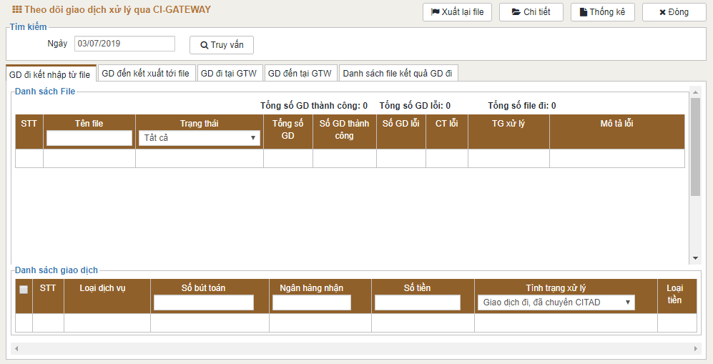
- Giao diện Theo dõi giao dịch xử lý qua CI Gateway
Trong đó:
Giao dịch kết nhập từ file: Cho phép theo dõi các giao dịch được kết nhập từ CoreBank vào CITAD theo dạng file. Trong đó các giao dịch được quản lý và theo dõi theo tên file và thời gian kết nhập vào hệ thống.
Trạng thái (file): Trạng thái xử lý của file kết nhập. Chức năng theo dõi giao dịch kết nhập qua Gateway hỗ trợ theo dõi các trạng thái file sau:
  - Hoàn thành xử lý: biểu thị trạng thái xử lý file và các giao dịch trong file thành công.
  - Chưa hoàn thành xử lý: biểu thị trạng thái xử lý file và các giao dịch trong file không thành công hoặc chưa hoàn thành xử lý toàn bộ file giao dịch.
  - Nội dung bị thay đổi: Biểu thị các file có trạng thái xử lý không thành công do nội dung giao dịch trong file bị thay đổi trước khi đưa vào CITAD.
  - Sai định dạng file: Biểu thị trạng thái xử lý file không thành công do không đọc được file. Định dạng file đưa vào CITAD không thỏa mãn chuẩn giao dịch vào ra giữa hai hệ thống.
  - Không tồn tại: Biểu thị trạng thái xử lý file không thành công do file bị lỗi trong quá trình đọc.
  - Lỗi khác: Các lỗi khác.
CT lỗi- Chi tiết lỗi: Cho phép hiển thị thông tin chi tiết nguyên nhân của các giao dịch xử lý không thành công và không đưa vào CITAD.
Danh sách giao dịch: Hiển thị danh sách các giao của file được xử lý thành công. Các giao dịch được kết nhập bao gồm các trạng thái sau:
  - Giao dịch đi đã chuyển CITAD: Giao dịch kết nhập thành công và đã được chuyển sang hệ thống CITAD
  - Giao dịch đi chờ xử lý: Giao dịch kết nhập thành công và đang chờ chuyển sang hệ thống CITAD
  - Giao dịch đi có lỗi trong quá trình xử lý: Giao dịch kết nhập thành công nhưng có lỗi trong quá trình chuyển sang hệ thống CITAD.
Lưu ý: Để truy vấn giao dịch tại Danh sách file giao dịch nhập các điều kiện cần truy vấn tại ô dữ liệu truy vấn trong khung Danh sách file giao dịch và nhấn phím enter để truy vấn hoặc nhấn phím tab để chuyển sang nhập điều kiện truy vấn tiếp theo.
Giao dịch đến kết xuất tới file: Cho phép theo dõi các giao dịch đến được kết xuất ra định dạng file làm dữ liệu đầu vào cho CoreBank. Hai loại giao dịch được kết xuất ra file là Lệnh chuyển tiền đến và Dữ liệu đối chiếu cuối ngày.
Danh sách file: Hiển thị danh sách các file giao địch được kết xuất trong ngày
Danh sách giao dịch: Danh sách các giao dịch được kết xuất theo file.
Giao dịch đi tại Gateway: Cho phép theo dõi các giao dịch được kết nhập từ CoreBank vào CITAD theo đường bảng. Trong đó các giao dịch được quản lý và theo dõi theo số bút toán.
Giao dịch đến tại Gateway: Cho phép theo dõi các giao dịch được kết xuất từ CITAD sang CoreBank theo đường bảng. Trong đó các giao dịch được quản lý và theo dõi theo số bút toán.
Danh sách file kết quả giao dịch đi: Cho phép theo dõi kết quả xử lý của các giao dịch đi được kết nhập vào CITAD (qua cả đường bảng và đường file)
Lưu ý: Tham chiếu mục III- Gateway để hiểu rõ hơn về cách thức kết nhập hoặc kết xuất dữ liệu giữa CITAD và CoreBank
            - Tra cứu giao dịch có thông tin thu NSNN
Trong chương trình CITAD, để sử dụng chức năng Tra cứu giao dịch có thông tin thu NSNN đính kèm giao dịch, NSD vào chức năng Tra cứu/ Tra cứu GD có TT thu NSNN
Mặc định chức năng hiển thị cho phép NSD tra cứu giao dịch chiều đi.
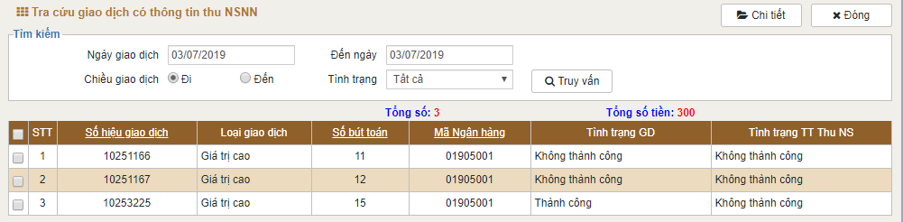
- Giao diện Tra cứu giao dịch có thông tin thu NSNN
NSD có thể chọn thêm điều kiện tra cứu theo: Ngày giao dịch; Chiều giao dịch; Tình trạng sau đó chọn nút lệnh Truy vấn. Chương trình sẽ hiển thị danh sách các giao dịch thoả mãn điều kiện tra cứu. Để xem chi tiết, NSD chọn giao dịch trong danh sách và chọn nút lệnh Chi tiết.
            - Cảnh báo số dư tài khoản quyết toán.
Chức năng Cảnh báo số dư tài khoản quyết toán cho phép người sử dụng xem các thông tin cảnh báo về số dư nhận về từ trung tâm xử lý.
Để truy vấn thông tin cảnh báo số dư chọn Tra cứu Cảnh báo số dư tài khoản quyết toán. Giao diện Cảnh báo số dư tài khoản quyết toán hiển thị như sau:
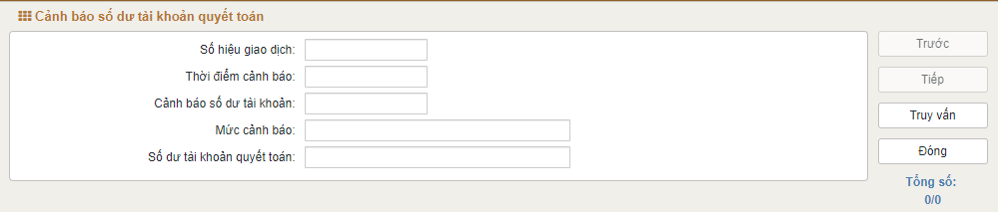
- Giao diện Cảnh báo số dư tài khoản quyết toán
Nhấn nút Truy vấn để truy vấn dữ liệu cảnh báo mới nhất hoặc nhấn nút Trước hoặc Tiếp theo để di chuyển giữa các mức cảnh báo.
            - Đăng ký cảnh báo số dư tài khoản quyết toán.
Chức năng Đăng ký cảnh báo số dư tài khoản quyết toán cho phép người sử dụng đăng ký cảnh báo về số dư từ trung tâm xử lý. Sau khi đăng ký cảnh báo với TTXL, nếu số dư tài khoản quyết toán xuống tới từng hạn mức đã đăng ký thì TTXL sẽ tạo cảnh báo gửi về cho CI.
Để đăng ký cảnh báo số dư chọn Giao dịch đi Tạo đăng ký cảnh báo (hoặc Tạo đăng ký cảnh báo ngoại tệ). Giao diện Cảnh báo số dư tài khoản quyết toán hiển thị như sau:
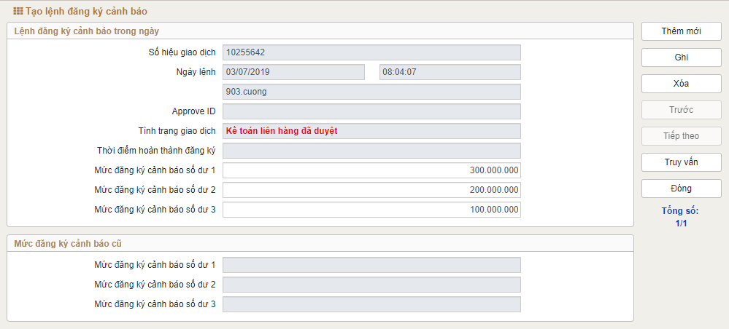
- Giao diện Tạo đăng ký cảnh báo
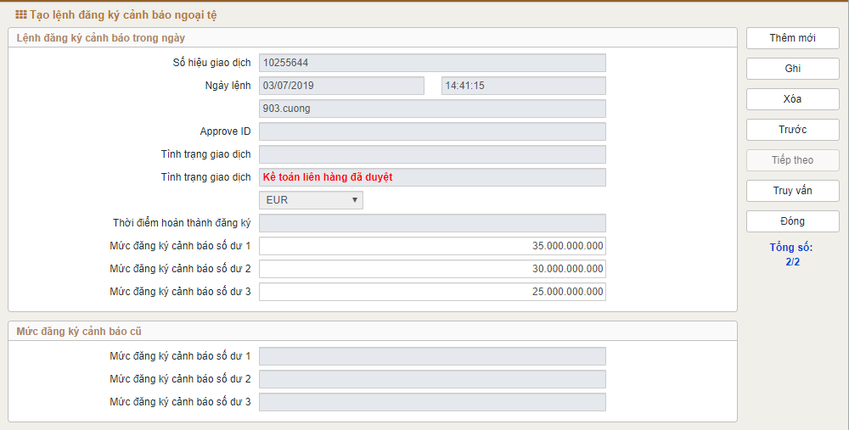
- Giao diện Tạo đăng ký cảnh báo ngoại tệ
Chọn nút Thêm mới để tạo đăng ký cảnh báo số dư tài khoản quyết toán
Nhấn nút Truy vấn để truy vấn dữ liệu cảnh báo mới nhất, nhấn nút Trước hoặc Tiếp theo để di chuyển giữa các lần đăng ký cảnh báo.
Nhấn nút Xóa để xóa dữ liệu cảnh báo mới tạo chưa được kiểm soát.
            - Kiểm soát đăng ký cảnh báo số dư tài khoản quyết toán.
Chức năng Kiểm soát đăng ký cảnh báo số dư tài khoản quyết toán cho phép KSLH ký chữ ký điện tử vào đăng ký cảnh báo để gửi lên trung tâm xử lý. Sau khi đăng ký cảnh báo với TTXL, nếu số dư tài khoản quyết toán xuống tới từng hạn mức đã đăng ký thì TTXL sẽ tạo cảnh báo gửi về cho CI.
Để Kiểm soát đăng ký cảnh báo số dư chọn Giao dịch đi Kiểm soát đăng ký cảnh báo (hoặc Kiểm soát đăng ký cảnh báo ngoại tệ). Giao diện Kiểm soát đăng ký cảnh báo số dư tài khoản quyết toán hiển thị như sau:
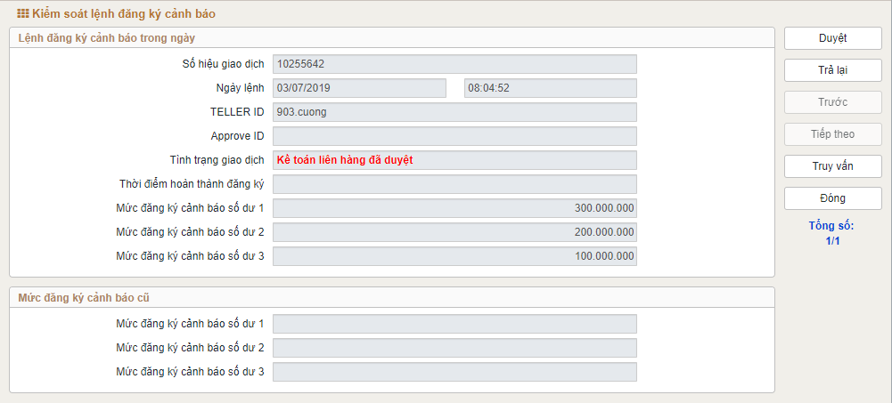
- Giao diện Kiểm soát đăng ký cảnh báo
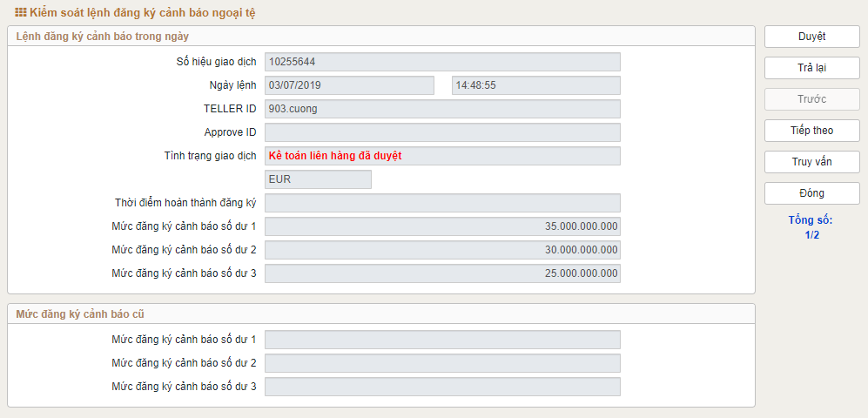
- Giao diện Kiểm soát đăng ký cảnh báo ngoại tệ
Để kiểm soát yêu cầu đăng ký cảnh báo, chọn yêu cầu đăng ký cảnh báo cần duyệt rồi nhấn nút Duyệt và nhập vào mật khẩu IKEY để xác nhận và duyệt giao dịch. KSLH có thể thoái hoặc trả lại đăng ký cảnh báo nếu không ký duyệt để gửi đi.
Nhấn nút Truy vấn để truy vấn dữ liệu cảnh báo mới nhất, nhấn nút Trước hoặc Tiếp theo để di chuyển giữa các mức cảnh báo.
            - Đăng ký cảnh báo hạn mức tổng thể.
Chức năng Đăng ký cảnh báo hạn mức tổng thể cho phép người sử dụng đăng ký cảnh báo về hạn mức tổng thể từ trung tâm xử lý. Sau khi đăng ký cảnh báo với TTXL, nếu số dư hạn mức tổng thể xuống tới từng hạn mức đã đăng ký thì TTXL sẽ tạo cảnh báo gửi về cho CI.
Để đăng ký cảnh báo số dư chọn Giao dịch đi Tạo đăng ký cảnh báo hạn mức tổng thể. Giao diện Tạo cảnh báo hạn mức tổng thể hiển thị như sau:
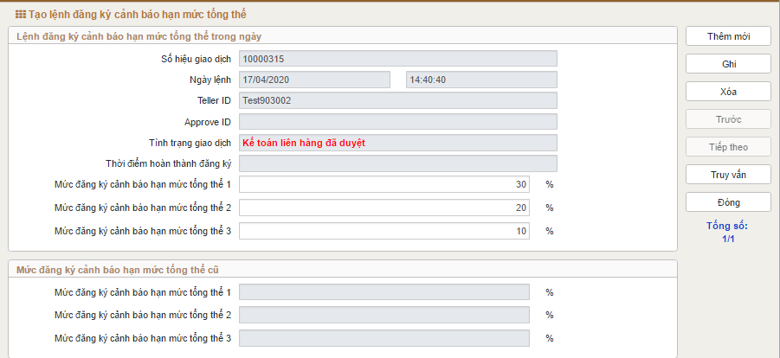
- Giao diện Tạo đăng ký cảnh báo hạn mức tổng thể
Chọn nút Thêm mới để tạo đăng ký cảnh báo hạn mức tổng thể. Hệ thống đưa ra cảnh báo hạn mức tổng thể trong những trường hợp sau :
Mức 1 : (Hạn mức tổng thể được cấp đầu ngày) x (mức đăng ký cảnh báo hạn mức tổng thể 2) <= Hạn mức tổng thể hiện tại < (Hạn mức tổng thể được cấp đầu ngày) x (mức đăng ký cảnh báo hạn mức tổng thể 1)
Mức 2 : (Hạn mức tổng thể được cấp đầu ngày) x (mức đăng ký cảnh báo hạn mức tổng thể 3) <= Hạn mức tổng thể hiện tại < (Hạn mức tổng thể được cấp đầu ngày) x (mức đăng ký cảnh báo hạn mức tổng thể 2)
Mức 3 : Hạn mức tổng thể hiện tại < (Hạn mức tổng thể được cấp đầu ngày) x (mức đăng ký cảnh báo hạn mức tổng thể 3)
Nhấn nút Truy vấn để truy vấn dữ liệu cảnh báo mới nhất, nhấn nút Trước hoặc Tiếp theo để di chuyển giữa các lần đăng ký cảnh báo.
Nhấn nút Xóa để xóa dữ liệu cảnh báo mới tạo chưa được kiểm soát.
            - Kiểm soát đăng ký cảnh báo hạn mức tổng thể.
Chức năng Kiểm soát đăng ký cảnh báo số hạn mức tổng thể cho phép KSLH ký chữ ký điện tử vào đăng ký cảnh báo để gửi lên trung tâm xử lý. Sau khi đăng ký cảnh báo với TTXL, nếu số dư hạn mức tổng thể xuống tới từng hạn mức đã đăng ký thì TTXL sẽ tạo cảnh báo gửi về cho CI.
Để Kiểm soát đăng ký cảnh báo hạn mức chọn Giao dịch đi Kiểm soát đăng ký cảnh báo hạn mức tổng thể. Giao diện Kiểm soát đăng ký cảnh báo hạn mức tổng thể hiển thị như sau:
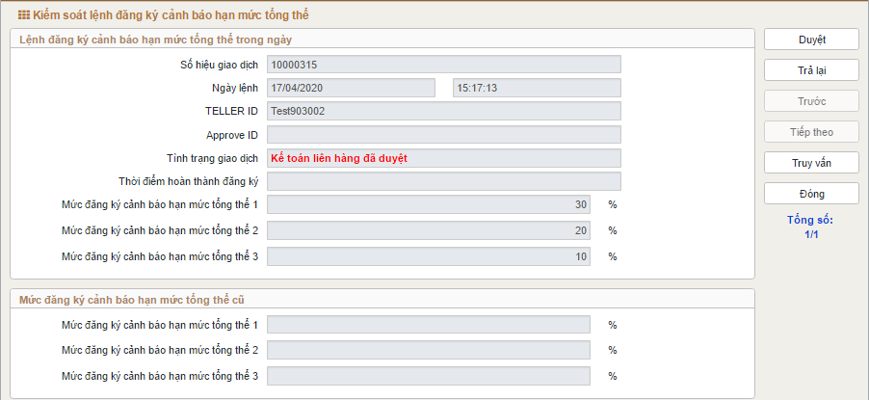
- Giao diện Kiểm soát đăng ký cảnh báo hạn mức tổng thể
Để kiểm soát yêu cầu đăng ký cảnh báo, chọn yêu cầu đăng ký cảnh báo cần duyệt rồi nhấn nút Duyệt và nhập vào mật khẩu IKEY để xác nhận và duyệt giao dịch. KSLH có thể thoái hoặc trả lại đăng ký cảnh báo nếu không ký duyệt để gửi đi.
Nhấn nút Truy vấn để truy vấn dữ liệu cảnh báo mới nhất, nhấn nút Trước hoặc Tiếp theo để di chuyển giữa các mức cảnh báo.
          - Yêu cầu quyết toán lô
            - Thông báo lô thiếu vốn
Hệ thống gửi thông báo tới thành viên khi thành viên tham gia quyết toán lô bị thiếu vốn
Khi bị thiếu vốn, thành viên thực hiện bổ sung tiền như quy định, lô chuyển sang thành công, thông báo sẽ không hiển thị
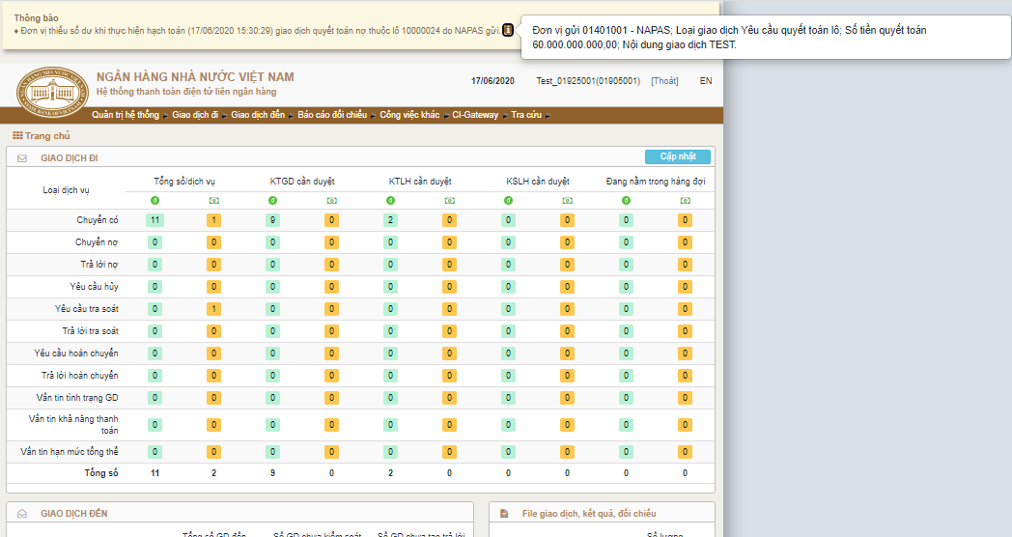
- Giao diện Thông báo đơn vị thiếu số dư khi tham gia quyết toán lô
            - Kiểm soát yêu cầu quyết toán lô đến
Chức năng Kiểm soát yêu cầu quyết toán lô đến cho phép kiểm soát liên hàng kiểm soát các yêu cầu quyết toán lô đến
Để thực hiện chức năng này, người sử dụng phải được phân quyền thực hiện và được cấp chứng thư số.
Quy trình xử lý yêu cầu quyết toán lô đến như sau
Kiểm soát liên hàng xác thực (kiểm soát chữ ký điện tử) lệnh đến.
Kế toán liên hàng in các lệnh đến.
Để thực hiện chức năng Kiểm soát yêu cầu quyết toán lô đến, từ Menu chức năng chọn Giao dịch đến Kiểm soát yêu cầu quyết toán lô đến. Giao diện Kiểm soát lệnh yêu cầu quyết toán lô đến hiển thị như sau:
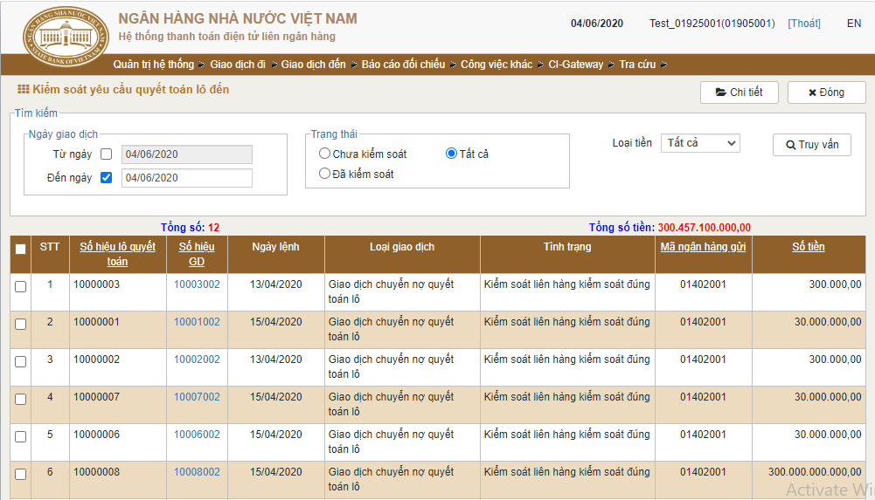
- Giao diện Kiểm soát yêu cầu quyết toán lô đến
NSD có thể:
Truy vấn giao dịch quyết toán lô đến
  - Để truy vấn thông tin giao dịch quyết toán lô đến, NSD chọn các điều kiện truy vấn trên giao diện, có thể chọn khoảng thời gian (từ ngày/ đến ngày), trạng thái... rồi chọn Truy vấn.
  - Hệ thống hiển thị danh sách giao dịch đến thỏa mãn điều kiện truy vấn để xử lý.
Kiểm soát yêu cầu quyết toán lô đến:
  - Để kiểm soát một giao dịch quyết toán lô đến, NSD chọn giao dịch cần kiểm soát tại danh sách và nhấn nút Chi tiết để xem nội dung chi tiết từng giao dịch
  - NSD nhấn nút Duyệt và nhập mật khẩu IKEY để duyệt tại giao diện nội dung chi tiết.
Kế toán liên hàng in yêu cầu quyết toán lô đến:
  - Trong giao diện nội dung chi tiết, nếu yêu cầu quyết toán lô đến đã được kiểm soát, NSD có thể thực hiện ấn nút in để in yêu cầu quyết toán lô đến
  - Giao diện in yêu cầu quyết toán lô đến như sau
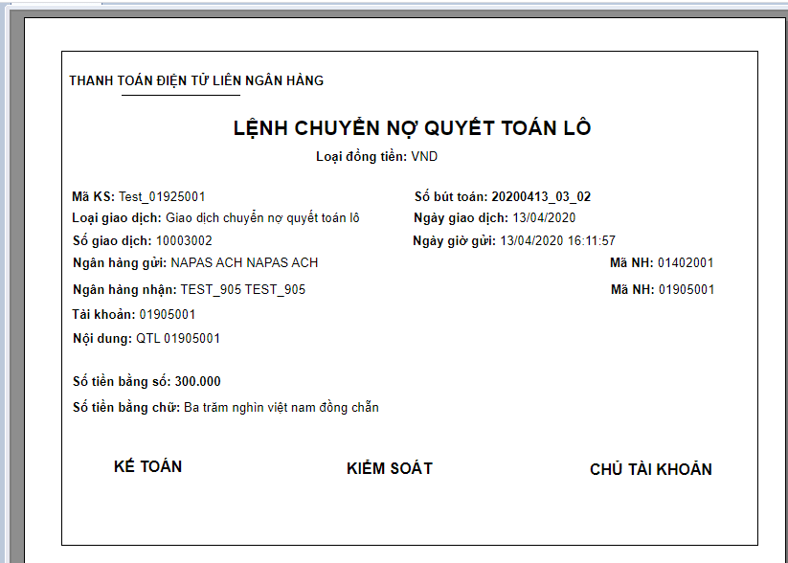
- Giao diện in yêu cầu quyết toán lô đến
            - Tra cứu dữ liệu quyết toán lô
Chức năng tra cứu dữ liệu giao dịch quyết toán lô cho phép người sử dụng tra cứu dữ liệu giao dịch quyết toán lô đến trong ngày của một CI hoặc của các CI thành viên nếu ngân hàng tra cứu là CIHO.
Để thực hiện chức năng Tra cứu dữ liệu giao dịch quyết toán lô, từ menu chức năng chọn Tra cứu Tra cứu dữ liệu. Giao diện Tra cứu dữ liệu hiển thị như sau:

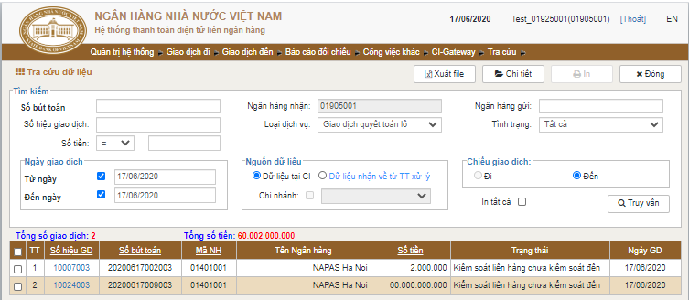
- Giao diện Tra cứu dữ liệu
Trong đó:
Loại dịch vụ : Cho phép lựa chọn loại dịch vụ giá trị cao/giá trị thấp/tra soát/hoàn chuyển/yêu cầu quyết toán lô
Ngày giao dịch: Chương trình cho phép truy vẫn trong một khoảng thời gian Từ ngày – Đến ngày
  - Mặc định Từ ngày – Đến ngày được chọn là ngày giao dịch hiện tại. Người sử dụng có thể nhập vào Từ ngày – Đến ngày cần truy vấn để truy vấn giao dịch
Chi nhánh: Hiển thị danh sách các chi nhánh của hội sở. Chỉ hiển thị nếu ngân hàng tra cứu là CIHO.
Dữ liệu tại CI: Tra cứu dữ liệu giao dịch tại CI
Dữ liêu nhận về từ trung tâm xử lý: tra cứu các dữ liệu giao dịch nhận về từ trung tâm xử lý
Chiều giao dịch : Nếu loại dịch vụ là quyết toán lô, chiều giao dịch mặc định là chiều đến
Truy vấn dữ liệu: Lựa chọn các điều kiện cần truy vấn và nhấn nút Truy vấn. Hệ thống hiển thị danh sách những giao dịch theo điều kiện truy vấn.
Chi tiết giao dịch:
Để xem chi tiết một giao dịch quyết toán lô đến, NSD chọn giao dịch cần xem chi tiết tại màn hình danh sách và nhấn nút Chi tiết để xem nội dung chi tiết từng giao dịch
Trong giao diện nội dung chi tiết, nếu yêu cầu quyết toán lô đến đã được kiểm soát, NSD có thể thực hiện ấn nút in để in yêu cầu quyết toán lô đến
Xuất file: Hệ thống hỗ trợ xuất danh sách giao dịch đã được tra cứu ra file .csv
Để Xuất dữ liệu tra cứu ra file .csv, sau khi tra cứu dữ liệu NSD chọn Xuất file -> hệ thống sẽ hiển thị thông báo hoàn thành xuất file -> NSD chọn Download, chọn đường dẫn, có thể nhập vào tên file thay cho tên mặc định để ghi file ra đường dẫn đã chọn.
- Giao diện xuất dữ liệu tra cứu ra file
            - Đối chiếu số liệu và xử lý chênh lệch quyết toán lô
Chức năng đối chiếu số liệu và xử lý chênh lệnh quyết toán lô cho phép các CI hoặc CIHO thực hiện đối chiếu dữ liệu cuối ngày và xử lý các chênh lệnh nếu có trong quá trình đối chiếu.
Chức năng đối chiếu và xử lý chênh lệnh chỉ thực hiện sau khi hệ thống đã thực hiện BatchJob và các CI hoặc CIHO đã thực hiện nhận đủ các file giao dịch quyết toán lô đến và các file đối chiếu cuối ngày.
Để thực hiện chức năng Đối chiếu số liệu và xử lý chênh lệch, từ menu hệ thống chọn Báo cáo đối chiếu Đối chiếu số liệu và xử lý chênh lệnh quyết toán lô đến. Giao diện Đối chiếu số liệu và xử lý chênh lệnh hiển thị như sau:
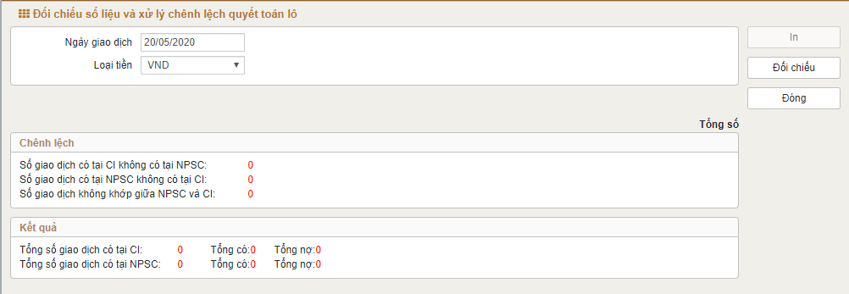
- Giao diện Đối chiếu số liệu và xử lý chênh lệch quyết toán lô đến
Đối chiếu số liệu: Để thực hiện đối chiếu số liệu cuối ngày chọn các điều kiện đối chiếu, loại tiền và nhấn nút đối chiếu, kết quả đối chiếu sẽ được hiển thị như sau:
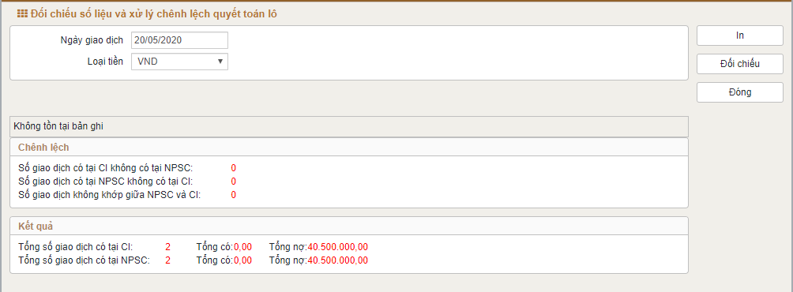
- Giao diện Kết quả đối chiếu quyết toán lô cuối ngày
Yêu cầu đối chiếu: Trường hợp hệ thống hoạt động bình thường, kết quả đối chiếu phần dữ liệu chênh lệch phải bằng không (=0). Trường hợp bảng đối chiếu có chênh lệnh, NSD có thể tiến hành kiểm tra theo các bước sau để xử lý chênh lệnh:
Kiểm tra tại chương trình TAD_COMM để đảm bảo các file đối chiếu và dữ liệu giao dịch đã được nhận đủ. Nếu chưa nhận đủ file đối chiếu, NSD yêu cầu nhận lại dữ liệu đối chiếu.
Hoặc kiểm tra tại chức năng kiểm soát yêu cầu quyết toán lô đến, còn giao dịch quyết toán lô chưa kiểm soát, NSD tiến hành kiểm soát đến.
Yêu cầu in: Sau khi đã đối chiếu thành công, hệ thống cho phép NSD ấn nút in để in bảng đối chiếu kết quả quyết toán lô
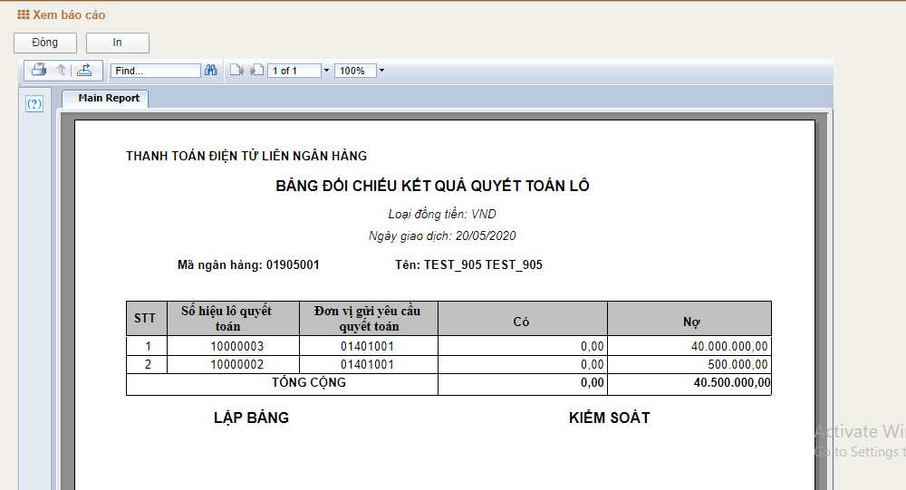
- Giao diện bảng đối chiếu Kết quả quyết toán lô
            - Theo dõi giao dịch quyết toán lô xử lý qua CI-Gateway
Chức năng CI Gateway cho phép người sử dụng có theo dõi các giao dịch quyết toán lô được kết xuất giữa Corebank và CITAD.
Để thực hiện chức năng CI Gateway quyết toán lô, từ menu hệ thống chọn CI Gateway Theo dõi giao dịch xử lý qua CI Gateway.
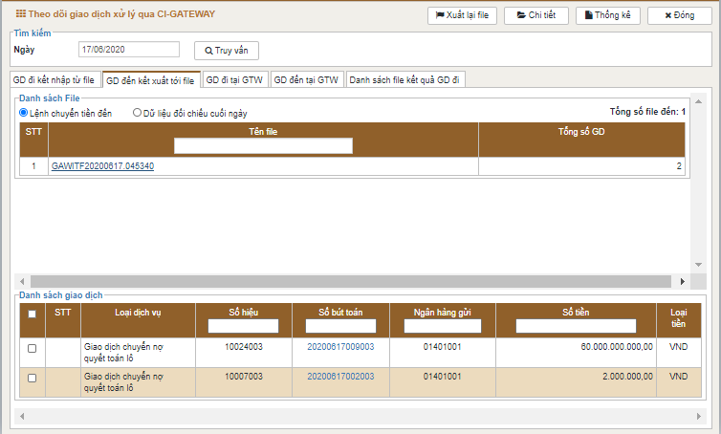
- Giao diện Theo dõi giao dịch quyết toán lô đến kết xuất tới file

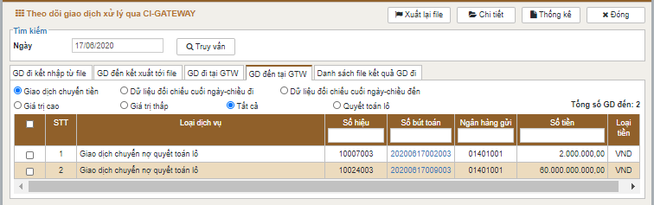
- Giao diện Theo dõi giao dịch quyết toán lô đến tại Gateway
Trong đó:
Giao dịch đến kết xuất tới file: Cho phép theo dõi các giao dịch đến được kết xuất ra định dạng file làm dữ liệu đầu vào cho CoreBank. Hai loại giao dịch được kết xuất ra file là Lệnh chuyển tiền đến và Dữ liệu đối chiếu cuối ngày.
Danh sách file: Hiển thị danh sách các file giao địch được kết xuất trong ngày
Danh sách giao dịch: Danh sách các giao dịch được kết xuất theo file.
Giao dịch đến tại Gateway: Cho phép theo dõi các giao dịch được kết xuất từ CITAD sang CoreBank theo đường bảng. Trong đó các giao dịch được quản lý và theo dõi theo số bút toán.

        - Xử lý cuối ngày
          - Đối chiếu số liệu và xử lý chênh lệch
Chức năng đối chiếu số liệu và xử lý chênh lệnh cho phép các CI hoặc CIHO thực hiện đối chiếu dữ liệu cuối ngày và xử lý các chênh lệnh nếu có trong quá trình đối chiếu.
Chức năng đối chiếu và xử lý chênh lệnh chỉ thực hiện sau khi hệ thống đã thực hiện BatchJob và các CI hoặc CIHO đã thực hiện nhận đủ các file giao dịch và các file đối chiếu cuối ngày.
Quy trình thực hiện như sau:
STT | Đơn vị phát lệnh (O-CI) | Trung tâm  xử lý | Điều kiện
1 | Nhận dữ liệu
2 | Đối chiếu dữ liệu |  | Nhận, cập nhật thành công các File giao dịch đến và các File đối chiếu cuối ngày
3 | In báo cáo đối chiếu |  | Hoàn thành bước 1
4 | Đối chiếu giữa phân hệ thanh toán (CITAD) và phân hệ hạch toán tại đơn vị (CoreBank) đảm bảo các sô liệu đi/đến khớp đúng
Để thực hiện chức năng Đối chiếu số liệu và xử lý chênh lệch, từ menu hệ thống chọn Báo cáo đối chiếu Đối chiếu số liệu và xử lý chênh lệnh. Giao diện Đối chiếu số liệu và xử lý chênh lệnh hiển thị như sau:
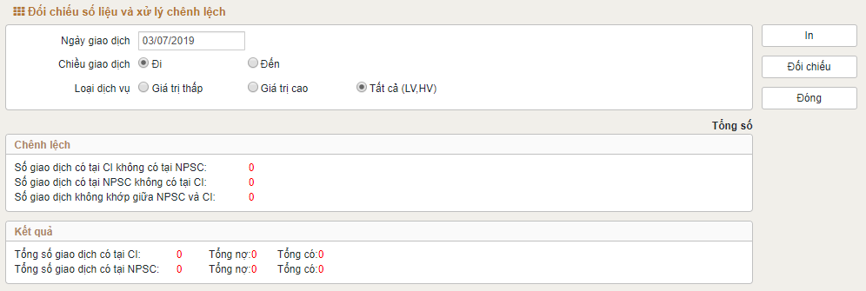
- Giao diện Đối chiếu số liệu và xử lý chênh lệch
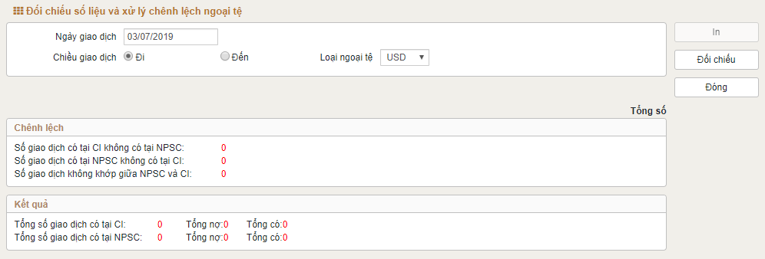
- Giao diện Đối chiếu số liệu và xử lý chênh lệch giao dịch ngoại tệ
Đối chiếu số liệu: Để thực hiện đối chiếu số liệu cuối ngày chọn các điều kiện đối chiếu và nhấn nút đối chiếu, kết quả đối chiếu sẽ được hiển thị như sau:
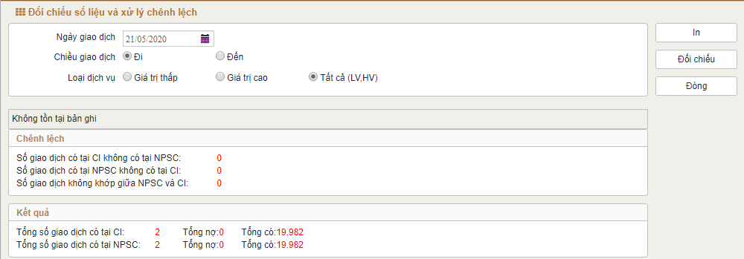
- Giao diện Kết quả đối chiếu cuối ngày
Yêu cầu đối chiếu: Trường hợp hệ thống hoạt động bình thường, kết quả đối chiếu phần dữ liệu chênh lệch phải bằng không (=0). Trường hợp bảng đối chiếu có chênh lệnh, NSD có thể tiến hành kiểm tra theo các bước sau để xử lý chênh lệnh:
Kiểm tra tại chương trình TAD_COMM để đảm bảo các file đối chiếu và dữ liệu giao dịch đã được nhận đủ. Nếu đã nhận đủ hết dữ liệu từ NPSC mà số liệu vẫn chưa cân có thể kiểm tra tiếp dữ liệu giao dịch tại CI.
Để kiểm tra dữ liệu tại CI vào chức năng Giao dịch đi Lệnh chuyển tiền đi chờ xử lý tiến hành kiểm tra các lệnh chuyển tiền có tại CI mà không gửi được thành công lên trung tâm xử lý. Tiến hành phong tỏa các giao dịch nếu có tại đây để cân đối các lệnh giữa CI và NPSC.
          - Bảng kê giao dịch trong ngày
Chức năng Bảng kê giao dịch trong ngày cho phép người sử dụng lập bảng kê các giao dịch trong ngày của CI hoặc các CI thành viên nếu ngân hàng chủ quản là CIHO.
Để thực hiện chức năng Bảng kê giao dịch trong ngày, chọn Báo cáo đối chiếu Bảng kê giao dịch trong ngày. Giao diện Bảng kê giao dịch trong ngày hiển thị như sau:
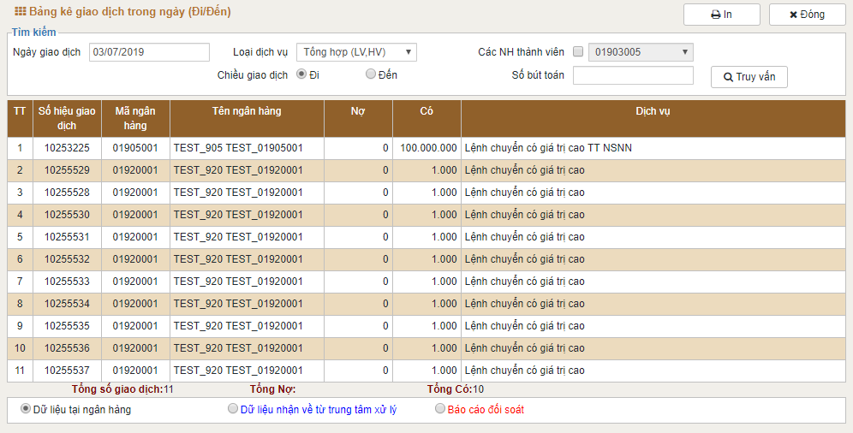
- Giao diện Bảng kê giao dịch trong ngày
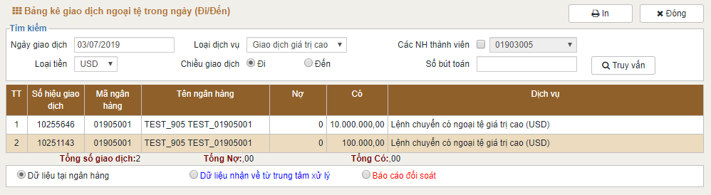
- Giao diện Bảng kê giao dịch trong ngày giao dịch ngoại tệ
Lập bảng kê giao dịch trong ngày: Để tiến hành lập bảng kê giao dịch trong ngày, chọn các điều kiện cần lập bảng kê và nhấn nút Truy vấn. Kết quả truy vấn sẽ được hiển thị trên giao diện.
Nhấn nút In để in dữ liệu giao dịch.
Lưu ý: Ô dữ liệu các ngân hàng thành viên chỉ hiển thị trong trường hợp ngân hàng thực hiện kê giao dịch là CI-HO.
          - Bảng kê giao dịch cuối ngày
Chức năng bảng kết quả giao dịch cuối ngày cho phép CI hoặc CIHO thực hiện thống kê kết quả của các giao dịch trong ngày sau khi hệ thống đã kết thúc cuối ngày và đã hoàn thành xử lý Batchjob.
Để thực hiện chức năng Bảng kết quả giao dịch cuối ngày, chọn Báo cáo đối chiếu Bảng kết quả giao dịch cuối ngày. Giao diện Bảng kết quả giao dịch cuối ngày hiển thị như sau:
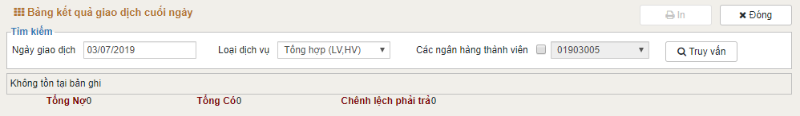
- Giao diện Bảng kết quả giao dịch cuối ngày
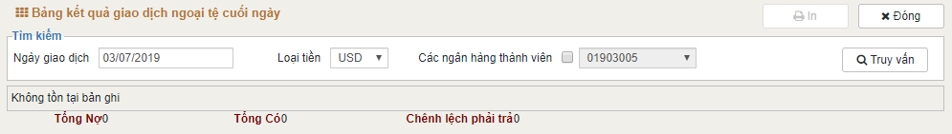
- Giao diện Bảng kết quả giao dịch cuối ngày giao dịch ngoại tệ
Lưu ý: Dữ liệu tại chức năng này chỉ hiển thị sau khi đã thực hiện đối chiếu cuối ngày.
          - In giấy báo
Chức năng in giấy báo cho phép người sử dụng in các giấy báo cho các lệnh chuyển tiền đi hoặc đến. Hệ thống mặc định in giấy báo ra khổ giấy A5, đồng thời cho phép tích chọn in trên khổ giấy A4.
Để thực hiện chức năng In giấy báo, người sử dụng chọn Báo cáo đối chiếu In giấy báo. Giao diện In giấy báo hiển thị như sau:
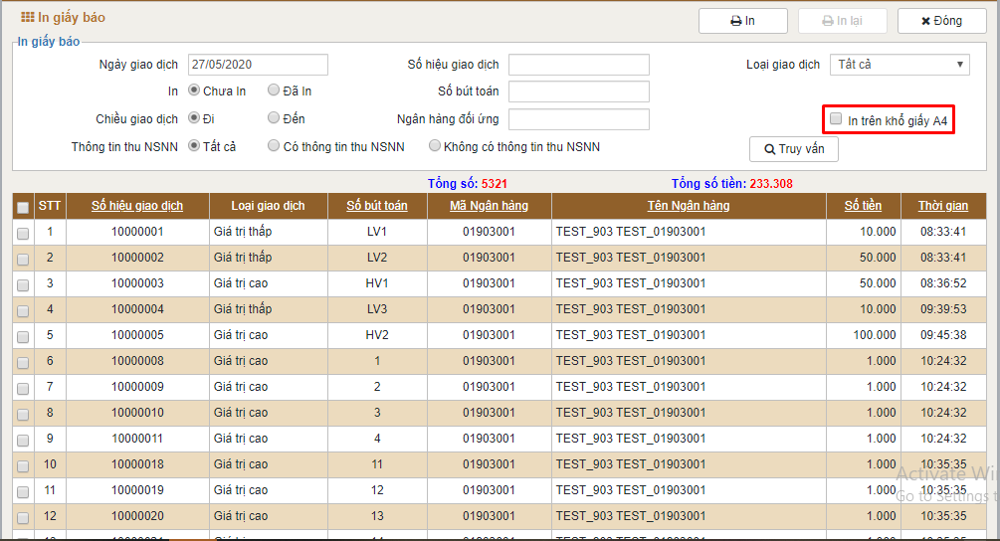
- Giao diện In giấy báo
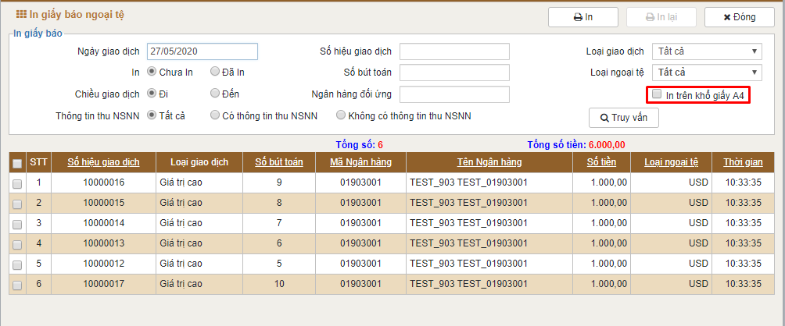
- Giao diện In giấy báo giao dịch ngoại tệ
In giấy báo: Để in giấy báo cho một hoặc nhiều giao dịch, thực hiện truy vấn và chọn các giao dịch tại danh sách, lựa chọn hoặc không lựa chọn in trên khổ giấy A4 và nhấn nút In.
In nhiều giao dịch: Nhập vào “Số lượng bản ghi” muốn in (Tối đa 2.000), thực hiện truy vấn và KHÔNG chọn các giao dịch tại danh sách sau đó nhấn nút In tất cả, hệ thống cho phép in tối đa 1 lần 2.000 giao dịch, NSD có thể chọn in ra máy in hoặc cũng có thể chọn xuất ra file Excel hoặc PDF.
Lưu ý: Nút In sẽ không hiển thị trong trường hợp giao dịch đã được in một lần. Trong trường hợp này nếu vẫn muốn in lại giao dịch tiến hành thống kế giao dịch theo tiêu chí Đã in và nhấn nút In lại để in giao dịch
          - In bảng kê giao dịch trái phiếu chính phủ
Để thực hiện chức năng in Bảng kê giao dịch trái phiếu chính phủ, NSD vào chức năng Tra cứu/ Bảng kê giao dịch trái phiếu chính phủ
Để thực hiện chức năng In giấy báo, người sử dụng chọn Báo cáo đối chiếu Bảng kê giao dịch TPCP. Giao diện hiển thị như sau:
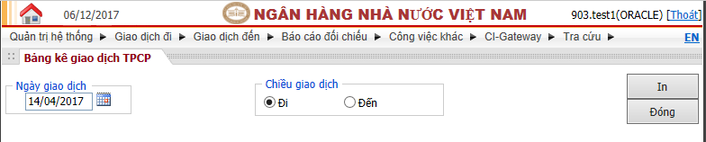
- Giao diện In Bảng kê giao dịch TPCP
NSD có thể chọn thêm điều kiện tra cứu theo: Ngày giao dịch; Chiều giao dịch; sau đó chọn nút lệnh In. Chương trình sẽ hiển thị danh sách các giao dịch thoả mãn điều kiện tra cứu
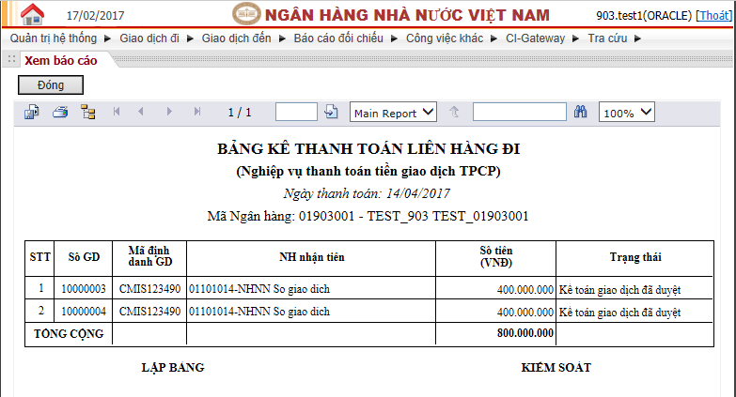
- Giao diện Bảng kê giao dịch TPCP
      - Xử lý và khắc phục sự cố
        - Yêu cầu phục hồi giao dịch trong ngày từ NPSC
Chức năng này chỉ cho phép đơn vị thành viên tạo các yêu cầu phục hồi cho các giao dịch đã gửi đi trong ngày làm việc hiện tại.
Sử dụng trong trường hợp các đơn vị hỏng dữ liệu và cài đặt lại máy trong ngày làm việc, đã có số liệu phát sinh từ đầu ngày cho tới thời điểm hỏng dữ liệu
Quy trình thực hiện như sau:
          - Lập yêu cầu khôi phục
Để thực hiện chức năng Tạo yêu cầu phục hồi từ NPSC, KTLH chọn Quản trị hệ thống Sao lưu và phục hồi dữ liệu Tạo yêu cầu phục hồi từ NPSC. Giao diện Tạo yêu cầu phục hồi từ NPSC hiển thị như sau:
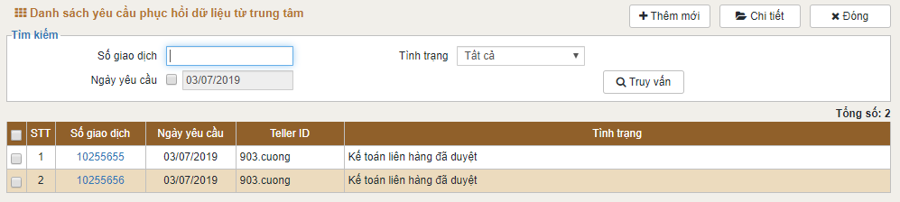
- Giao diện Tạo yêu cầu phục hồi từ NPSC
Thêm mới yêu cầu phục hồi dữ liệu: Để thêm mới yêu cầu khôi phục dữ liệu từ trung tâm nhấn nút Thêm mới giao diện thêm mới yêu cầu khôi phục dữ liệu hiển thị như sau:
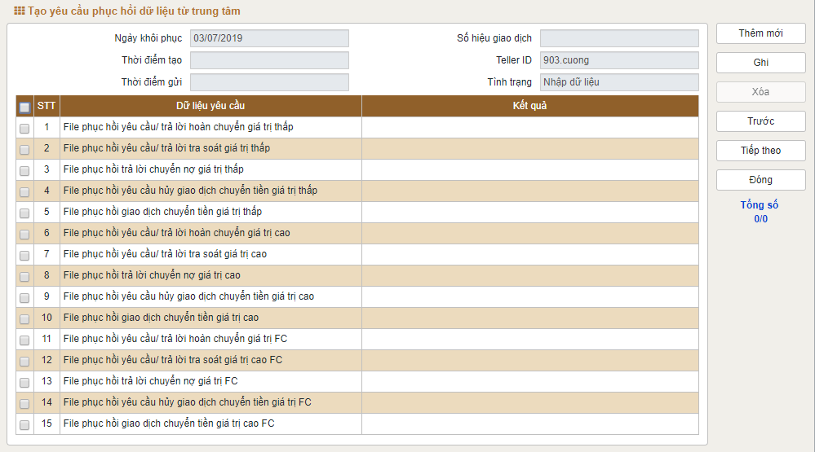
- Giao diện Thêm mới yêu cầu phục hồi dữ liệu từ NPSC
Lựa chọn các file yêu cầu khôi phục dữ liệu tại danh sách và nhấn nút Ghi để ghi lại yêu cầu phục hồi dữ liệu.
Thay đổi thông tin yêu cầu phục hồi dữ liệu: Để thay đổi thông tin của một hay nhiều yêu phục hồi dữ liệu chọn các yêu cầu phục hồi cần thay đổi tại danh sách và nhấn nút Chi tiết. Tại giao diện Tạo yêu cầu phục hồi dữ liệu từ trung tâm chọn lại các thông tin cần thay đổi rồi nhấn nút Ghi để lưu lại các thay đổi. Nhấn nút Tiếp theo hoặc Trước để chuyển tiếp giữa các giao dịch đã chọn.
Xóa yêu cầu phục hồi dữ liệu: Để xóa một hay nhiều yêu cầu phục hồi dữ liệu chọn các yêu cầu phục hồi cần xóa tại danh sách và nhấn nút Chi tiết. Tại giao diện Tạo yêu cầu phục hồi dữ liệu từ trung tâm nhấn nút Xóa để xóa giao dịch. Nhấn nút Tiếp theo hoặc Trước để chuyển tiếp giữa các giao dịch đã chọn.
Lưu ý: chỉ xóa được các yêu cầu phục hồi chưa được duyệt bởi kiểm soát liên hàng.
Truy vấn yêu cầu phục hồi dữ liệu: Để truy vấn yêu cầu phục hồi dữ liệu nhập các điều kiện truy vấn vào khung truy vấn và nhấn nút Truy vấn
          - Kiểm soát yêu cầu phục hồi từ NPSC
Chức năng Kiểm soát yêu cầu phục hồi dữ liệu từ NPSC cho phép KSLH kiểm soát các yêu cầu phục hồi từ trung tâm đã được duyệt bởi kế toán liên hàng.
Để thực hiện chức năng Kiểm soát yêu cầu phục hồi dữ liệu từ NPSC , từ Menu hệ thống chọn Quản trị hệ thống Sao lưu và phục hồi dữ liệu Kiểm soát yêu cầu phục hồi dữ liệu từ NPSC. Giao diện Kiểm soát yêu cầu phục hồi từ NPSC hiển thị như sau:
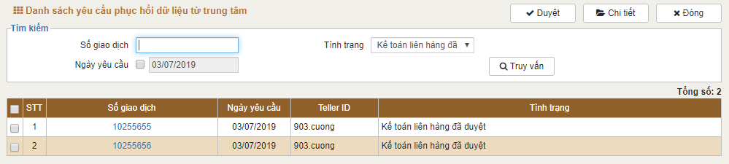
- Giao diện Kiểm soát yêu cầu phục hồi từ NPSC
Kiểm soát yêu cầu phục hồi dữ liệu từ trung tâm:
Trường hợp 1: Kiểm soát và duyệt đồng thời nhiều giao dịch.
Để kiểm soát và duyệt một hay nhiều yêu cầu phục hồi dữ liệu từ trung tâm chọn yêu cầu phục hồi dữ liệu từ trung tâm cần duyệt tại danh sách rồi nhấn nút Duyệt và nhập vào mật khẩu IKEY để xác nhận và duyệt giao dịch.
Trường hợp 2: Kiểm soát và duyệt từng giao dịch.
Chọn một hay nhiều yêu cầu phục hồi dữ liệu từ trung tâm cần duyệt tại danh sách rồi nhấn nút Chi tiết. Giao diện Kiểm soát yêu cầu phục hồi dữ liệu từ NPSC sẽ được hiển thị như sau:
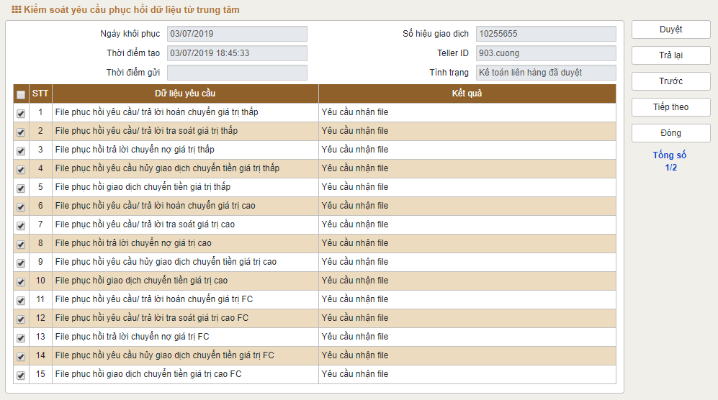
- Giao diện Chi tiết kiểm soát yêu cầu phục hồi dữ liệu từ NPSC
  - Trả lại giao dịch: Nhấn nút Trả lại để trả lại yêu cầu phục hồi dữ liệu từ trung tâm chưa duyệt cho kế toán liên hàng trong trường hợp phát hiện có sai sót.
  - Duyệt giao dịch: nhấn nút Duyệt và nhập vào mật khẩu IKEY để xác nhận và duyệt giao dịch.
  - Thoái giao dịch: Nhấn nút Thoái để thoái lại các yêu cầu phục hồi dữ liệu từ trung tâm đã duyệt cho kế toán liên hàng trong trường hợp phát hiện có sai sót.
  - Chuyển tiếp giữa các giao dịch: Nhấn nút Tiếp theo để chuyển sang bản ghi tiếp sau cần duyệt hoặc nút Trước để quay về bản ghi liền trước.
        - Nhập lại lũy kế
Chức năng Nhập lũy kế cho phép người dùng nhập và ghi lại các thông tin nhập lũy kế theo tháng năm.
Chỉ thực hiện chức năng này khi phát hiện lũy kế phát sinh tháng/năm sai do các nguyên nhân như cài tại chương trình CITAD.
Để thực hiện chức năng Nhập lũy kế, chọn Công việc khác Nhập lũy kế. Giao diện Nhập lũy kế hiển thị như sau:
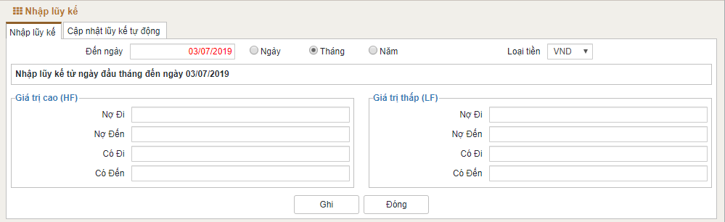
- Giao diện Nhập lũy kế
Một số Lưu ý:
Lũy kế hàng ngày, chương trình tự động tính, chỉ dùng chức năng nhập lũy kế khi lũy kế có sự sai sót, mất lũy kế (cài lại chương trình, lũy kế sai)
Qui tắc nhập lũy kế: Khi người dùng nhập lũy kế theo tháng chương trình sẽ xóa lũy kế các ngày từ ngày 1 của tháng đến ngày hiện tại được chọn ở phần đến ngày, và ghi lại thông tin lũy kế người dùng nhập
Để kiểm tra lũy kế phát sinh trong ngày người dùng có thể thực hiện bằng cách:
  - Chọn Đến ngày là ngày cần kiểm tra lũy kế
  - Chọn lựa chọn là Năm
Có 03 lựa chọn: Nhập luỹ kế năm, luỹ kế tháng và lũy kế ngày.
- Nếu muốn nhập lại luỹ kế năm chọn lựa chọn là: Năm.
- Đến ngày để là ngày cuối cùng của tháng trước liền kề với tháng hiện tại.
  - Ví dụ: nhập lại luỹ kế năm cho tháng 12/2018 thì để đến ngày là ngày 30/11/2018.
- Chương trình chia làm hai phần, một cho giá trị cao, một cho giá trị thấp. Lần lượt nhập nhập luỹ kế phát sinh đến ngày cuối cùng của tháng trước liền kề với tháng hiện tại cho giá trị cao, nhập cho giá trị thấp. Sau khi hoàn thành nhấn nút Ghi lại.
- Nhập luỹ kế tháng chọn lựa chọn là: Tháng.
- Nếu muốn tính đúng luỹ kế của ngày hiện tại thì nhập lại luỹ kế phát sinh từ đầu thàng đến ngày hôm trước liền kề có phát sinh lũy kế.
  - Ví dụ: muốn tính lại luỹ kế của ngày 02/12/2018 thì nhập lại luỹ kế cho ngày 01/12/2018. Vì vậy trong ô đến ngày sẽ nhập vào là ngày 01/12/2018.
- Chương trình chia làm hai phần, một cho giá trị cao, một cho giá trị thấp. Lần lượt nhập nhập luỹ kế cho giá trị cao, nhập cho giá trị thấp. Sau khi hoàn thành nhấn nút Ghi lại.
Chú ý: Chương trình sẽ xóa lũy kế của các ngày từ đầu tháng đến ngày được chọn để nhập lũy kế
- Nhập luỹ kế ngày chọn lựa chọn là: Ngày.
- Trong trường hợp có một ngày nào đó lũy kế bị sai thì có thể dùng chức năng này để nhập lại.
- Chọn ngày cần nhập lại lũy kế
- Chương trình chia làm hai phần, một cho giá trị cao, một cho giá trị thấp. Lần lượt nhập nhập luỹ kế cho giá trị cao, nhập cho giá trị thấp phát sinh trong ngày.
  - Ví dụ: muốn nhập lại luỹ kế của ngày 11/12/2018 thì trong ô đến ngày sẽ nhập vào là ngày 11/12/2018.
- Sau khi hoàn thành nhấn nút Ghi lại
Sau khi nhập luỹ kế, chạy chức năng báo cáo đối soát, kiểm tra lại luỹ kế của ngày hiện tại. Nếu luỹ kế vẫn còn sai, tiến hành cập nhật lại các file dữ liệu đối chiếu cuối ngày hoặc nhập lại như huớng dẫn. Cần chắc chắn thông số nợ, có của giá trị cao, thấp nhập vào là đúng.
  - Truyền thông-TAD_COMM
    - Mô tả ứng dụng
Chương trình truyền thông cung cấp các chức năng cho phép các đơn vị thành viên kết nối, xử lý các yêu cầu gửi nhận và đồng bộ dữ liệu giữa đơn vị thành viên và trung tâm xử lý, tương tác với hệ thống.
    - Đăng nhập
Nhấn đúp vào shortcut Truyền thông, màn hình đăng nhập hệ thống hiển thị như sau:
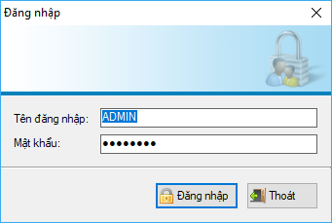
- Giao diện Đăng nhập hệ thống
Nhập Tên đăng nhập, Mật khẩu được cung cấp bởi người Quản trị hệ thống và nhấn nút Đăng nhập để đăng nhập hệ thống.
Lưu ý: Chỉ những NSD thuộc nhóm Communication mới được phép thực hiện các thao tác trên chương trình Truyền thông.
- Sau khi đăng nhập thành công, giao diện chương trình hiển thị như sau:
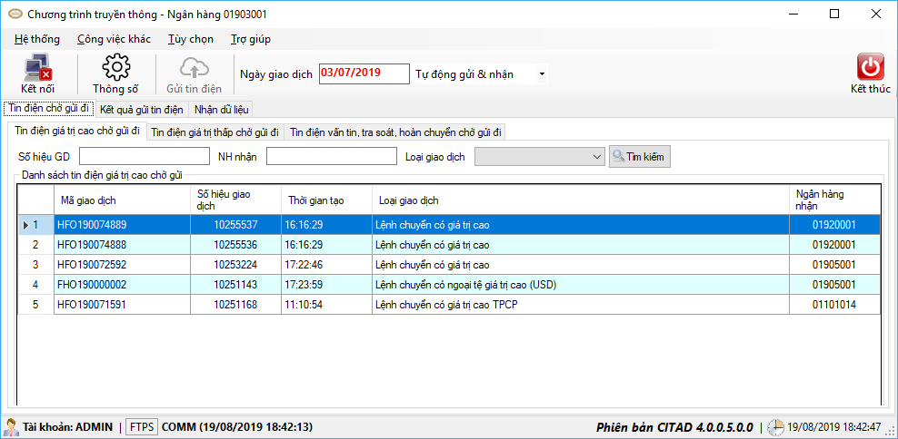
- Giao diện chương trình truyền thông
    - Quản lý tham số hệ thống
      - Tham số kết nối CSLD CITAD
Chức năng Thiết lập tham số kết nối CSDL cho phép người Quản trị hệ thống thiết lập các tham số kết nối đến CSDL của hệ thống CITAD khi mới cài đặt hệ thống lần đầu hoặc khi có thay đổi về CSDL.
Để thực hiện chức năng thiết lập Tham số kết nối cơ sở dữ liệu CITAD, từ menu hệ thống chọn Hệ thống Tham số kết nối cơ sở dữ liệu Kết nối CITAD. Giao diện Tham số kết nối cơ sở dữ liệu CITAD hiển thị như sau:
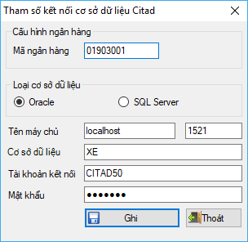
- Giao diện Tham số kết nối CSDL CITAD sử dụng database Oracle
Thiết lập tham số kết nối CSDL CITAD sử dụng database Oracle như sau:
Mã ngân hàng: Mã CITAD của đơn vị.
Loại cơ sở dữ liệu: chọn loại CSDL là Oracle.
Tên máy chủ: Tên máy chủ CSDL.
Cổng kết nối: Cổng kết nối đến CSDL.
Cơ sở dữ liệu: alias sử dụng để kết nối với CSDL là Oracle.
Tài khoản kết nối: Tên đăng nhập của schema CITAD.
Mật khẩu: Mật khẩu đăng nhập của schema CITAD.
Sau khi thiêt lập các tham số cần thiết nhấn nút Ghi để lưu lại các tham số kết nối. Hệ thống sẽ thiết lập kết nối đến Tài khoản kết nối của schema CITAD:
  - Nếu kết nối thành công -> hệ thống sẽ lưu lại thông tin kết nối.
  - Nếu kết nối không thành công -> hệ thống sẽ thông báo để NSD biết.

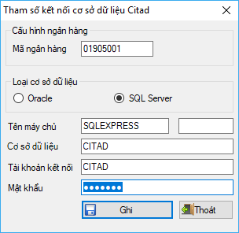
- Giao diện Tham số kết nối CSDL CITAD sử dụng database SQL Server
Thiết lập tham số kết nối CSDL CITAD sử dụng database SQL Server như sau:
Mã ngân hàng: Mã CITAD của đơn vị.
Loại cơ sở dữ liệu: chọn SQL Server.
Tên máy chủ: Tên máy chủ CSDL.
Cổng kết nối: Cổng kết nối đến CSDL = NULL.
Cơ sở dữ liệu: Tên database CITAD.
Tài khoản kết nối: Tên đăng nhập của database CITAD.
Mật khẩu: Mật khẩu đăng nhập của database CITAD.
Sau khi thiêt lập các tham số cần thiết nhấn nút Ghi để lưu lại các tham số kết nối. Hệ thống sẽ thiết lập kết nối đến Tài khoản kết nối của database CITAD:
  - Nếu kết nối thành công -> hệ thống sẽ lưu lại thông tin kết nối.
  - Nếu kết nối không thành công -> hệ thống sẽ thông báo để NSD biết.
Thiết lập tham số kết nối CSDL Gateway
Thiết lập tham số kết nối CSDL Gateway cũng tương tự thiết lập tham số kết nối CSDL CITAD
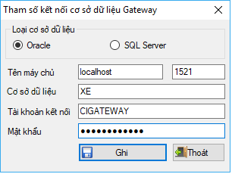
- Giao diện Tham số kết nối CSDL Gateway sử dụng database Oracle
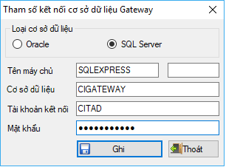
- Giao diện Tham số kết nối CSDL Gateway sử dụng database SQL Server
Sau khi thiêt lập các tham số cần thiết nhấn nút Ghi để lưu lại các tham số kết nối. Hệ thống sẽ thiết lập kết nối đến Tài khoản kết nối của database Gateway:
  - Nếu kết nối thành công -> hệ thống sẽ lưu lại thông tin kết nối.
  - Nếu kết nối không thành công -> hệ thống sẽ thông báo để NSD biết.
      - Tham số kết nối với trung tâm xử lý
Chức năng Thông số cho phép người sử dụng thiết lập các thông số kết nối đến trung tâm xử lý. Chức năng này chỉ có người dùng có tên đăng nhập là Admin mới có quyền thay đổi.
Để thiết lập các thông số kết nối đến trung tâm xử lý chọn nút Thông số, giao diện Tham số truyền thông hiển thị như sau:
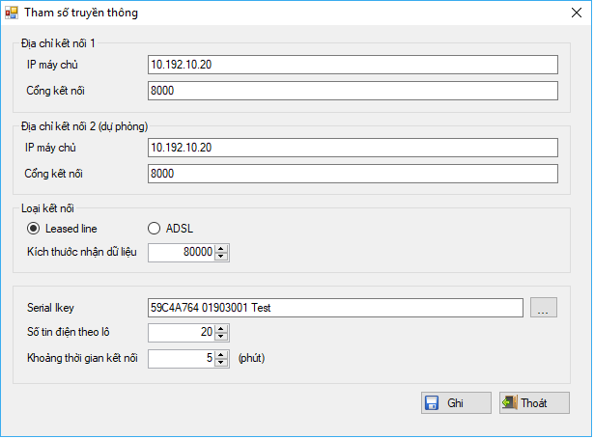
- Giao diện thiêt lập tham số truyền thông
Nhập các thông số (các thông số này được gửi bằng công văn khi đơn vị tham gia triển khai):
Nhập thông tin về địa chỉ kết nối và cổng kết nối, trong đó địa chỉ kết nối là địa chỉ kết nối tới trung tâm xử lý. Địa chỉ kết nối 1 là địa chỉ kết nối chính thức, địa chỉ kết nối 2 là địa chỉ kết nối dự phòng, trong trường hợp máy ở địa chỉ chính thức gặp sự cố thì chương trình sẽ tự động kết nối đến máy có địa chỉ dự phòng.
Loại kết nối: Có 2 loại kết nối tới trung tâm xử lý là Leased line, ADSL.
Tương ứng với mỗi loại kết nối thì thiết lập thông số cho Kích thước gói dữ liệu tương ứng:
Kích thước gói dữ liệu: là số byte của từng gói dữ liệu dùng cho việc nhận file từ trung tâm xử lý.
  - Đối với đường ADSL: giá trị mặc định = 10.000
  - Đối với đường Leased line: giá trị mặc định = 80.000
Chọn Serial iKey: thực hiện cắm iKey dùng để truyền nhận dữ liệu vào máy và thực hiện bấm nút "…" để chọn Serial của iKey truyền nhận.
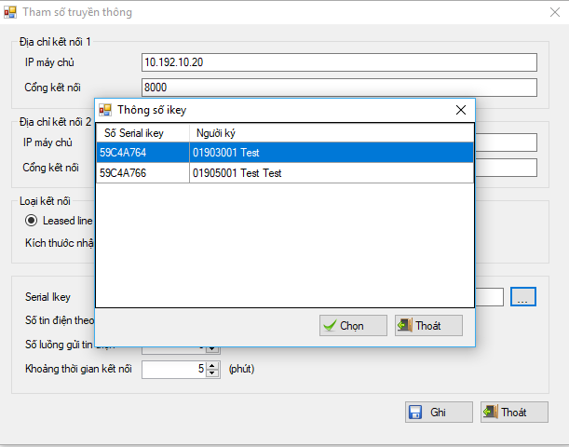
- Giao diện chọn Serial iKey
Chọn số tin điện theo lô muốn thực hiện với giao dịch giá trị thấp (tối đa 20 giao dịch/ 1 lô)
Chọn khoảng thời gian mặc định tự động kết nối đến trung tâm xử lý
Sau khi nhập các thông số, thực hiện bấm nút Ghi để ghi lại những thay đổi
      - Tham số cập nhật phiên bản
Chức năng tham số cập nhật phiên bản cho phép người quản lý vận hành hệ thống thiết lập các tham số cần thiết cho tính năng cập nhật và đồng bộ phiên bản.
Để thực hiện chức năng Tham số cập nhật phiên bản, từ menu của màn hình chính, chọn Hệ thống Tham số cập nhật phiên bản. Giao diện Tham số cập nhật phiên bản hiển thị như sau:

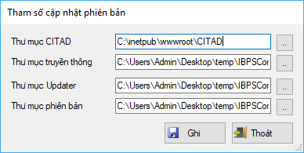
- Giao diện Tham số cập nhật phiên bản
Trong đó:
Thư mục CITAD: Thư mục chứa các file chương trình CITAD
Thư mục truyền thông: Thư mục chứa các file chương trình Truyền thông.
Thư mục Updater: Thư mục chứa các file chương trình Updater
Thư mục phiên bản: Thư mục chứa các file backup các phiên bản cũ
Sau khi thiêt lập các tham số cần thiết nhấn nút Ghi để lưu lại các tham số.
    - Vận hành hệ thống
      - Kết nối
Chức năng kết nối thiết lập kết nối với trung tâm xử lý để sẵn sàng gửi nhận các loại dữ liệu giao dịch.
Kết nối: Để kết nối với Trung tâm xử lý, người sử dụng phải có iKey chứa chứng thư số (CTS) kết nối và được gắn vào máy truyền nhận. Để kết nối, nhấn vào nút Kết nối, màn hình yêu cầu nhập mật khẩu iKey sẽ hiển thị như sau:
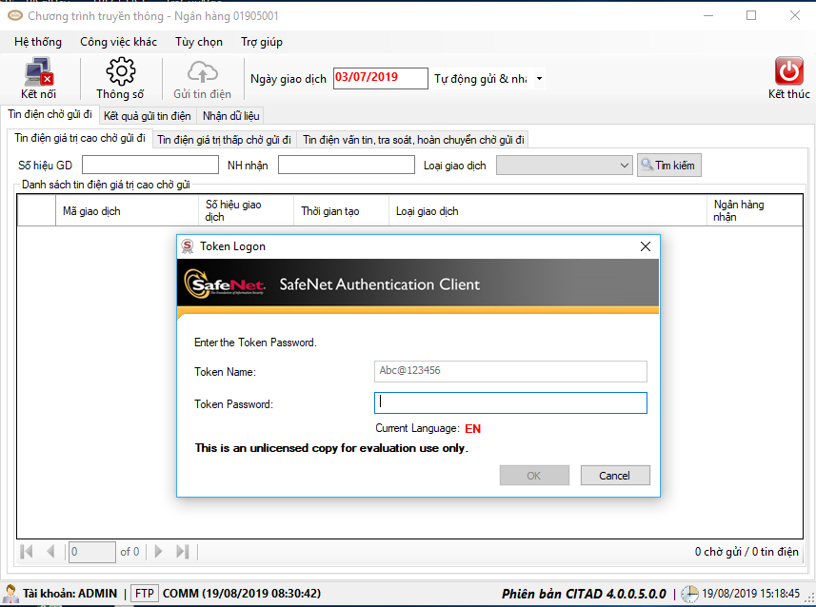
- Giao diện Nhập mật khẩu Ikey để kết nối với TTXL
Nhập mật khẩu iKey và nhấn nút OK. Nút chức năng Hủy kết nối sẽ sáng lên nếu hệ thống được kết nối thành công với TTXL
Lưu ý: iKey phải cắm vào máy truyền nhận trong suốt quá trình hoạt động.
      - Hủy kết nối
Nút chức năng Hủy kết nối sẽ sáng lên nếu hệ thống đang được kết nối với TTXL. Khi chọn Hủy kết nối => hệ thống sẽ ngắt kết nối với trung tâm xử lý.
      - Gửi/ nhận giao dịch:
Muốn gửi hoặc nhận thì phải kết nối thành công với TTXL. Hệ thống cho phép chọn các chế độ gửi nhận giao dịch với TTXL theo nhu cầu sử dụng: Gửi nhận thủ công, bán tự động và tự động.
        - Chế độ gửi nhận thủ công (Bằng tay):
NSD phải thực hiện các thao tác Gửi hoặc Nhận bằng cách chọn các nút lệnh Gửi tin điện hoặc Nhận các loại file giao dịch tương ứng.
Gửi giao dịch đi: NSD phải chọn tab Tin điện chờ gửi đi => chọn một trong các tab chứa giao dịch cần gửi sau đó chọn nút lệnh Gửi tin điện => hệ thống sẽ gửi từng giao dịch của tab tương ứng đến TTXL
Hệ thống cho phép NSD truy vấn theo các điều kiện trên giao diện: Số hiệu GD, Ngân hàng nhận, Loại giao dịch để gửi.
Các nút chức năng về Đầu, về Trước, Tiếp theo, về Cuối cho phép người sử dụng tiến hành sắp xếp lại vị trí của các tin điện trên lưới dữ liệu để gửi đi.
Giao diện như sau:
- Giao diện Tin điện chờ gửi đi
Xem kết quả gửi giao dịch đi: NSD phải chọn tab Kết quả gửi tin điện, sau đó chọn tab chứa Kết quả gửi giao dịch cần xem => hệ thống sẽ hiển thị kết quả gửi giao dịch đến TTXL, hệ thống cho phép NSD truy vấn theo các điều kiện trên giao diện: Số hiệu GD, Ngân hàng nhận, Trạng thái, thời gian gửi. Giao diện như sau:
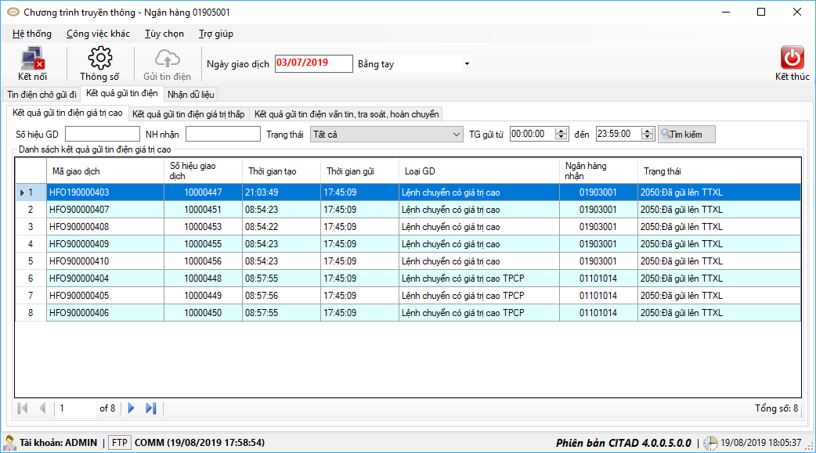
- Giao diện xem Kết quả gửi tin điện
Nhận file giao dịch đến: NSD phải chọn tab Nhận dữ liệu sau đó chọn nút Làm mới => nếu có file giao dịch đến thì hệ thống hiển thị trong Danh sách file chờ nhận.
  - NSD có thể chọn vào nút Chọn tất: hệ thống sẽ check chọn tất cả các file trong Danh sách file chờ nhận.
  - NSD chọn Bỏ chọn: hệ thống sẽ bỏ check đang được chọn của các file đã được check chọn.
  - NSD cũng có thể chọn vào checkbox tương ứng với tên các file cần nhận sau đó chọn Nhận file => hệ thống sẽ nhận các file đã chọn từ TTXL về máy ứng dụng => Sau khi nhận về máy thành công, hệ thống sẽ hiển thị trong Danh sách file đã nhận.
  - NSD phải chọn các tên file đã nhận và chọn Cập nhật file => Hệ thống sẽ cập nhật giao dịch từ file đã nhận vào database CITAD. Sau khi cập nhật thành công, trạng thái file hiển thị tương ứng để NSD biết.
  - Giao diện nhận file như sau:
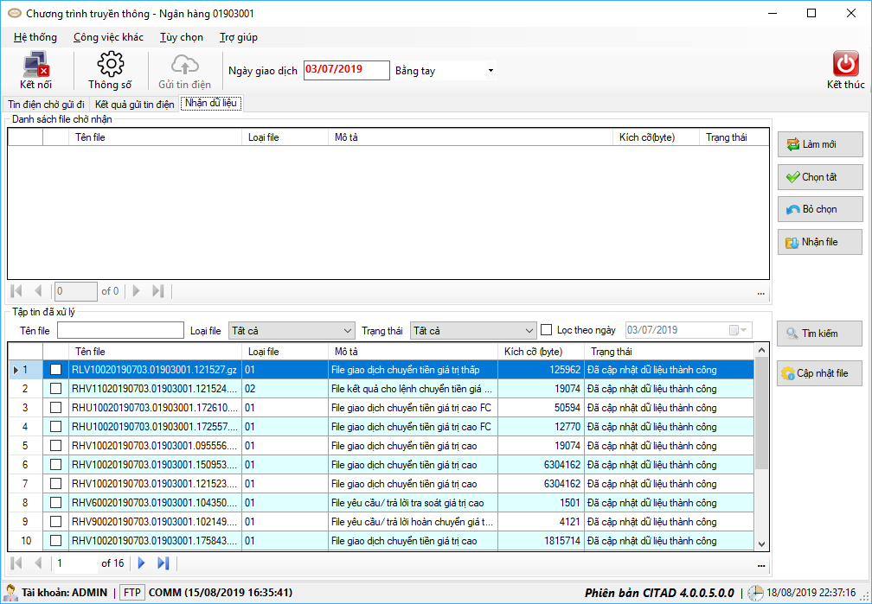
- Giao diện Nhận file dữ liệu từ TTXL
  - Trong danh sách file đã nhận, NSD có thể tìm kiếm theo: Tên file ; Loại file và Trạng thái, ngoài ra NSD cũng có thể tìm kiếm theo ngày giao dịch.
        - Tự động gửi:
  - Định kỳ, Hệ thống sẽ tự động gửi giao dịch lên TTXL đến khi hết danh sách các giao dịch sau đó sẽ tạm dừng. Khi có giao dịch chờ gửi thì lặp lại quy trình tự động gửi.
        - Tự động nhận:
  - Định kỳ, hệ thống sẽ tự động nhận và cập nhật hết các loại file giao dịch đến trong danh sách chờ nhận, sau khi nhận hết file giao dịch đến sẽ tạm dừng. Khi có file giao dịch đến trong danh sách chờ nhận thì lặp lại quy trình tự động nhận.
        - Tự động gửi & nhận:
  - Sau khi kết nối thành công với TTXL, định kỳ, hệ thống sẽ tự động gửi hết các loại giao dịch đi và tự động nhận, cập nhật hết các loại file giao dịch đến, sau khi gửi, nhận hết file giao dịch đến sẽ tạm dừng. Khi có giao dịch chờ gửi hoặc có file giao dịch đến trong danh sách chờ nhận thì lặp lại quy trình tự động gửi, nhận.
Lưu ý:
Trường hợp các file trong danh sách yêu cầu nhận sau khi thực hiện bấm nút nhận mà tình trạng là Nhận file không thành công thì có thể bấm nút Làm mới để lấy lại danh sách và nhận lại.
Trường hợp các file sau khi nhận về thành công nhưng cập nhật dữ liệu không thành công thì có thể đánh dấu chọn các file này sau đó bấm nút Cập nhật file để thực hiện cập nhật lại. Trong trường hợp cập nhật lại vẫn không thành công thì thực hiện yêu cầu nhận lại file.
      - Yêu cầu nhận lại file
Chức năng yêu cầu nhận file cho phép NSD gửi yêu cầu nhận lại file từ trung tâm xử lý.
Yêu cầu: chương trình phải được kết nối thành công với TTXL, ngày giao dịch là ngày làm việc hiện tại của hệ thống. Chế độ kết nối để Bằng tay.
Để thực hiện chức năng Yêu cầu nhận file, từ menu của màn hình chính, chọn Các công việc khác Yêu cầu nhận file. Giao diện Yêu cầu nhận file hiển thị như sau:
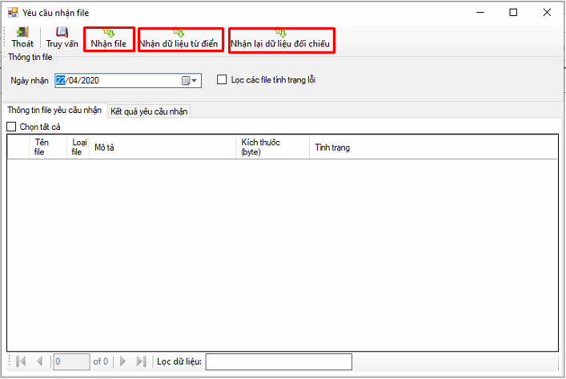
- Giao diện Yêu cầu nhận file
Để yêu cầu nhận lại một file bất kỳ đã nhận, trong màn hình yêu cầu nhận file, NSD chọn ngày muốn nhận lại file, bấm nút Truy vấn để hiển thị danh sách tất cả các file đã nhận lên màn hình Thông tin file yêu cầu nhận hoặc
- Để yêu cầu nhận lại file lỗi: Trong màn hình yêu cầu nhận file, NSD chọn ngày muốn nhận lại file, tích chọn vào ô lọc các file tình trạng lỗi, bấm nút Truy vấn để hiển thị danh sách tất cả các file lỗi lên màn hình Thông tin file yêu cầu nhận
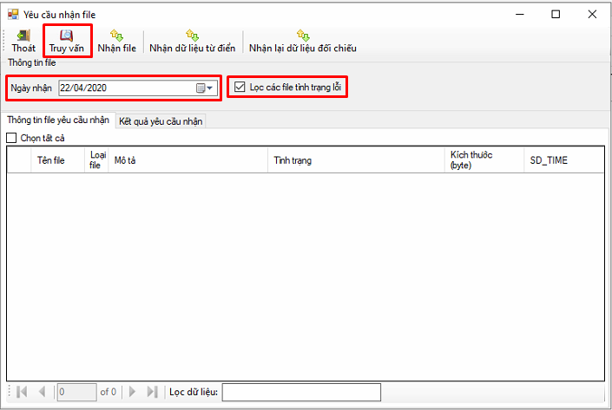
- Giao diện Yêu cầu nhận file

- NSD : Đánh dấu chọn các file cần nhận lại trên danh sách truy vấn được, có thể chọn từng file hoặc tất cả.
- Bấm nút nhận file để gửi yêu cầu nhận lại file lên trung tâm xử lý. Xem kết quả yêu cầu nhận trong tab Kết quả yêu cầu nhận phải là ‘Sẵn sàng truyền lại file’ là yêu cầu nhận thành công nếu không thành công cần kiểm tra lại ngày giao dịch của hệ thống CITAD.
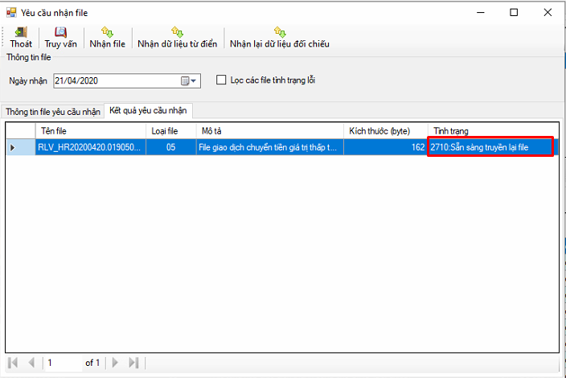
- Giao diện kết quả yêu cầu nhận file
Sau khi yêu cầu nhận lại file thành công thì chuyển chế độ tự động gửi nhận để chương trình tự động nhận file về.
- Kiểm tra kết quả nhận file, sau khi hệ thống hoàn thành cập nhật tất cả file giao dịch đã nhận là thành công.
      - Yêu cầu nhận file dữ liệu từ điển
Yêu cầu: chương trình phải được kết nối thành công với TTXL, ngày giao dịch là ngày làm việc hiện tại của hệ thống. Chế độ kết nối để Bằng tay.
Sau khi cài đặt mới chương trình, cài đặt lại hoặc cần nhận lại dữ liệu từ điển do dữ liệu từ điển chưa được đồng bộ với TTXL, NSD có thể yêu cầu nhận lại dữ liệu từ điển từ TTXL.
Trong chức năng yêu cầu nhận file NSD nhấn nút nhận dữ liệu từ điển
- Hệ thống hiển thị màn hình thông báo cho phép NSD lựa chọn Yes hoặc No
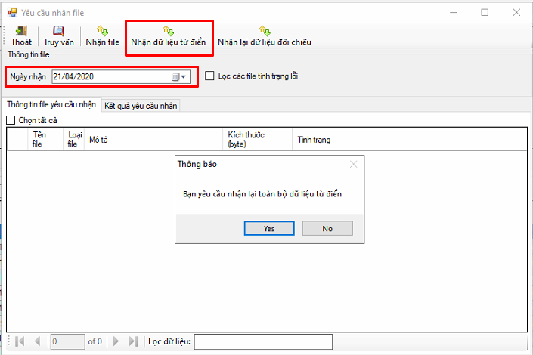
- Giao diện Yêu cầu nhận dữ liệu từ điển
- NSD chọn Yes, kết quả yêu cầu nhận file sau đó được hiển thị tại tab Kết quả yêu cầu nhận. Trong tab Kết quả yêu cầu nhận, tình trạng của yêu cầu nhận phải là Tạo lại file yêu cầu nhận lại thành công là yêu cầu nhận lại dữ liệu từ điển thành công nếu không thành công cần kiểm tra lại ngày giao dịch của hệ thống CITAD.
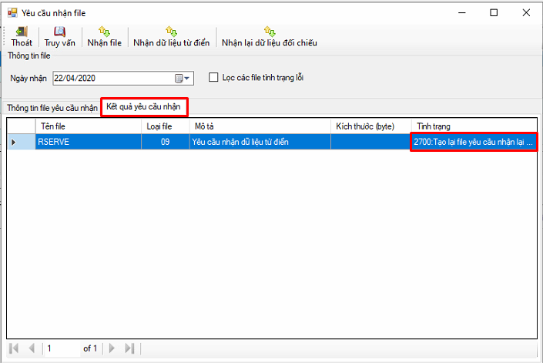
- Giao diện Kết quả yêu cầu nhận lại dữ liệu từ điển
- Chuyển chế độ tự động gửi nhận để chương trình tự động nhận file về.
- Kiểm tra kết quả nhận file, sau khi hệ thống hoàn thành cập nhật tất cả file giao dịch đã nhận là thành công.
      - Yêu cầu nhận file dữ liệu đối chiếu
Yêu cầu: chương trình phải được kết nối thành công với TTXL, ngày giao dịch phải là ngày làm việc hiện tại của hệ thống. Chế độ kết nối để Bằng tay.
Khi đối chiếu tại CI không khớp, NSD có thể yêu cầu nhận lại dữ liệu đối chiếu từ TTXL.
Chức năng yêu cầu nhận lại dữ liệu đối chiếu cho phép NSD nhận lại tất cả dữ liệu đối chiếu của một ngày giao dịch
Trong chức năng yêu cầu nhận file, NSD chọn ngày muốn nhận lại file đối chiếu, sau đó nhấn nút Yêu cầu nhận lại dữ liệu đối chiếu.
- Hệ thống hiển thị màn hình thông báo cho phép NSD lựa chọn Yes hoặc No
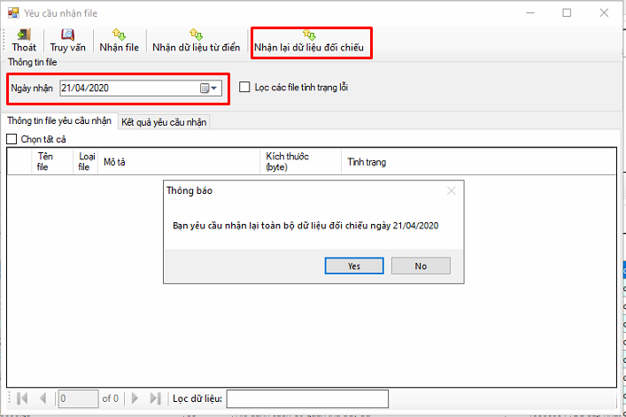
- Giao diện Yêu cầu nhận dữ liệu đối chiếu
- NSD chọn Yes, hệ thống: hiển thị màn hình thông báo sẵn sàng truyền lại file
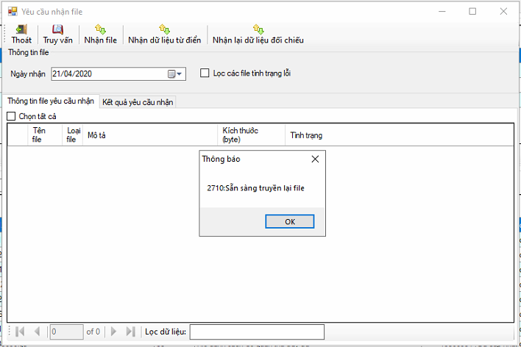
- Giao diện Kết quả yêu cầu nhận lại dữ liệu đối chiếu
- NSD tắt màn hình thông báo, quay trở lại tab nhận dữ liệu theo dõi kết quả nhận và cập nhật file.
- NSD: Kiểm tra lại chế độ gửi nhận là tự động gửi nhận, hệ thống sẽ tự nhận file đối chiếu và cập nhật. Sau khi có kết quả cập nhật thành công, NSD thực hiện đối chiếu lại TAD_WEB
      - Cập nhật file
Chức năng Cập nhật file cho phép người sử dụng có thể cập nhật thủ công các file giao dịch đến hoặc file dữ liệu đối chiếu trong trường hợp chương trình không tự động nhận file về được mà phải nhận về qua đường khác (VD: email).
Để thực hiện chức năng, từ menu của màn hình chính, chọn Các công việc khác Cập nhật file. Giao diện hiển thị như sau:
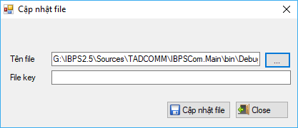
- Giao diện Cập nhật file
Click chuột trái vào nút “…” để chọn tên file dữ liệu. sau khi được chọn tên file sẽ hiển thị trong ô Tên file.
Trường hợp nếu file dữ liệu có mã hóa thì phải nhập vào Khóa để giải mã vào ô File key (Khóa nếu có sẽ được gửi cùng với file DL)
Nhấn nút Cập nhật file để chương trình thực hiện Cập nhật file dữ liệu vào hệ thống.
      - Log ứng dụng
Chức năng Log ứng dụng cho phép người sử dụng xem thông tin các lỗi xử lý của ứng dụng theo ngày giao dịch.
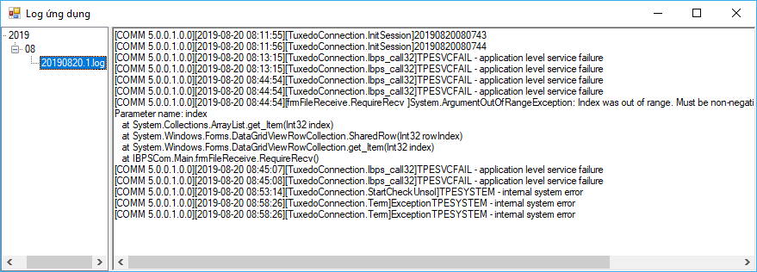
- Giao diện Log ứng dụng
    - Các chức năng khác
      - Sao lưu, phục hồi dữ liệu tại CI
Để sử dụng chức năng Sao lưu & phục hồi dữ liệu tại CI, NSD đăng nhập vào chương trình TAD_COMM, chọn chức năng Công việc khác / Sao lưu, phục hồi, Dọn dẹp CSDL. Giao diện như sau:
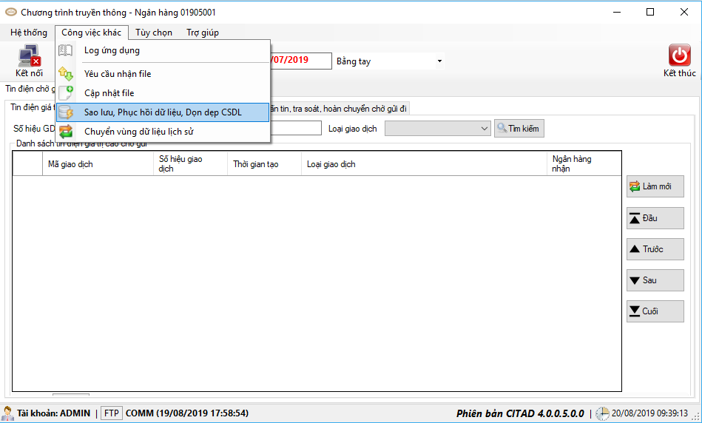
- Giao diện menu chức năng Sao lưu, phục hồi, Dọn dẹp CSDL
        - Sao lưu dữ liệu tại CI
Trong chức năng Sao lưu, phục hồi, Dọn dẹp CSDL NSD chọn tab Sao lưu dữ liệu. Giao diện hiển thị như sau:
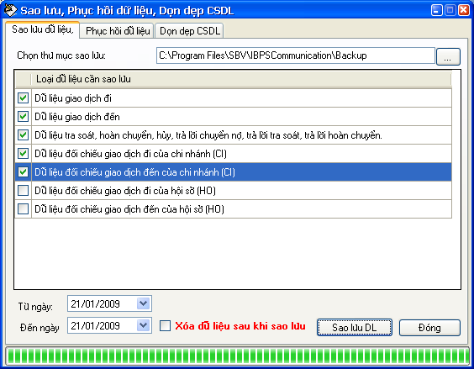
- Giao diện Sao lưu dữ liệu
NSD nhấn chọn chuột trái vào nút lệnh ba chấm (...) trong Chọn thư mục sao lưu để thiết lập đường dẫn chứa file dữ liệu sau khi sao lưu
NSD chọn các loại dữ liệu cần sao lưu trong danh sách Loại dữ liệu cần sao lưu
NSD có thể chọn khoảng thời gian để sao lưu dữ liệu bằng cách chọn khoảng thời gian Từ ngày, đến ngày
Để xóa dữ liệu được chọn sau khi backup NSD click chọn vào checkbox Xóa dữ liệu sau khi sao lưu
Để bắt đầu thực hiện sao lưu dữ liệu, NSD nhấn chọn nút lệnh Sao lưu DL
Sau khi kết thúc quá trình sao lưu dữ liệu, chương trình hiển thị thông báo kết quả quá trình sao lưu thành công. Giao diện hiển thị như sau:
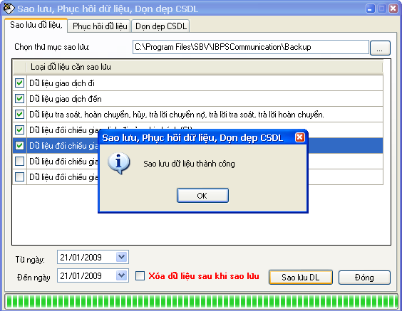
- Giao diện Sao lưu dữ liệu thành công
        - Chức năng phục hồi dữ liệu tại CI
Trong chức năng Sao lưu, phục hồi, Dọn dẹp CSDL NSD chọn tab Phục hồi dữ liệu.
NSD nhấn chọn chuột trái vào nút lệnh ba chấm (...) trong File dữ liệu phục hồi để chọn file chứa dữ liệu sao lưu cần phục hồi.
Nếu là file dữ liệu theo định dạng của phiên bản cũ, NSD nhấn chọn vào nút lệnh Phục hồi DL để thực hiện quá trình phục hồi
Nếu là file dữ liệu theo định dạng của phiên bản mới, chương trình sẽ hiển thị danh sách các loại dữ liệu đã sao lưu trong danh sách Dữ liệu phục hồi. Giao diện hiển thị như sau:
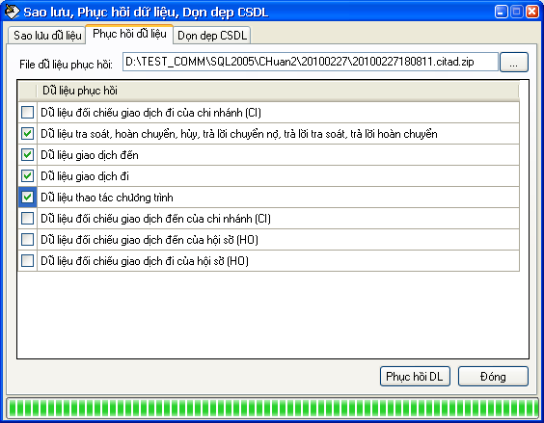
- Giao diện Phục hồi dữ liệu thành công
NSD chọn loại dữ liệu cần phục hồi trong danh sách Dữ liệu phục hồi, có thể chọn riêng lẻ, một số hoặc chọn tất cả để phục hồi
NSD nhấn chọn vào nút lệnh Phục hồi DL để thực hiện quá trình phục hồi
Sau khi kết thúc quá trình Phục hồi dữ liệu, chương trình hiển thi thông báo kết quả quá trình phục hồi dữ liệu. Giao diện hiển thị như sau:
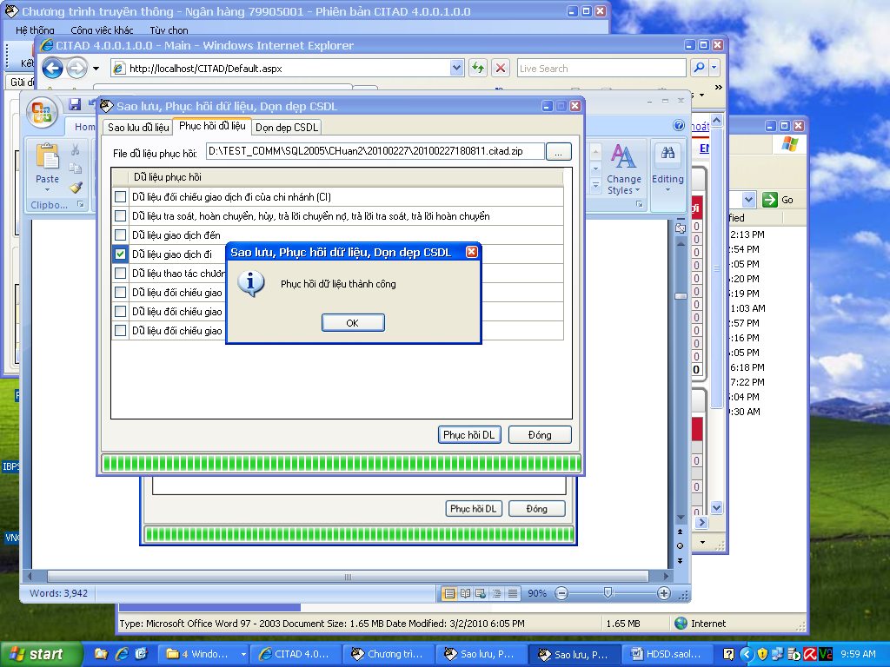
- Giao diện Phục hồi dữ liệu thành công
        - Chức năng Dọn dẹp dữ liệu
Trong chức năng Sao lưu, phục hồi, Dọn dẹp CSDL NSD chọn tab Dọn dẹp CSDL.
Chú ý:
- Nên thực hiện chức năng này định kỳ hàng ngày.
- Nếu thực hiện thì phải thực hiện vào cuối ngày khi đã hoàn thành đối chiếu cuối ngày hoặc ngày nghỉ.
- Nếu chọn khoảng thời gian dài thì nên chia thành nhiều lần thực hiện, mỗi lần khoảng 01 tháng (tùy theo số lượng giao dịch nhiều hay ít)
Mục đích:
Dọn dẹp, xóa bớt dữ liệu tạm không cần thiết của TAD_WEB và TAD_COMM trong quá trình xử lý giao dịch để làm tăng khả năng lưu trữ dữ liệu, tăng hiệu năng xử lý cải thiện tốc độ chương trình mà không làm ảnh hưởng đến dữ liệu giao dịch
Sử dụng chức năng
Để sử dụng chức năng NSD đăng nhập vào chương trình TAD_COMM, chọn chức năng Công việc khác / Sao lưu, phục hồi, Dọn dẹp CSDL. Giao diện hiển thị như sau:
Trong chức năng Sao lưu, phục hồi, Dọn dẹp CSDL NSD chọn tab Dọn dẹp CSDL. Giao diện hiển thị như sau:
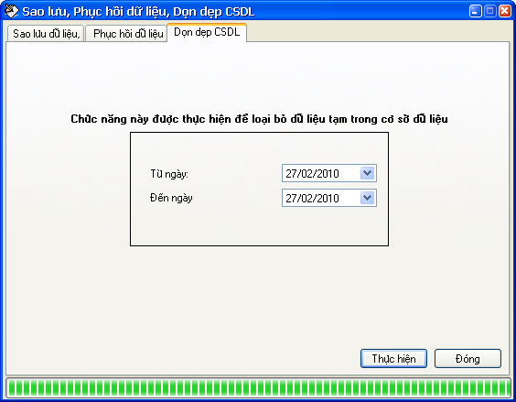
- Giao diện Dọn dẹp dữ liệu
NSD chọn khoảng thời gian để dọn dẹp dữ liệu bằng cách chọn khoảng thời gian Từ ngày, đến ngày
Sau khi chọn được khoảng thời gian, NSD nhấn chọn chuột phải vào nút lệnh Thực hiện để thực hiện
Sau khi kết thúc, chương trình hiển thi thông báo kết quả quá trình Dọn dẹp CSDL. Giao diện hiển thị như sau:
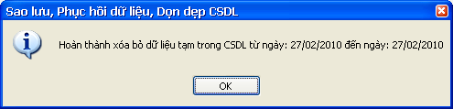
- Giao diện Hoàn thành dọn dẹp dữ liệu

      - Chức năng Chuyển vùng dữ liệu lịch sử
Để đảm bảo hiệu năng, tăng tốc độ xử lý dữ liệu, hệ thống cung cấp chức năng chuyển dữ liệu sang vùng chứa dữ liệu lịch sử. NSD chọn Công việc khác Chuyển vùng dữ liệu lịch sử, giao diện hiển thị như sau:
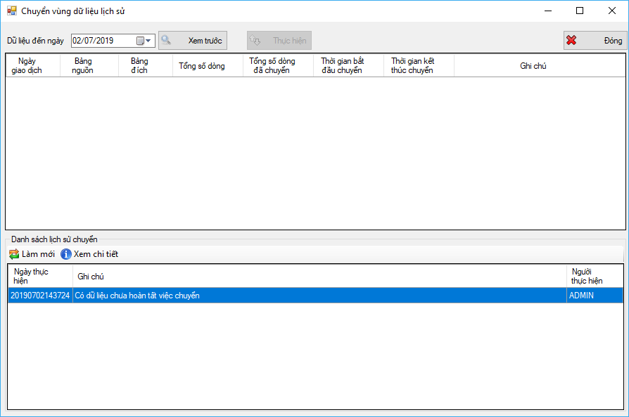
- Giao diện Chức năng chuyển vùng dữ liệu lịch sử
Mặc định hệ thống đặt Đến ngày chuyển dữ liệu lịch sử là ngày trước liền kề của ngày giao dịch CITAD hiện tại
NSD chọn Xem trước: hệ thống hiển thị danh sách các bảng dữ liệu sẽ chuyển sang vùng lịch sử.
NSD chọn Thực hiện: hê thống thực hiện chuyển lần lượt từng bảng dữ liệu sang bảng lịch sử tương ứng và hiển thị kết quả trong Danh sách lịch sử chuyển dữ liệu.
Nếu có lỗi trong quá trình xử lý, NSD có thể xem thông tin trên lưới dữ liệu:
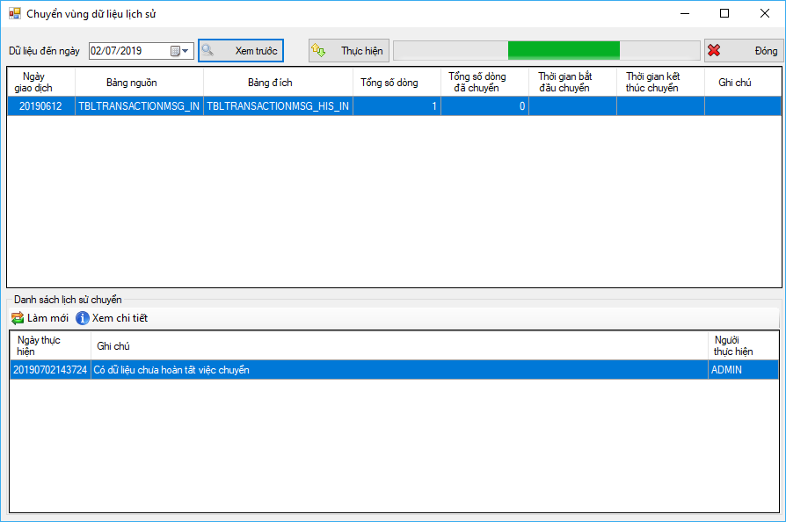
- Giao diện Chức năng chuyển vùng dữ liệu lịch sử
      - Kết thúc phiên làm việc
Chức năng Kết thúc phiên làm việc cho phép kết thúc phiên làm việc hiện tại.
Để thực hiện chức năng Kết thúc phiên làm việc, từ menu hệ thống chọn Hệ thống Kết thúc phiên làm việc, chương trình sẽ thực hiện kết thúc phiên làm việc hiện thời.
      - Kết thúc chương trình
Chức năng Kết thúc chương trình cho phép người sử dụng thoát khỏi chương trình Truyền thông. Người sử dụng có thể chọn nút Kết thúc từ thanh công cụ hoặc lệnh Kết thúc chương trình tại menu Hệ thống.
      - Ngôn ngữ
Chức năng Ngôn ngữ cho phép người sử dụng lựa chọn ngôn ngữ hiển thị tại chương trình truyền thông. Hệ thống cung cấp 2 loại ngôn ngữ là Tiếng Việt và tiếng Anh. Để chuyển đổi ngôn ngữ đang hiển thị từ menu hệ thống chọn Tùy chọn Ngôn ngữ và tích chọn vào ngôn ngữ muốn hiển thị.

